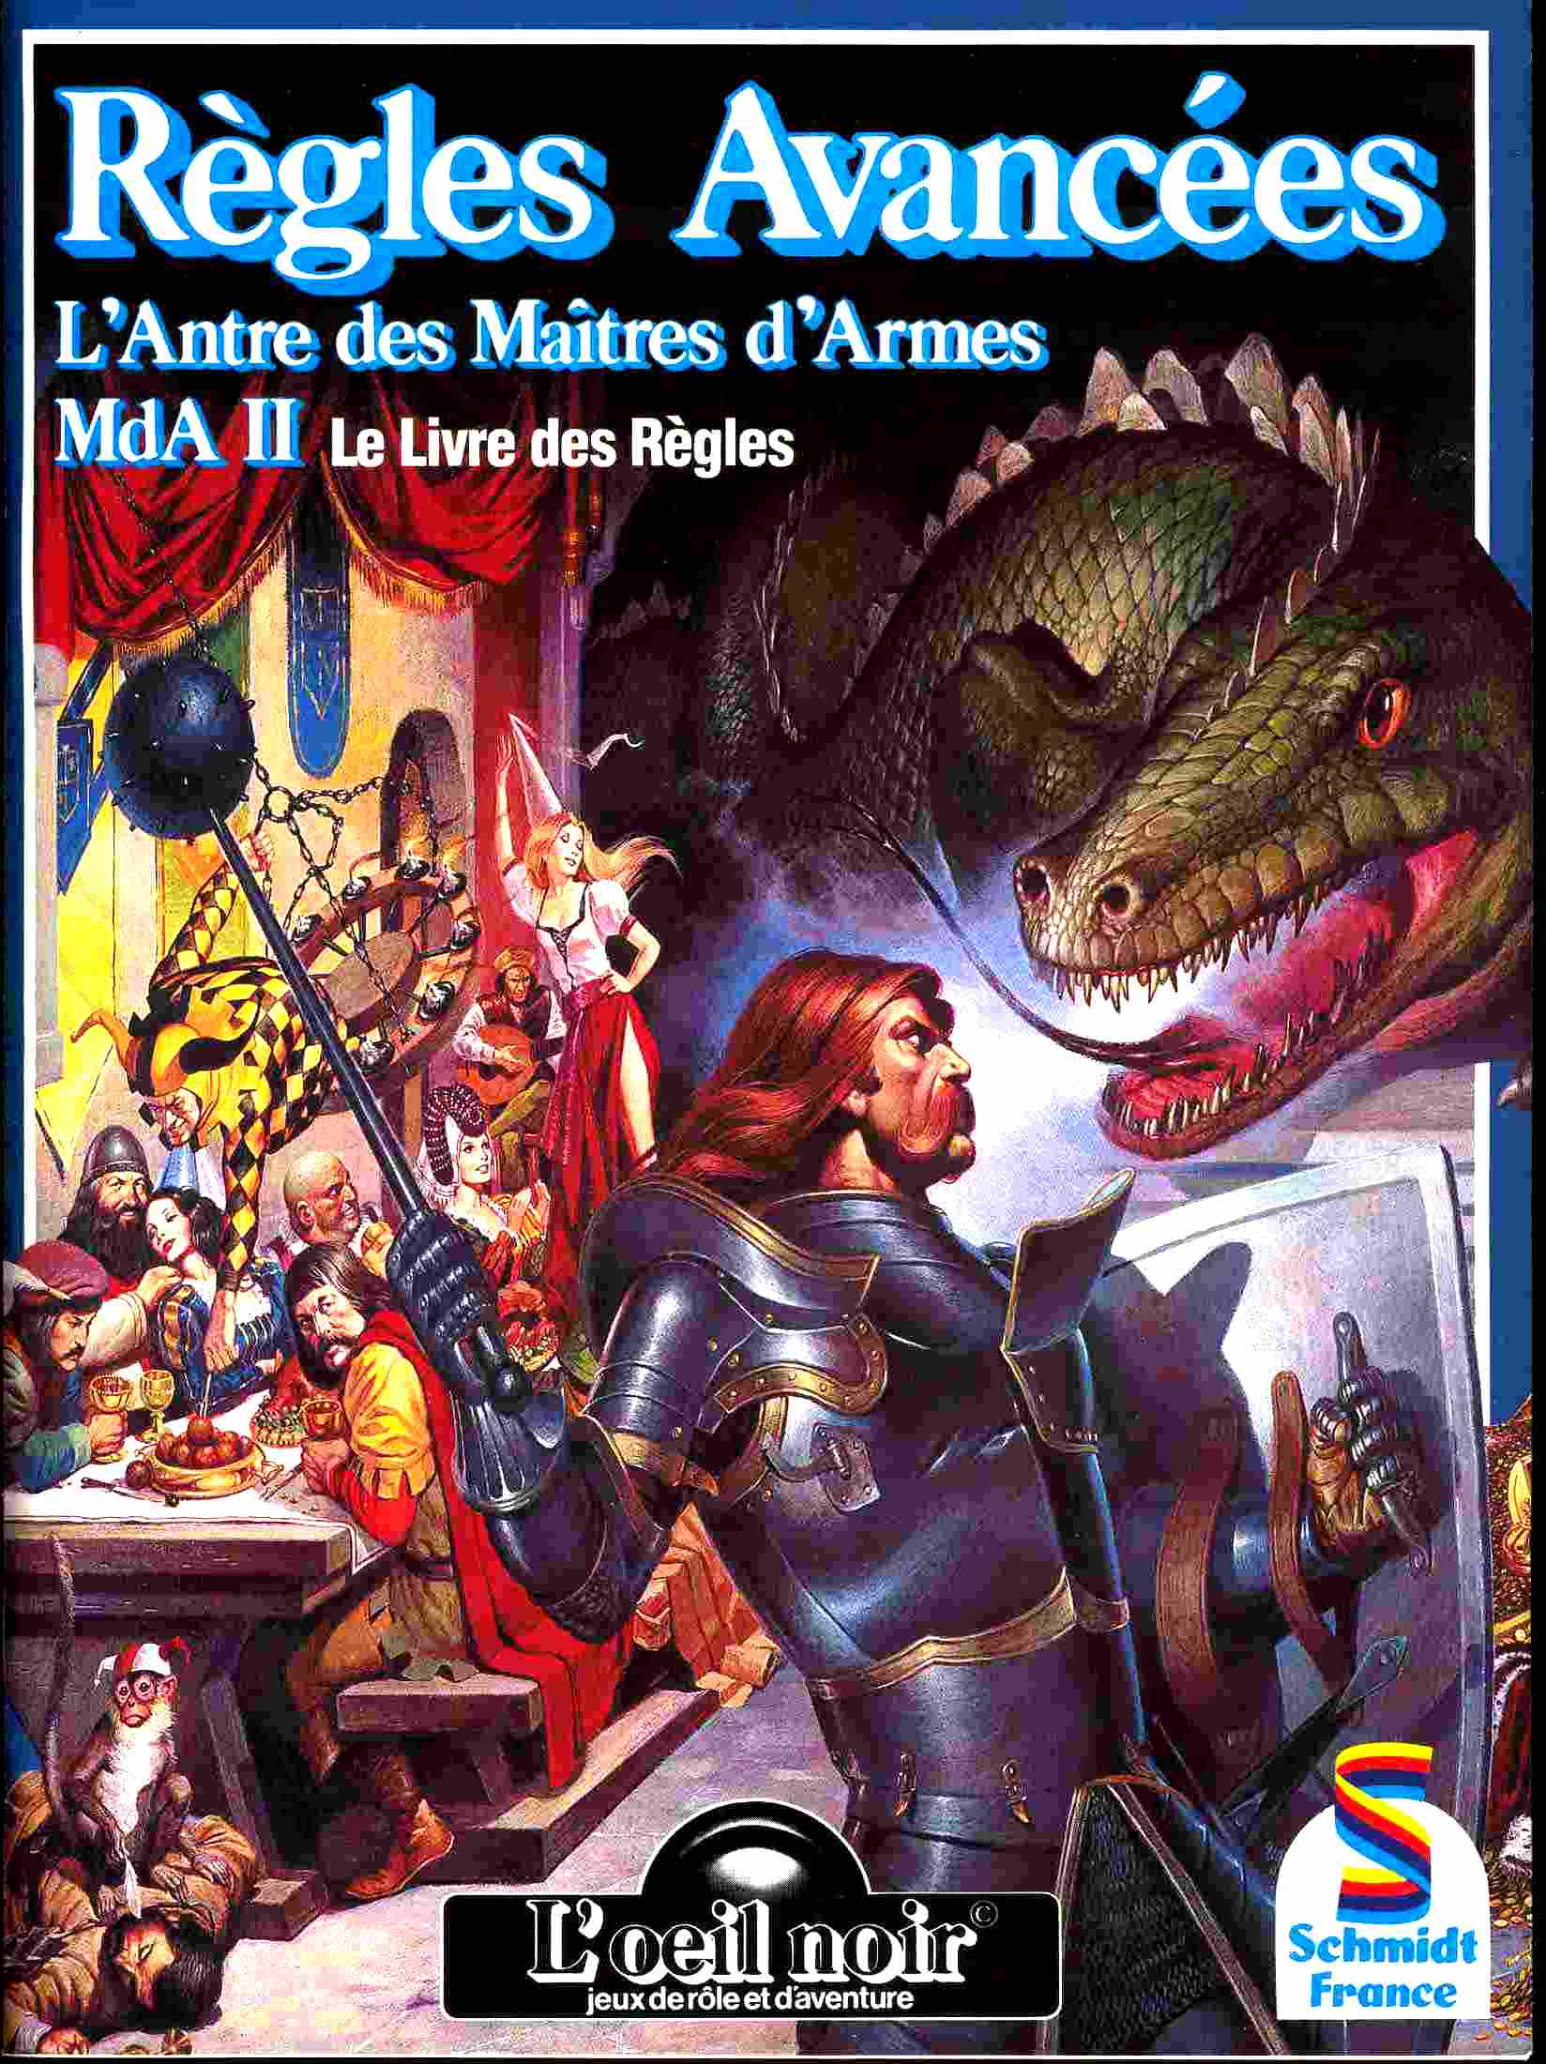

------------------------------
Règles Avancées du système de jeux de rôle de l'œil Noir
------------------------------



Le livre des règles

L'antre des maîtres d'armes

Par Hadmar Weiser
Traduction de Pierre Berclaz

Illustration de J. Druhl pour le texte
Et de Ugurcan Yüce pour la couverture

Sommaire

Expériences 7
Aptitudes et caractéristiques 7
Apprentissage de la langue de Tharoune 7
Spécialisation dans les armes 7
Habitude de l’équipement 8

Combat 9
Durée d’une attaque 9
Localisation des impacts 9
Changement d’arme 9
Combat à distance 9
Blessure et handicaps 10
Viser 10
Tir de maître 10
Force corporelle 10
Le combat au contact 12
Les armes de contact 13
Mettre et retirer un équipement 13
Mouvement 13
Les épreuves de comparaison 14
La série d’épreuves 14
Epreuves sous le niveau 14
Soins et repos 15
Réparation de l’équipement 16
Armes magiques 17
Equipements magiques 18

La Magie des Runes 19
Le bâton magique 19
Le poignard druidique 19
Ordonnance des pierres runiques 20
Signification des pierres runiques 20
Autres pierres et combinaisons supplémentaires 20
Nouveaux sorts runiques 21
Effets des sorts runiques 21
Modification d’un sort 22
Combinaison de sorts 22
Régénération de l'EA et de l'EV 22
La lecture des runes 23
Le pentagramme runique 24
Destruction des pierres runiques 24

Miracles et Imprécations 25
Les prêtres des Douze Dieux 25
Karma 25
Grands et petits miracles 25
Influencer le destin 26
Imprécation magique 26
Objets magiques 26

Dieux, hommes, créatures 28
La religion 28
Les Nouveaux Dieux 28
Les azaraïs 30
Tharoune 30
Les maîtres de Tharoune 31
Les guéraïs 31
Les écuyers 32
Grands combats 32
Les autres Maîtres d'Armes 32
Les juges 33
Les maîtres des runes 33
Autres magiciens 33
Les brigantaïs 34
Les ombres 35
Les mashas 35
Le peuple de Tharoune 35
Les sans-nom 37
Les nanjas 37
Les monades 37
Les gruus 38
Les géants 38

Plantes, animaux et monstres 40
Règles particulières 40
Géants humanoïdes 40
Le rakshasa 41
Les arkanaïs 42
Le shinxasa 43
Nécromancie 43
Essaims 44
Montures 45
Tableaux des vitesses 47
La libellule de chasse 48
La faune tharounaise 48
La flore tharounaise 49

Le Nouveau Monde 50
Climat et météorologie 50
Tharoune 50
L’île Hamour 50
L’archipel Kilmakar 51
Le royaume Hashandra 52
Les neuf royaumes 52
Les villes mythiques 53
Voyages en mer 53
Architecture 54
Objets de valeur 55

Conseils pour le MJ 56
La campagne 56
Manipulation des règles 56
Mort inattendue 57
Les batailles 57
Nouvelles pierres runiques 58

Expériences

Aptitudes et caractéristiques

Comme il est expliqué dans Maîtres d’armes MdA 1, le développement d’un héros se ralentit à partir du 21e niveau. Les caractéristiques ne peuvent plus progresser, mais le joueur peut en modifier la distribution – seule exception : tous les cinq niveaux. En utilisant les règles d’aptitudes du « Livre des règles II » ou des « Héros de l'œil Noir », respectez les particularités suivantes : L’âge commence à se faire sentir dès le 25e niveau : toutes les aptitudes d’habileté physique ne peuvent plus progresser que d’un point à la fois. Le degré d’assimilation augmente d’un point, ainsi les aptitudes faciles à apprendre deviennent normales, les normales deviennent difficiles et il n’est plus possible d’assimiler des aptitudes difficiles à apprendre. Avec les nouvelles règles, seuls deux jets de dés sont autorisés pour faire progresser une aptitude physique d’un point.
En atteignant le 30e niveau, le degré d’assimilation sur les aptitudes de survie augmente d’un point et celui sur les aptitudes physiques encore une fois d’un point. Deux jets de dé sont donc autorisés pour la survie et plus qu’un seul pour l’habileté. Au 35e niveau, les aptitudes en science deviennent plus difficile à assimiler et le degré d’assimilation pour les deux précédentes augmente d’un point. II est donc autorisé de lancer deux fois le dé pour la science, une fois pour la survie et plus du tout pour l’habileté physique qui ne peut dès lors plus progresser. Au 40e niveau enfin, la sociabilité est rendue plus difficile. Deux jets de dés sont autorisés, alors qu’un seul peut être effectué pour la science et plus du tout pour la survie.
Au 45e niveau, le degré de difficulté augmente encore. Seule la sociabilité peut encore progresser, mais uniquement sur un jet de dé.
Au 50e niveau, la progression est définitivement terminée. Il est encore une fois autorisé de modifier la distribution des caractéristiques. Le MJ peut toutefois par la suite permettre un échange de points sur des caractéristiques similaires.

Apprentissage de la langue de Tharoune

En utilisant l’ancienne règle d’aptitude, un héros doit augmenter de deux points son aptitude « connaître les langues » pour posséder les connaissances de base de la langue tharounaise et de deux points de plus pour la dire, l’écrire et la parler couramment. Avec les nouvelles règles, il lui faut 5 points d’aptitude pour parler couramment. Sans la règle d’aptitude, un héros doit accumuler un nombre de PA nécessaire à lui faire changer de niveau avant de connaître à fond le tharounais et une nouvelle fois un même nombre de PA pour le parler sans accent.

Spécialisation dans les armes

Même si le développement d’un Maître d'Armes se ralentit à partir du 21e niveau, il se perfectionne toujours plus dans son domaine de prédilection : le maniement des armes. Des années d’utilisation lui permettent de toujours mieux manier son arme de façon à en éliminer peu à peu les désavantages. Pour tous les deux niveaux durant lesquels il use pratiquement exclusivement de la même arme, il peut réduire de 1 son malus AT ou PRD (il n’est pas possible d’accorder un bonus). Cette amélioration n’est valable que pour lui et que lors d’une utilisation d’une arme de même type. Il est recommandé de le signaler (p. ex. « Sif : AT + 1 »).
Pour conserver cet avantage, il doit utiliser ce type d’arme pour au moins la moitié de ses combats, le temps qu’il faut pour pouvoir progresser de deux niveaux. Dans le meilleur des cas, il est donc possible de se spécialiser pour deux types d’armes.
S’il utilise moins souvent l’arme que la moitié du temps, il perd un point, les valeurs de départ ne pouvant pas être dépassées.

Habitude de l’équipement

De façon similaire, un Maître d'Armes s’habitue à l’équipement qu’il porte généralement et peut en compenser les désavantages.
A partir du 21e niveau, il peut, pour deux niveaux gagnés, augmenter son habitude à l’équipement qu’il porte dans la plupart des situations, par exemple « grand haubert : PRD + 1 ». Ici aussi, il n’est possible que de diminuer le malus, mais pas de noter un bonus.
Pour conserver cette habitude, il doit porter cet équipement dans au moins la moitié des cas. Le malus remonte si ce n’est pas le cas.
Exemple : Un Maître d'Armes du 23e niveau porte une saurienne AT + 1 et un bouclier AT + 1. Avec PR= 5, il améliorerait AT-2 et PRD-1 en AT-0 et PRD-1. Si exceptionnellement à la place du bouclier il porte un coppet, il aurait, avec PR = 6, AT- 1 et PRD- 3 à la place de AT-2 et PRD-3, l’avantage du bouclier n’étant pas considéré. S’il porte un coppet en plus du bouclier, il aurait AT-1 et PRD-4 au lieu de AT-3 et PRD-4.
Les aventuriers qui devaient renoncer à certains équipement en vertu de leur formation antérieure peuvent les porter dès le 21e niveau.
Quoi qu’il en soit, deux niveaux sont nécessaires pour se faire à l’équipement avant d’être en mesure de préférer un équipement à un autre.

Exemple : Un magicien peut, dès le 21e niveau, porter un grand haubert et y ajouter un coppet au 23e niveau ou alors profiter de l’habitude du grand haubert qui lui donnerait AT + 1.

Combat

Durée d’une attaque

La durée d’une attaque fait référence aux rapides attaques et parades effectuées avec une arme de main ou aux tirs rapides avec une arme de jet ou de lancer. Comme pour le tour de combat de l'œil Noir, la durée d’une attaque est d’environ 2 secondes, soit le temps nécessaire pour prononcer « vingt et un, vingt deux ». L’utilisation de certaines armes peut toutefois demander plus de temps. On peut dès lors utiliser une période plus longue – environ 6 tours ou l’équivalent de 10 à 15 secondes - lorsqu’il est fait usage des règles avancées ou lorsque les combats opposent plusieurs personnages.

Localisation des impacts

Nous avons déjà parlé de l’utilité des couleurs et symboles différents pour plusieurs héros combattant un personnage isolé. Ceci est d’autant plus important, même dans un duel, que l’usage de l’ensemble des règles font que le nombre de PI ne demeure pas constant : changement d’arme, mélange combat corps à corps / combat à distance, magie et armes endommagées.

Changement d’arme

Le changement d’arme ne se réfère pas uniquement au fait de tirer une nouvelle arme mais également à celui de ramasser une arme à terre ou de recharger une arme de jet. Ce changement dure au moins ce que dure un tour de combat et même plus longtemps selon la situation dont le MJ est juge.
Le changement d’arme, en combat au corps à corps ou à distance, est considéré comme une attaque ratée. Durant la série d’attaques au cours de laquelle une telle action se déroule, le combattant doit donc renoncer à une attaque ou à une parade. Il devient automatiquement le défenseur et doit multiplier par 2 son premier jet de parade.
Si le MJ estime que le changement d’arme dure plus longtemps, il peut refuser toute possibilité de parade durant le laps de temps nécessaire. Les attaques au cours desquelles le personnage sans arme est blessé ne peuvent pas être mises à profit pour changer d’arme.

Combat à distance

Sont considérées comme attaques à distance toutes celles où l’attaquant ne peut parvenir à toucher son adversaire avec une arme de main.
Un attaquant qui veut faire usage d’une arme de jet devient automatiquement défenseur et s’il est attaqué en corps à corps à ce moment, il ne pourra pas faire usage de son arme comme arme de jet.
Dans le cas contraire, le personnage tentera de toucher sa cible par le biais d’une épreuve sous AD. Un tir dure ce que dure une attaque ou une parade dans une série d’attaque, soit environ 2 secondes, à la suite de quoi le tireur perd l’initiative comme pour un changement d’arme puisqu’il doit recharger son arme ou prendre une nouvelle arme de jet.
La probabilité de toucher la cible n’est pas une constante. Elle dépend de l’arme utilisée, de la distance et de la grandeur de la cible, de l’état physique du tireur et d’autres conditions.
Pour une cible de profil long, on tiendra compte du plus faible diamètre dans les cas douteux. Pour une cible partiellement à couvert, il n’est possible de toucher que les parties découvertes de la cible. Pour les cibles à découvert, le point d’impact est déterminé par le MJ ou par un jet de dé. Le tireur peut aussi décider de viser une zone précise :les bras et les jambes font chez un être humain environ 8 cm de large, le torse environ 60 cm de face et 30 cm de profil, une tête dans les 15 cm.
Les cas échéant (cible et tireur à des altitudes différentes) la force d’attraction doit être prise en considération.
Chaque mètre d’altitude compte double pour les armes de tir et triple pour les armes de jet. Un tireur qui veut atteindre un oiseau volant à 20 mètres au-dessus de lui compte 40 mètres de distance.
Dans le tableau, certaines grandeurs sont hors des limites de perception selon la distance.
Même un elfe est incapable de voir un ongle à 80 mètres de distance. Dans ce cas, il faut soit accepter le malus indiqué, auquel cas la réussite du tir fait appel à la chance, soit disposer d’un quelconque sortilège permettant d’amenuiser le facteur distance.
A grande distance, dès 40 mètres environ, le vent peut jouer un rôle. La règle de base est de 1 point de malus par 10 km/h de vent.
Ce malus double à 80, 150 et 300 mètres.

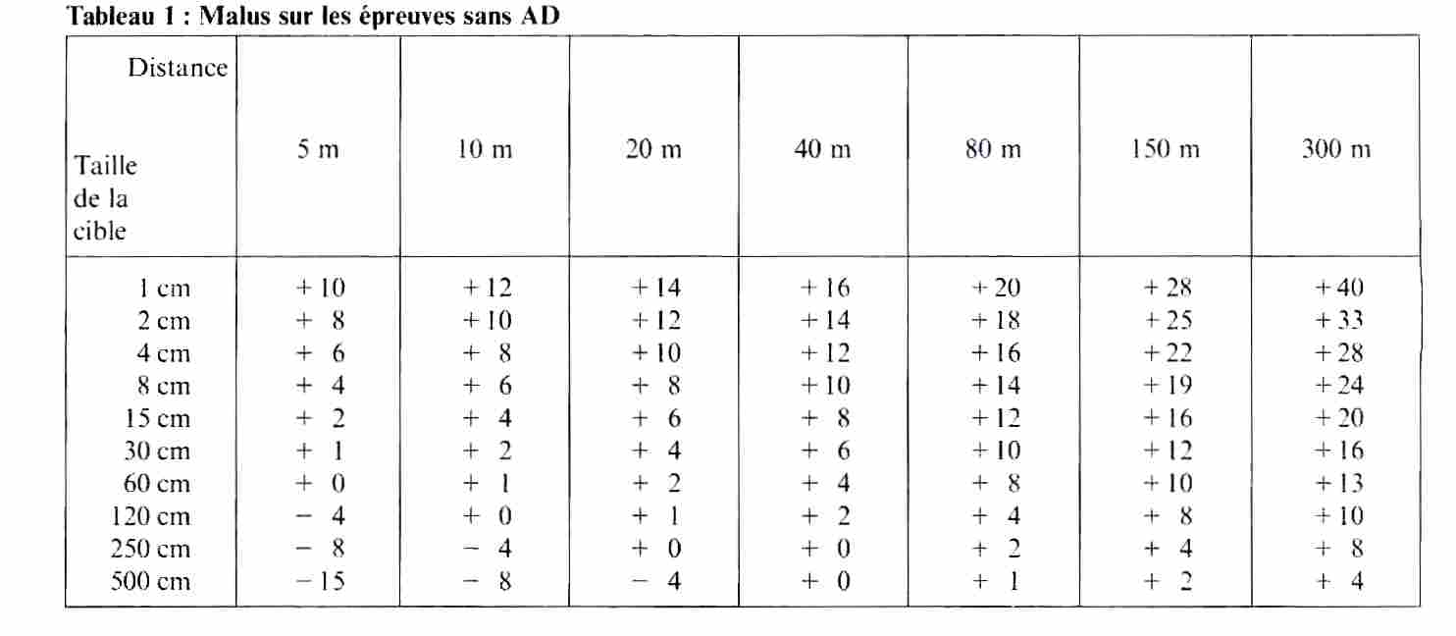

Blessures et handicaps

Les blessures et les handicaps dus à l’équipement interviennent également dans les combats à distance. Toutes les diminutions sur AT ou PRD sont additionnées et se répercutent sur l’épreuve sous AD.

Exemple : Un Maître d'Armes (AD= 15) équipé d’un grand haubert, blessé à une jambe, tire sur la partie supérieure du corps d’un ennemi situé à 20 mètres. L’épreuve sous AD est modifiée comme suit: +0 pour l’arme, + 2 pour la cible, + 2 pour la blessure, + 1 pour l’équipement: total + 5. Il touche le torse si son jet d’épreuve est inférieur ou égal à 10 (10 + 5 = 15 = AD).
Ce résultat plutôt bas n’est bien entendu valable que pour un tir instinctif pour lequel le tireur ne peut ajuster longuement la cible.

Viser

Viser augmente la probabilité de toucher et modifie les malus grandeur et distance (vue et vent inclus) et uniquement ces deux variables.
Le tireur peut doubler le malus (s’il est négatif), le diviser par deux (s’il est positif) ou le porter à -4 s’il est nul. La condition est que le tireur doit être en mesure d’ajuster la cible durant au moins 3 secondes sans être dérangé.
Le coup partira bien entendu au tour de combat suivant. Sans être dérangé signifie que le tireur n’est pas attaqué, que ce soit en corps à corps, à distance ou par un sort.
Une visée plus longue entraîne d’autres avantages, mais dépasser les six secondes provoque une certaine insécurité dans le tir.

Tir de maître

Il n’existe pas comme pour les attaques et les parades des tirs de maître. Celui qui touche une partie précise doit viser cette partie avec le handicap dû à la taille de l’endroit visé.

Force corporelle

La force corporelle de l’attaquant influence les PI et la portée de l’arme (à l’exception du bâton-tonnerre). Nous partons du principe que chaque maître d’armes adapte son arme, surtout en ce qui concerne la tension : un arc destiné à un personnage plus faible peut se rompre s’il est destiné à un personnage physiquement plus fort. A l’inverse, un arc préparé pour un personnage plus fort pourra plus difficilement être correctement tendu par un personnage moins fort et n’aura pas l’efficacité voulue. Les armes de jet doivent également être d’un poids et d’un équilibre correspondant à la force du personnage qui les utilise.
Pour les armes volées ou prises à l’ennemi, le MJ peut, lorsque la cible est plus éloignée que la moitié de la portée, éprouver la FO d’un personnage trop faible ou l'AD d’un personnage trop fort. Si l’épreuve rate, l’arme ne sera efficace que jusqu’à la moitié de sa portée.
La distance de la cible a également un effet sur les PI les tirs à courtes distances sont plus dangereux que ceux à longue distance. Le tableau qui suit comporte également la distance « jusqu’à 2 mètres », soit la distance du combat corps-à-corps. Cette distance ne peut être utilisée pour un tir que si l’arme du tireur est déjà chargée et prête au tir et si un ennemi s’approche imprudemment du tireur sans l’atteindre tout à fait.

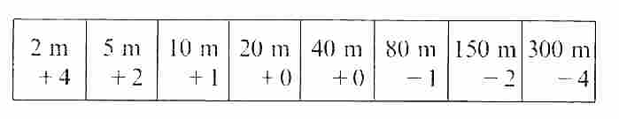

Un tireur attaqué au corps-à-corps est toujours en position de défenseur. La plupart des armes de tir ou de jet peuvent être utilisées pour parer ou attaquer mais le plus souvent avec des malus importants. Ces armes n’étant pas faites pour un corps à corps, les dégâts occasionnés sont rarement plus importants que ceux d’un gourdin.

Précisions :
Tous les types d’arc sont fabriqués en bois noble et tendus avec une corde en boyau. Ils sont très sensibles à l’humidité et aux coups. Pour conserver ses caractéristiques, la corde ne doit pas demeurer tendue plus d’une heure (valable aussi pour les arbalètes et arcs aventuriens) ; après quoi l’arme perd 1 PI par heure, l’élasticité du bois souffrant de la tension.
Lorsque le tireur maintient son arc en position de tir pour une durée supérieure à 5 secondes, il doit effectuer une épreuve sous FO. Si elle rate, il doit effectuer une épreuve sous AD-5. En cas de réussite de cette dernière, il parvient à légèrement détendre le boyau, dans le cas contraire, le coup part.
Un arc long a une longueur égale à celle du tireur. Il est donc difficilement maniable et requiert une FO minimum de 15.
Le javelot est une arme de bois terminée par une pointe métallique. Il est trop court pour être utilisé comme arme de jet mais peut être projeté par une sorte de levier de bois. Le javelot a une portée relativement longue et le tir, au demeurant peu précis, peut provoquer de gros dégâts.
Le harpon est une tige de bois terminée par une pointe métallique à un ou plusieurs crochets. Une corde est attachée à la tige. Une fois planté, le harpon reste accroché (corps ou équipement). Il peut être retiré en réussissant une épreuve sous FO, ce qui occasionne néanmoins un impact supplémentaire. Pour éviter une blessure, il faut réussir une épreuve sous CO et une autre sous AD.
Le shurikan est une étoile de métal épais trouée en son centre. II peut être lancé avec une lanière de cuir. II est également porté comme collier et projeté avec sa chaîne. Il est normalement lancé à la main. Avec cette méthode, il est possible de projeter jusqu’à trois shurikans simultanément en réussissant une épreuve sous AD pour chaque projectile avec un malus de 3 pour deux shurikans et de 6 pour trois étoiles.
Le discolame est un disque métallique à arête tranchante. Le lanceur doit, selon la distance, effectuer un demi à deux tours sur lui-même pour lancer le projectile.
Le retourneur est une sorte de lourd boomerang de bois dont l’une des moitié est effilée et l’autre arrondie. C’est la seule arme dont la ligne de tir est courbe. II est donc possible de lui faire éviter un obstacle. Si l’arme ne rencontre que le vide, sa trajectoire la ramène vers son propriétaire. Pour le rattraper sans se blesser, le lanceur doit réussir une épreuve sous AD. Le retourneur est souvent utilisé comme un gourdin.
L'étrangleur se compose de deux pierres ou boules métalliques reliées par une cordelette. Il est tenu au centre ,de la cordelette et lancé par-dessus la tête. Si la cible est atteinte, la cordelette s’enroule autour du membre touché par le mouvement rotatif imprimé par les boules. Un impact à la tête peut provoquer l’étranglement de la cible.

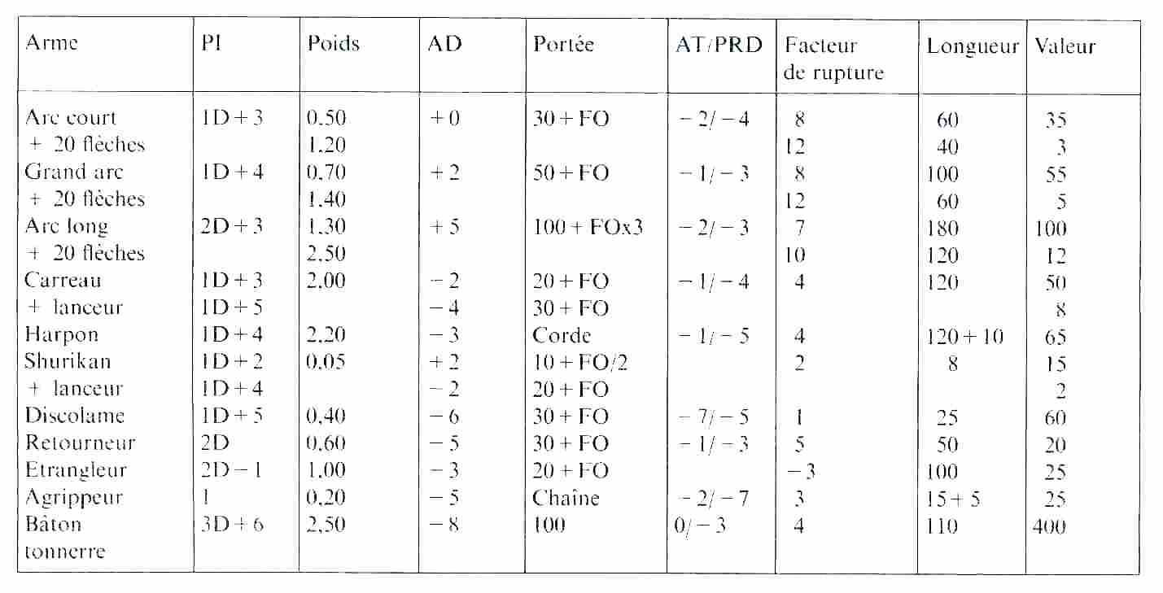

L'agrippeur est un petit poids de métal pendu à une chaînette. Un impact, et il s’enroule autour de la zone touchée, particulièrement le cou, les membres ou les armes. La technique de lancer est difficilement maîtrisable. L’agrippeur ne cause que peu de dégâts, mais peut rendre une arme presque inutilisable s’il est bien enroulé autour d’elle.
Le bâton tonnerre est une sorte de sarbacane rétractable qui sert à projeter des charges explosives, des fléchettes ou des boulettes métalliques. Il faut compter environ 10 secondes pour charger le tube. Le MJ effectue en secret une épreuve sous AD qui, encas de non réussite, conduit à une combustion inopinée de la charge explosive. Si le résultat du dé est 20, il en résulte une explosion et le personnage qui charge le tube subit 4D6 Pl.
Le tube doit ensuite être réassemblé, ce qui dure 5 minutes. Le tireur et la cible doivent à chaque tir tous deux réussir une épreuve sous FO pour ne pas être projetés à terre. Les dégâts occasionnés par le projectile n’ont aucun rapport avec la FO du tireur et le bâton tonnerre n’occasionne pas de dégâts supplémentaire lors d’un assaut. Un impact est compté comme trois impacts normaux sur des zones tirées au sort (D6). Habituellement, des runes sont gravées sur le projectiles pour améliorer la précision ou les dégâts causés.

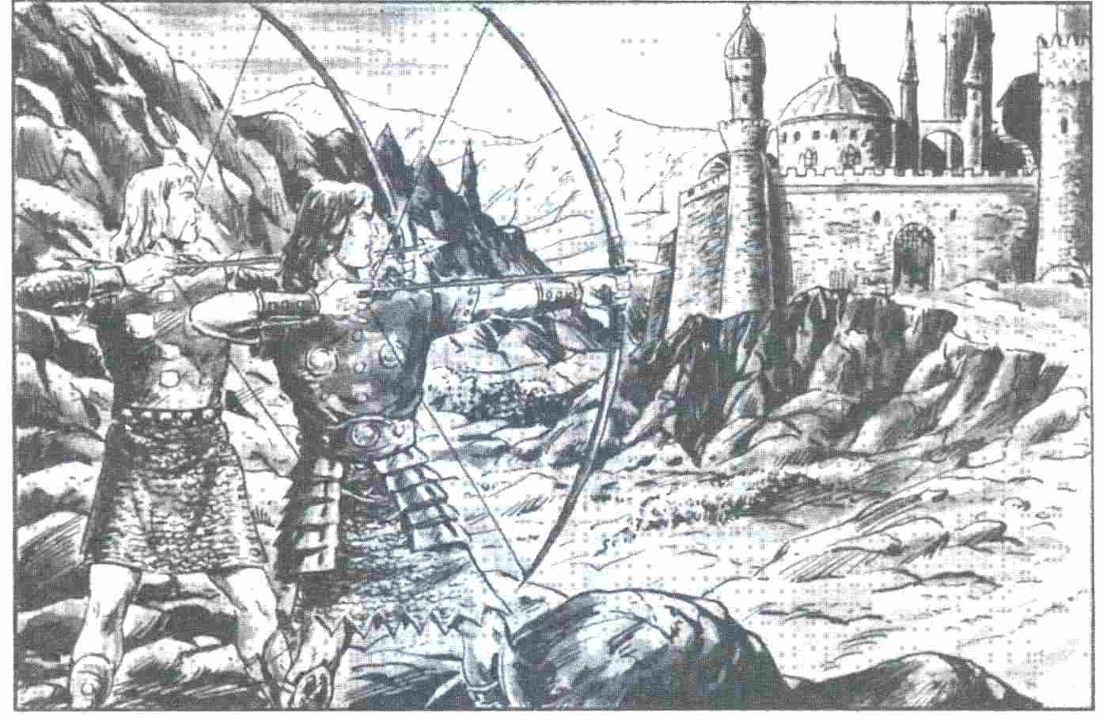

Le combat au contact

Il s’agit de tous les combats dans lesquels les adversaires ne peuvent s’atteindre directement qu’avec des armes d’une certaine longueur, après avoir éventuellement franchi un ou deux pas.
L’utilisation d’armes de jet n’est pas toujours possible au contact car ce type de combat ne laisse pas toujours le temps nécessaire pour recharger et viser. Une attaque réussie met en effet le tireur dans une situation souvent critique. Pour prendre la fuite, il faut se mettre hors de portée de l’adversaire. La fuite peut être tentée par une manœuvre d’évitement réussie ou pendant sa propre série d’attaques. La réussite dépend alors de la vitesse maximale de chaque adversaire et de ses intentions.

Les armes de contact

Les armes de contact (tiges de bois terminées par une pointe métallique) se rencontrent fréquemment dans le Nouveau Monde. Le pilum est l’arme traditionnelle des Guéraïs de basse condition. Même à Tharoune on ne naît pas Maître d'Armes du 15e niveau. Un combattant armé d’une arme de contact dispose d’un net avantage en défense s’il parvient à maintenir l’adversaire au bout de sa pique, ce dernier ne pouvant que difficilement l’atteindre.
Sur la base de cette possibilité, il faut différencier le corps à corps, où les deux adversaires peuvent se toucher, du combat à distance où la longueur de l’arme est primordiale pour atteindre l’adversaire. Dans un corps à corps, le porteur d’une arme de contact observe les malus AT/PRD usuels.
Dans un combat à distance, le malus devient un bonus (le signe – devient +). Plus une arme est difficile à manier, plus il est facile d’atteindre l’adversaire au contact. Au début du combat, le porteur d’une arme de contact maintient généralement son adversaire à la distance de son arme. Une attaque réussie suivie d’une parade réussie ne permet pas au combattant de s’approcher. Celui-ci combat pour ainsi dire l’arme et non pas son propriétaire. Dans les cas extrêmes, la valeur PRD peut grimper à 20, voire au-dessus, de façon à ce qu’aucune parade ne soit nécessaire : à chaque tentative pour s’approcher, l’adversaire se heurte à la pointe de l’arme.
Si toutefois la parade rate, l’adversaire parvient à éviter la pique, touche le porteur de celle-ci et le force à utiliser son arme comme un bâton. A ce moment, le porteur de l’arme doit respecter les malus.
Si l’adversaire rate une attaque, sa série se termine, ce qui permet à l’autre combattant de se remettre à distance. Sa série d’attaques débute normalement jusqu’à ce que l’une de ses attaques échoue. Dans ce cas, il rate son adversaire et se retrouve en corps à corps. Le changement d’une zone de combat à l’autre (corps à corps/ contact) n’est pas obligatoire. Ceci est important si deux personnages se battent avec des armes de contact. Celui qui a la plus courte préférera le corps à corps.
Lors d’un combat contre plusieurs adversaires, le bonus PRD est valable contre tous ceux qui peuvent être maintenus à distance, mais comme une attaque ratée ramène le personnage au corps à corps, ce sera généralement le cas pour un seul adversaire.
Précision : indirectement, il découle des règles qu’une manœuvre d’évitement réussie permet de choisir sa position (corps à corps ou contact).

Résumé : Dans un combat contre un personnage armé d’une arme de contact, l’attaquant peut, au début ou pendant sa série d’attaques, définir une nouvelle distance de combat. Pour le combat à distance, le malus PRD se transforme en bonus.
Le pilum est un simple bâton de bois terminé par une lame métallique similaire à celle d’un simple poignard ou alors recourbée comme la lame d’une serpe.
Le sceptre est une lourde lance. Elle provoque le plus de dégâts lorsqu’elle est utilisée du haut d’une monture et peut causer beaucoup de PI lors d’une charge. Elle permet à un cavalier d’être pratiquement hors d’atteinte.

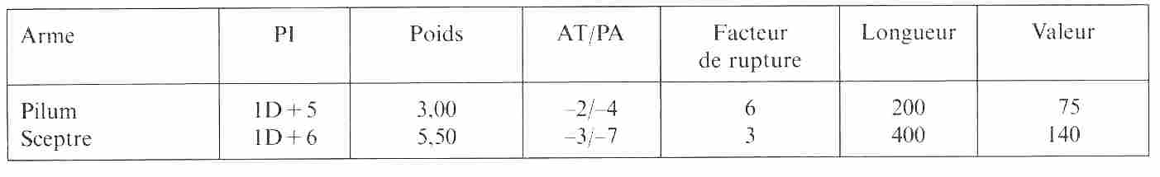

Mettre et retirer un équipement

Comme l’équipement n’est pas uniquement un handicap à la mobilité en combat mais influence également toute action dépendante de la vitesse, les maîtres d’armes retirent et remettent fréquemment leur équipement. Ce peut également être le cas en combat si l’équipement se révèle trop lourd ou qu’il est trop endommagé pour encore offrir une protection efficace.
En règle générale, on peut dire que pour retirer ou mettre un équipement, il faut compter le double de son poids exprimé en secondes.
Avec un écuyer expérimenté, ce temps diminue de moitié. Il faut par exemple 8 secondes pour se sortir d’un harnois et environ 4 secondes si un écuyer le tire au bon moment.

Mouvement

Table de vélocité: Maître d'Armes

Charge : Chaque charge d’un poids de 5 miches de pain (MP) équivaut à 1 PR.
Blessures : La vitesse maximale est réduite à chaque impact aux jambes du malus AT/PRD correspondant, p. ex. de 4 pour deux impacts à la jambe gauche. Pour une course d’endurance, il suffit de réduire la vitesse de 1 m/s à chaque impact dans une jambe. La vitesse de marche (en km/h lors des mouvements stratégiques), comme la vitesse maximale, diminue du malus AT/PRD pour chaque impact aux jambes.

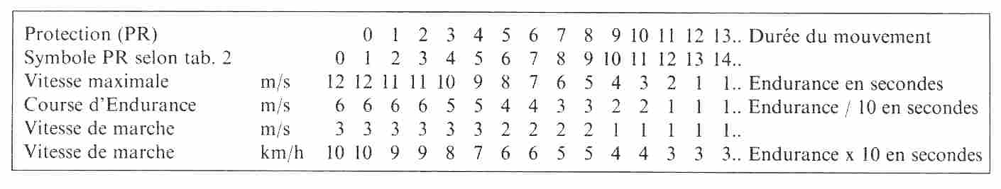

Epreuves sous les aptitudes et les caractéristiques

Le MJ peut décider que des réductions AT/PRD dues à des blessures peuvent se répercuter sur d’autres épreuves : un combattant blessé à un bras a non seulement de la peine à parer mais il sera également handicapé pour escalader, construire un piège ou même jouer du violon. Par analogie, il est normal que le handicap de l’équipement se répercute sur l'AD et les aptitudes affiliées.
Beaucoup d’aptitudes en science sont rendues difficiles lors du passage dans un autre monde. Un Elfe Sylvain, qui connaît la quasi totalité des plantes d'Aventurie, rencontre une flore totalement différente à Tharoune. Mais les connaissances acquises en Aventurie ne sont pas totalement inutiles : chaque science contient des éléments comparables voire similaires.
Pour toutes ces épreuves, il est conseillé de donner au début un malus de 10 qui sera ensuite réduit de 1 à chaque nouveau niveau atteint.

Les épreuves de comparaison

Il arrive que deux personnages soient en concurrence lors d’une épreuve par ex. lorsque tous deux veulent attraper une même balle ou lorsqu’ils tentent de convaincre un troisième de leur version des faits. Il n’y a aucun problème si l’un ou les deux ratent l’épreuve. Si en revanche les deux réussissent, le MJ doit se décider pour l’un d’eux. C’est alors – contrairement à la tradition de l’ail Noir – celui qui a obtenu le résultat le plus élevé au dé qui aura la préférence. De cette façon, c’est automatiquement celui des deux qui a la caractéristique ou l’aptitude la plus élevée qui l’emporte. Par ailleurs, le vainqueur découvre une nouvelle manière de vaincre un adversaire. Selon la règle des PAV, le vaincu aura néanmoins appris quelque chose au travers de sa défaite.

La série d’épreuves

Pour éviter que les combats soient résolus par des dizaines de jets de dés alors que l’escalade d’une paroi de durée égale à celle d’un combat se décide sur un seul jet de dé, le MJ peut introduire d’autres épreuves en série.

Exemple : en escalade, le joueur effectue une épreuve sous une aptitude ou sous AD pour chaque pas.
S’il réussit 10 épreuves, il arrive au sommet de la paroi. Si une épreuve rate, il peut se rattraper en réussissant une épreuve sous FO, si celle-ci rate, il tombe.
Cela diminue la chance qu’un personnage de faibles valeurs réussisse sur un coup de chance là où un autre plus expérimenté tombe à cause d’un seul jet de dé malheureux. Toutes les épreuves peuvent bien entendu être effectuées avec un bonus ou un malus adapté à la difficulté.
Dans le cas d’une série d’épreuves, on n’utilise pas la règle des PAV.

Epreuves sous le niveau

Il y a une caractéristique des héros qui, contrairement aux autres, n’est jamais éprouvée : il s’agit du niveau. C’est d’autant plus étonnant que c’est la seule valeur qui résume l’ensemble des capacités d’un personnage.
L’épreuve sous le niveau peut trouver deux utilisations ; dans les situations qui ne dépendent pas d’une caractéristique précise et dans celles qui requerraient des caractéristiques différentes en fonction des héros.
Cette épreuve peut également servir de bouée de sauvetage dans un cas où le MJ estime que tel ou tel événement ne peut simplement pas arriver à un personnage de cette expérience.

Soins et repos

II y a une règle générale concernant les soins à apporter à une blessure résultant d’un combat.
Que les PV soient perdus lors d’une attaque ou d’une parade ou quel que soit le nombre d’impacts, un personnage regagne la moitié des points perdus par 2 jours de repos. Repos signifie ici 48 heures sans effort plus violent qu’une simple promenade.
Le nombre de points regagné est divisé par deux si une action demande un effort faible (monter la garde, marche), il est encore divisé par deux si l’effort est plus important (couper du bois, combattre). Le résultat de la division est toujours arrondi à l’entier inférieur. Le nombre minimum de points regagnés est de 1.

Exemple : Zhador, guerrier du 16e niveau, est tiré inconscient de la gueule d’un dragon mort. Il a été touché par deux fois au bras droit, par trois fois à la jambe droite et une fois au torse. Son EV est tombée de 86 à 15, son AT de 18 à 12 et son PRD de 16 à 9. Les deux premiers jours, il demeure couché sans donner de signe de vie.
Son bras guérit à moitié (un des deux impacts est tracé), l’état de sa jambe s’améliore (supprimer 1 impact) et la blessure au torse guérit bien (enlever l’impact). Son EV remonte de 35 points (86-15=71, divisé par 2=35,5 qui donne, arrondi à l’entier inférieur, 35) et atteint 50 points. Son AT remonte de 3. Comme plus aucune des zones corporelles n’a trois impacts ou plus, il sort de l’état d’inconscience. Il demeure toutefois couché. Dans les deux jours qui suivent, son bras guérit totalement et l’état de sa jambe s’améliore encore. Son EV remonte de 50 à 68, son AT de 15 à 16 et sa PRD de 12 à 14.
Enervé par 4 jours de lit, il prend part à une patrouille, ce qui ralentit sa convalescence. La dernière blessure à la jambe guérit d’un quart (rien ne change), son EV remonte de 4 au lieu de 9, son AT s’améliore d’un quart et sa PRD d’un demi, donc aucun ajout de points.
Comme il prend encore part à des marches et de temps à autre à de petits combats, son EV augmente les jours suivants de 3 (1/4 de 14) à 75, puis de 1 (1/8 de 11) à 76, puis de 2 (1/4 de 10) à 78, de 1 (1/8 de 8), puis de 0 (1/8 de 7) etc.
Des semaines plus tard, il se plaindra encore que sa blessure à la cuisse ne soit pas complètement guérie. Pour éviter ces calculs compliqués, les blessures sont en général guéries après deux semaines de lit.

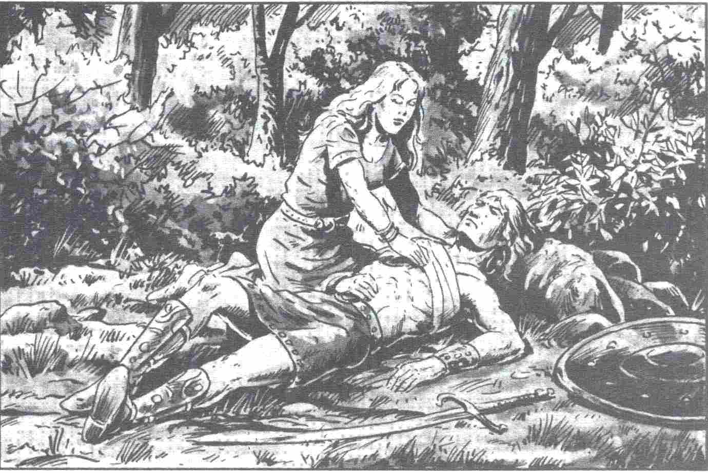

Réparation de l’équipement

Pour réparer un équipement endommagé, il faut posséder quelques connaissances dans le travail du métal et disposer d’outils ainsi que d’une enclume.
Il faut en outre réussir trois épreuves par symbole PR. Selon le système d’aptitudes utilisé ce sera, dans l’ancien système, trois épreuves sous « réparer les armes », dans le nouveau sous « construction d’équipement » et sans ces règles une épreuve sous IN, une sous AD et une sous FO.
Ces trois épreuves correspondent à au moins trois jours entiers de travail et leurs réussite représente la réparation d’un PR.
D’autres tentatives de réparation peuvent être effectuées par la suite. Si une des épreuves échoue, cela signifie qu’un jour de travail a été vain et que l’équipement ne peut pas être mieux réparé (du moins par un héros ou par un forgeron amateur). Si un forgeron Guéraï ou un magicien forgeron rate l’une des épreuves, il lui est possible de recommencer le travail à son début.
Les équipements magiques ne peuvent naturellement être réparés sans problèmes que par un magicien. Tous les autres personnages ont besoin d’une forge bien équipée, les forges habituelles n’étant pas en mesure de procurer la chaleur nécessaire. De plus, ils doivent, pour chaque symbole PR, réussir trois épreuves supplémentaires de façon à ce que les caractéristiques particulières ou magiques de l’équipement puissent être restaurées. Les valeurs d’un équipement endommagé doivent être notées : il offre moins de protection tout en conservant son poids et le handicap qu’il procure. D’autres endommagements diminuent encore ces valeurs et une réparation ne peut que ramener l’équipement à son état précédent sauf si elle est effectuée par un expert.

Armes magiques

Le rêve de chaque combattant et même de chaque maître d’armes est de posséder sa propre arme magique. Contrairement à l'Aventurie, où de telles armes relèvent plus du mythe que de la réalité, la magie limitée et la culture de Tharoune ont été favorables à l’apparition d’armes magiques. En gros on peut dire que quelque 2000 armes magiques sont en circulation et qu’à partir du 25e niveau environ, la quasi totalité des Maîtres d'Armes en possèdent une.
Seul un forgeron magicien est en mesure de créer une arme magique, et même pour lui, la condition nécessaire à la fabrication est la possession d’un métal magique ou considéré comme tel. II en existe trois dont la qualité va croissant :
L'endurium est un métal noir brillant, bien supérieur à n’importe quel acier aventurien du point de vue de la solidité et de l’élasticité.
Le titanium est de couleur argentée et renvoie des reflets orangés. Les armes de Shinxasas et d’autres démons puissants sont le plus souvent faites dans ce métal. Dans tout Tharoune, seuls quelques dizaines de Maîtres d'Armes possèdent une arme forgée avec ce métal. Le nom titanium se rapporte aux titans et non au métal titane.
L'éternium enfin est un métal mythique que les dieux ont utilisé pour la fabrication de la moindre de leurs armes. D’après la légende, Tharoune posséderait lui-même une arme en éternium. Le commun des mortels ne pourra toutefois pas même espérer voir une telle arme.
Il est difficile d’en dire beaucoup sur la fabrication des armes magiques. Les conditions de base et les méthodes utilisées sont tellement différentes que chaque magicien forgeron conserve, dans la mesure du possible, sa recette secrète. Certains contes de Maîtres d'Armes font état de sang de salamandre qui servirait à refroidir et à durcir le métal, de moustaches de chats indispensables à la fabrication ou même de sacrifices humains pour doter l’arme de l’âme de la victime.

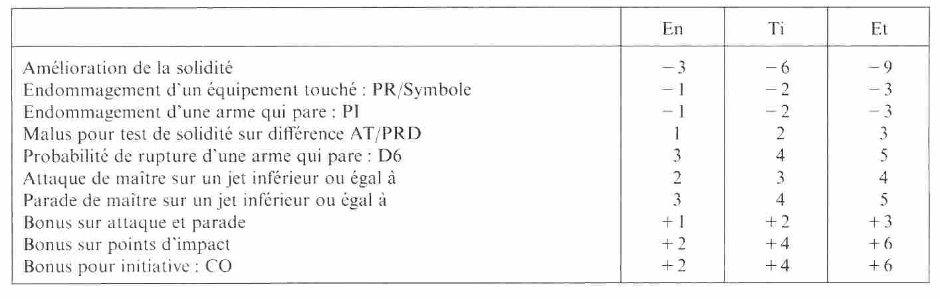

Des centaines de Maîtres d'Armes ont tenté, sans résultat, de se procurer une arme magique, que ce soit en recherchant un forgeron ou en collectant les ingrédients nécessaires. De plus, beaucoup de ces armes ont une vie propre et peuvent se retourner contre tout utilisateur autre que le légitime propriétaire.
La possession d’une arme magique procure néanmoins d’importants avantages. Les chiffres donnés dans le tableau qui suit s’entendent en modificateurs maximaux : chaque arme a un profil propre qui ne peut être modifié. Par chance, les règles de MdA offrent une dizaine de valeurs qui peuvent dépendre de la nature d’une arme.
Si toutes les possibilités étaient utilisées, on aurait l’exemple extrême suivant : un combattant, n’ayant certes plus tous ses esprits, qui s’en prendrait au dieu Shin-Xirit aurait, après une parade réussie, pour ainsi dire un couteau à pain (PI : 1D6+ 1) entre les mains à la place de son sif (PI : 1D+24). Si son jet PRD est à moins de 4 points du jet AT du dieu, il n’a en plus qu’une chance sur 6 (sur un D6) que son arme ne se brise pas.
Un impact du dieu traverse sans problème la saurienne (PR= 4) du combattant avec un jet AT inférieur ou égal à 4 et la détruit presque entièrement (PR= 1). En utilisant les règles « réalistes », chaque impact détruit non pas un mais quatre symboles, l’équipement pour une zone est donc pratiquement totalement démoli.
A cette supériorité en matériel, il faut encore ajouter d’éventuelles capacités magiques: coups magiques qui permettent de toucher une zone visée, feintes magiques qui désarment l’adversaire ou danse magique qui donne à l’arme un mouvement propre. Il y a enfin la possibilité liée à la magie des runes. Le lord de l’île Tougon peut incruster une rune « feu » dans le fourreau de son flammar. Il perd ainsi une pierre runique mais y gagne une épée dont la lame paraît être de feu solide et provoque des blessures mortelles.
Quelles que soient les croyances sur l’âme des armes, il faut savoir que chacune d’elles a sa propre personnalité valorisée par sa valeur de loyauté. Le maître doit réinitialiser cette valeur chaque fois qu’il prend une arme magique. La réinitialisation dépend généralement du CH, mais le CO et l'IN peuvent jouer un rôle déterminant. Les modificateurs dépendent du caractère de l’arme et de celui de son ancien propriétaire : l’arme d’un chevalier sera fidèle aux lois de la chevalerie et à la force de volonté du combattant, celle d’un Brigantaï sera plutôt d’un caractère indépendant et libre. Certaines armes refusent d’appartenir à l’assassin de leur maître, d’autres le font en revanche volontiers.
Certaines armes ne se laissent pas toucher par un personnage qui a une LO négative et se rebellent par des mouvements magiques.
D’autres attendent un instant favorable pour se retourner contre leur nouveau maître en lui infligeant une blessure souvent mortelle, ce qui entraîne un changement de propriétaire. Il peut arriver, comme dans un couple, qu’une dispute provienne après plusieurs années ou que l’éloignement qui conduise à la séparation soit insensible. Le Maître doit également décider quelles sont les caractéristiques de l’arme sous sa forme universelle, c’est-à-dire utilisable par tous, et quelles sont les caractéristiques qui résultent de la magie et de la loyauté de l’arme. En tant que MJ, évitez de suréquiper vos héros avec des armes magiques.
Une par personnage est largement suffisant dès qu’ils se seront faits à Tharoune. Cela n’exclut toutefois pas qu’un héros puisse trouver ou conquérir une meilleure arme magique. Mais dans l’optique de la magie des armes, il devrait alors se séparer de l’ancienne.
La possession de plusieurs armes magiques est souvent source de conflits et de problèmes de loyauté. Chaque arme ayant sa personnalité, il faut tenir compte d’une certaine jalousie.
Mais comme plusieurs armes ne se laissent tirer que contre des adversaires forts, elles permettent la possession d’autres armes non magiques.
Un Maître d'Armes agirait comme suit: il donne l’ancienne arme à l’un de ses compagnons ou de ses écuyers qui n’en a pas encore d’aussi bonne pour autant qu’elle corresponde à son caractère. Ou alors il formerait un successeur et veillerait à ce qu’il reçoive l’arme lorsqu’il serait mûr.
Si l’on en croit certains contes, des Maîtres d'Armes jetteraient l’arme dans un cours d’eau ou même dans un volcan en lui intimant l’ordre de ne se manifester qu’au successeur désigné par son nom ou par ses caractéristiques. Ce comportement est la plupart du temps couronné de succès. Il est arrivé que l’arme tombe aux mains d’un indigne mais, aussi étonnant que cela paraisse, celui-ci ramène toujours l’arme là où il l’a trouvée.

Equipements magiques

Il est également possible de forger des équipements en métal magique. Ceci est toutefois assez rare en raison de la complexité du travail. On estime à 200 le nombre de ces équipements sur Tharoune. Comme ils se composent le plus souvent de plusieurs parties, seuls les puissants lords insulaires sont susceptibles d’en posséder. Les équipements magiques ont également une valeur LO et ce n’est qu’en réussissant une épreuve sous LO que l’on peut en apprécier pleinement toutes les qualités.
Ces caractéristiques sont impressionnantes.
D’abord, un tel équipement est la meilleure des protections contre une arme magique.
Une arme en endurium qui touche un équipement en endurium ne provoque pas plus d’effet qu’une arme normale contre un équipement normal. Une arme en titanium a contre un équipement en endurium, le même effet qu’une arme en endurium contre un équipement normal. Les classes de qualité des métaux magiques peuvent ainsi être définies l’une par rapport à l’autre.
L’équipement peut en outre avoir les propriétés suivantes (celles qui se rapportent à l’arme adverse serons modifiées en fonction du métal de l’arme) :

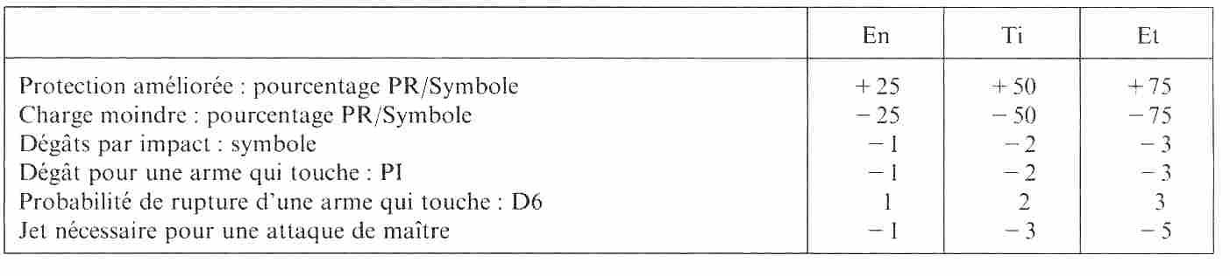

Exemple extrême : Notre guerrier fou attaque Shin-Xirit qui porte une saurienne et un toppet en éternium. La saurienne a une PR de 7 au lieu de 4 (275 %) ; la PR du toppet est de 2 au lieu de 1 (arrondi à l’entier supérieur). La saurienne pèse PR1 au lieu de PR4 et le toppet PRO (arrondi à l’entier inférieur). Le dieu se déplace donc sans handicap.
En utilisant les règles d’équipement « réalistes », chaque impact détruit trois symboles PR, c’est-à-dire aucun dans notre exemple (même en utilisant une arme en titanium). Après un impact à l’équipement, le sif (Pl : 1 D6 + 4) ne vaut guère mieux qu’un vulgaire couteau de cuisine (PI : 1D6+ 1). Il y a en plus un risque sur deux (1 à 3 sur un D6) que la lame se brise quel que soit le résultat du jet PRD. Au cas où le guerrier voudrait touchera un défaut de la cuirasse, il devrait réussir une AT de maître (ATM) -5, ce qui demande au moins six feintes réussies.
Les avantages résultent de la fabrication. Souvent, un équipement procure la plupart, ou mêmes toutes les propriétés du tableau ci-dessus, pour tous les porteurs de l’équipement.
On connaît moins les caractéristiques magiques. Les Maîtres d'Armes parlent toutefois de hauberts auxquels les armes adverses demeurent accrochées, de boucliers qui éblouissent tout à coup l’adversaire, ou de lourdes carapaces qui brûlent ou étouffent les propriétaires indignes.

La Magie des Runes

Le bâton magique

Si un magicien a emporté d'Aventurie son bâton magique, il lui trouvera bientôt une utilité supplémentaire dans la magie des runes: l'EA contenue dans le bâton est suffisante pour remplacer une pierre runique sur le triangle magique. Cela signifie que si seules deux runes sont utilisables lors de l’invocation, le bâton peut être posé sur le sommet encore libre. L'EA du bâton ne permet toutefois pas de remplacer n’importe quelle rune, mais uniquement de prendre la valeur et la signification de l’une des deux autres runes posées sur le triangle. Un magicien peut donc effectuer d’autres sorts qu’un héros qui doit, lui, posséder deux pierres identiques pour un sort similaire. Cet avantage ne doit pas être sous-estimé. Un héros qui possède trois pierres runiques peut les combiner de six façons différentes. Avec son bâton, un magicien a 42 possibilités à sa disposition, soit sept fois plus, et sans utiliser un seul PA !
Ces possibilités ne sont toutefois qu’à la disposition des magiciens, qui, à Tharoune, passent le plus clair de leur temps à étudier la magie. Un magicien qui, en plus, désire se familiariser avec la technique des armes tharounaises est alors sur-occupé. En plus de la magie, il est en revanche possible de s’habituer au port d’un équipement, les deux actions ne constituant pas une sur-occupation.

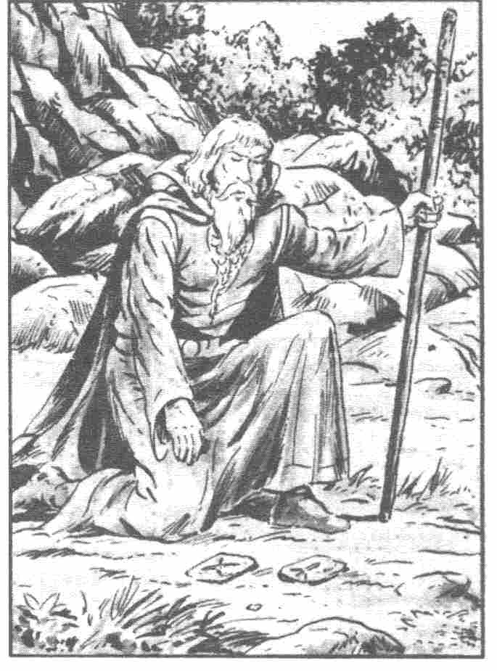

Le poignard druidique

Le poignard d’obsidienne, sorte de verre volcanique, que chaque druide porte sur lui sa vie durant contient aussi une importante charge en EA. Celle-ci correspond, pour les druides, plutôt aux runes « esprit » et « toucher ». Avec un peu d’exercice, le druide peut remplacer l’une de ces deux pierres par son poignard, même s’il ne possède pas la pierre originale. Le druide dispose pratiquement de deux pierres supplémentaires à ce détail près qu’il ne peut réaliser aucune des combinaisons dans lesquelles les deux pierres prennent place. Les possibilités données par le poignard font du druide l’un des héros les plus puissants avec 42 combinaisons au lieu de 6.
Pour éviter un trop grand déséquilibre, le MJ soumettra ces possibilités à deux conditions : le druide devrait avoir gagné au moins deux niveaux à Tharoune avant de découvrir que son poignard puisse remplacer la rune « toucher » et l’acquisition de ce secret devrait lui coûter l’une de ses pierres runiques qu’il donnerait par exemple à un Sombraï en échange du secret.
Ça devrait en outre durer autant de temps et coûter à nouveau une pierre pour être à même d’utiliser le secret. A ce moment, le druide devrait avoir deux pierres de moins que les autres héros. Si ces derniers ont acquis des pierres de valeur, leur avantage peut être réduit à une pierre.
Le druide ne peut utiliser l’avantage du poignard que s’il s’adonne à son art et conserve sa foi en ses dons. Un druide qui abandonne sa foi au profit des armes et des équipements de métal tharounais manque de confiance en ses possibilités magiques et les perd.

Ordonnance des pierres runiques

Les 18 pierres runiques forment entre elles neuf paires opposées (par exemple esprit/corps ou vie/mort). Huit d’entre elles forment des quadruplés : les quatre éléments feu/air/terre/eau et les quatre sens vision/toucher/ouïe/sentir (odorat).
Il existe donc des couples ou quadruplés de sortilèges runiques opposés, chacun formé par deux runes identiques et des runes d’une paire ou d’un quadruplé d’opposition. L’effet du sort est donc contraire.

Exemple : « vision-dureté-air » est un sort d’illusion qui fait apparaître quelque chose qui n’existe pas.
« vision-faiblesse-air » est le sort opposé qui fait disparaître quelque chose qui existe.
Faire disparaître signifie que l’observateur peut constater qu’il ne voit pas une chose, ce qui ne correspond pas tout à fait à une invisibilité totale.
Les deux sorts de cette paire ont la même valeur (15) puisque les pierres « dureté » et « faiblesse » sont de même valeur. Ce n’est pas le cas pour toutes les paires. Si l’on pense que les pierres runiques sont les miettes d’un soleil détruit, il n’est pas étonnant que les pierres « lumière », « feu », « esprit » et « combat » soient plus fortes que leurs opposées.
Dans une paire, les valeurs différentes se répercutent sur l’effet du sort. Les sorts « chers » sont également les plus puissants.

Exemple : « corps-vision-combat » permet à son utilisateur une meilleure appréhension du combat qui lui permet d’augmenter sa valeur AT ou PRD.
« Corps-vision-paix » donne à l’utilisateur une connaissance magique pour une action paisible, ce qui, selon l’invocation, augmente son IN ou sa FO.

Signification des pierres runiques

« Paix » et « combat » sont deux comportements humains fondamentalement opposés. « Lumière » et « ténèbres » sont deux élémentaires opposés qui n’ont toutefois aucune valeur morale. « Dureté » se rapporte à quelque chose de concret. Dans un combat, PR, FR et PI en sont modifiés. « Faiblesse » est en revanche immatériel et a un effet neutralisant. « Esprit » concerne les caractéristiques spirituelles IN, CH et CO ainsi que bien entendu EA. « Corps » touche les caractéristiques corporelles FO, AD, AT, PRD et naturellement EV et endurance. « Vie » et « mort » sont les forces de base de l'Univers et, de par là, les plus puissantes. « Feu » outre son aspect élémentaire, représente le visible dans son sens le plus large, « air » l’invisible, « eau » comprend les éléments aventuriens neige et froid et représente le secret, « terre » est en revanche le palpable. « Vision » peut être compris comme la perception directe des choses extérieures comme par exemple reconnaître ou comprendre, « ouïe » est en revanche la perception indirecte de l’extérieur, p. ex. lire, « toucher » doit être compris comme une sensation, un sentiment et de par là comme la perception des choses intérieures (ressentir), « sentir » concerne particulièrement le goût (digestion) et l’odorat (respiration).

Autres pierres et combinaisons supplémentaires

Nous vous présentons dans ce qui suit de nouveaux sorts qui découlent de la combinaison d’autres runes. Le MJ doit toujours garder en mémoire que l’acquisition d’une seule nouvelle pierre offre un grand nombre de nouvelles possibilités. Pour permettre de mieux cerner les différentes combinaisons, voici encore quelques considérations mathématiques :

Un maître des runes qui dispose de trois pierres peut en poser une des trois sur le sommet « porteur » du triangle. II a ensuite le choix entre les deux restantes pour le sommet « chemin » et il n’a aucune alternative pour le sommet « but ». Le nombre de combinaisons possibles est donc de 3 × 2 × 1 = 6.
Avec quatre pierres, le calcul est similaire : 4 pour le « porteur », 3 pour le « chemin » et 2 pour le « but » soit 4 × 3 × 2 = 24 combinaisons possibles.
Un magicien dispose de ces combinaisons. Chacune d’elles peut toutefois être influencée par la possession d’une baguette magique qui peut remplacer une des deux autres pierres du triangle, ce qui donne donc 3 x 2 = 6 nouvelles combinaisons. Au total, la baguette permet donc sept fois plus de possibilités.
Pour le druide, le calcul est un peu plus difficile. Avec « toucher » et « esprit », il dispose de deux fois une pierre de plus, ce qui n’est pas la même chose que deux pierres de plus. Au lieu de 3 x 2 x 1 combinaisons, il en a 4 x 3 x 2 et cela deux fois. Ce calcul est toutefois erroné puisqu’il compte deux fois les combinaisons dans lesquelles le poignard n’est pas utilisé. Celles-ci doivent être retirées du total : (4 × 3 × 2) × 2 - (3 × 2 × 1) = 42.

Ces calculs ne considèrent pas le fait que plusieurs pierres puissent être identiques. Dans un tel cas, qui résulte de la combinaison de trois pierres ou de l’utilisation de la baguette magique, il faut prêter attention à ce que deux combinaisons similaires soient comptées séparément. Prenons par exemple air 1, air 2 et paix. Les deux combinaisons air 1-air 2-paix et 2-air 1-paix sont identiques mais comptent double : le maître des runes peut libérer deux fois ce sort. Dans les rares cas où un personnage dispose de trois pierres identiques, il a six combinaisons identiques et peut déclencher six fois le même sort. Il lui est également permis d’attribuer à chacune des combinaisons un effet différent.
Dans tout Tharoune, personne ne possède plus de 10 pierres runiques. Un maître de sept pierres est déjà quasi invincible : il peut par exemple utiliser 30 sorts « feu » différents pour lesquels la rune « sentir » serait le porteur. Un sort doit être quelque chose de particulier, même pour un magicien expérimenté ou un Morguaï. L’acquisition d’une nouvelle pierre ne signifie pas que le lendemain à son réveil le magicien maîtrise tous les sorts nouveaux. La maîtrise d’un nouveau sort doit être une expérience longue et réfléchie. Le maître des runes devra par exemple avoir fait usage d’un nouveau sort avant de pouvoir en apprendre un autre. Pendant que le magicien se consacre à une combinaison, il n’a pas le temps de s’occuper d’une autre.

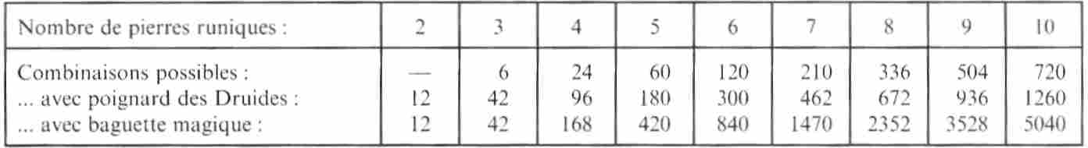

Nouveaux sorts runiques

La liste décrit en bref quelques sorts. Le MJ aura soin d’en définir les effets exacts en fonction des règles qui suivent. Il peut déterminer l’effet d’un autre sort par remplacement des pierres opposées comme expliqué précédemment.

Effets des sorts runiques

La magie runique a presque toujours un effet pour ou autour du maître des runes (ce qui peut inclure ses amis). Influencer magiquement directement d’autres lieux est difficile et d’autres êtres contre leur volonté pratiquement impossible. Font exception les manifestations élémentaires dans l’environnement du maître qui nécessitent l’usage de trois pierres similaires ainsi que l’emploi des runes « vie » et « mort » qui peuvent être utilisées directement contre d’autres êtres.
La durée de l’effet ne peut généralement pas être définie catégoriquement mais s’étend sur l’ensemble d’une action du personnage visé. Ce peut être un combat, une série d’attaques ou encore une simple attaque. Ce peut également être le passage d’un obstacle, la trajectoire d’une pierre lancée ou encore une discussion.
L’échelle à utiliser dépend naturellement de la valeur du sort et de son effet : la modification d’une caractéristique dure tout un combat, une nette amélioration ou des possibilités inhabituelles durent une série d’attaques et une augmentation permanente, ou l’empêchement d’une diminution dure une attaque.
Cette règle laisse au MJ une large marge de manœuvre qui lui permet d’encourager les actions originales des héros mais également de couper court à tout abus. Outre la possibilité de conserver au jeu son équilibre, ceci permet aussi de conserver l’aura secrète dont est auréolée la magie.

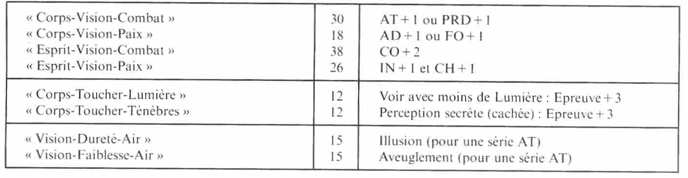
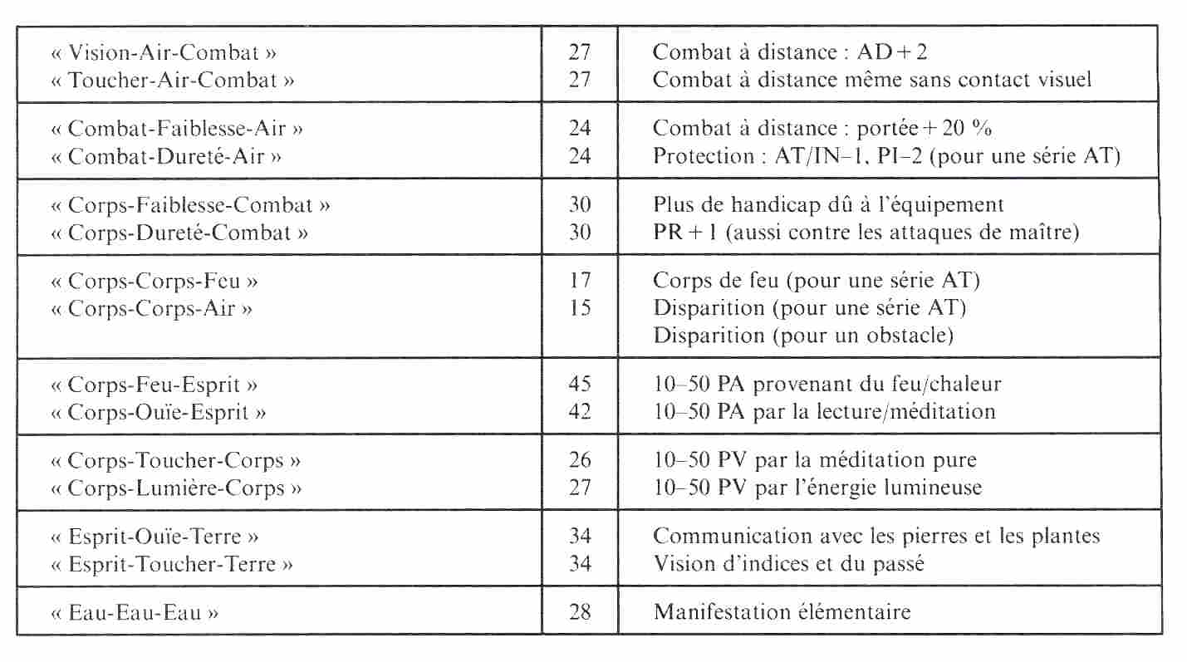

Modification d’un sort

Au vu des différentes possibilités d’effet d’un sort, il est possible qu’un maître des runes désire un jour modifier l’invocation pour une combinaison donnée. En principe ceci est possible quoique très difficile et ça peut durer plusieurs années jusqu’à ce qu’une tentative soit couronnée de succès.

Combinaison de sorts

Tant qu’il est actif, un sort ne peut pas être lancé une seconde fois sur la base de sa propre EA. De même, il n’est pas possible de lancer un autre sort simultanément à un sort opposé.
Un maître des runes ne peut par exemple pas transformer simultanément son corps en feu et en terre. Il est néanmoins possible de libérer simultanément (ou plus précisément immédiatement l’un après l’autre) plusieurs sorts qui ont un effet similaire et de cumuler ces effets.
Le MJ doit ici aider les joueurs afin que le magicien ne doive pas supporter sa vie durant une erreur de jeunesse. Que les héros puissent réussir quelque chose que très peu de Tharounais réussissent doit être considéré comme le fait que leurs aventures ne se déroulent pas totalement sans une aide « supérieure ».

Régénération de l'EA et de l'EV

La seule possibilité de récupérer son EA est d’utiliser une rune « esprit ». La combinaison usuelle est le « corps » du personnage qui est touché comme porteur, un chemin quelconque pour y soutirer l’énergie (objet, région, être, événement) avec pour but de la transformer en EA dans l'« esprit » du personnage. La quantité d'EA récupérée dépend de la grandeur de l’objet utilisé. Il n’est en aucun cas possible de dépasser le total EA de départ.
Quel que soit le sort utilisé, un être humain ne supporte une telle régénération qu’une fois par jour au maximum, et il a ensuite besoin d’autant de minutes de repos ou de sommeil que de PA regagnés.
De manière analogue, l'EV peut se régénérer avec un sort ayant le « corps » comme porteur et but. Aucune limite ne fait obstacle à ce genre de soin.

La lecture des runes

Chaque pierre runiques est liée à l’une des 18 forces élémentaires de l’univers et représente une concentration de cette force. Une pierre peut donc, avec deux autres pierres, influencer la force qu’elle représente.
Mais une pierre peut également être utilisée isolément pour entrer en contact avec son élémentaire. La pierre sait « où » se forment d’autres concentrations de son élémentaire, le « où » étant à considérer aussi bien dans l’espace que dans le temps. Ces concentrations sont formées d’autres pierres runiques, mais aussi d’événements dans lesquels cette force joue un rôle. Celui qui réussit à « lire » ce savoir peut prévoir l’avenir, explorer le passé, ressentir la magie ou encore trouver d’autres pierres.
La lecture des runes est un art que peu maîtrisent à Tharoune. En plus du fait qu’il faille posséder une pierre runique, cette méthode de parvenir à la connaissance est combattue par les prêtres (azaraïs) de Sindayri.
Nous n’en parlerions toutefois pas en détail si cette méthode ne pouvait pas être utilisée par les héros.
Le MJ décide de la manière dont cela doit se passer: il est possible qu’un brigantaï maîtrise cet art, il se peut que les héros envahissent un petit temple de Sindayri ou encore qu’ils réussissent à pénétrer les secrets d’un Tharounais. Quoi qu’il en soit, cette expérience doit être une aventure unique dans la vie du héros.
Pour lire les runes, on en prend une ou plusieurs dans la main, on les secoue à plusieurs reprises en formulant une question puis on les disperse devant soi. De par son lien avec son élémentaire, la pierre tombe de telle façon que la rune soit visible et est dirigée de telle manière que le lecteur qui en connaît le secret puisse en déduire la réponse à sa question. Dans l’optique du rôle à jouer, il est conseillé que le joueur effectue effectivement cette opération. Le MJ décide toutefois de la direction à donner aux pierres. En plus, il effectue en secret une épreuve sous FO et arrange les pierres en fonction du résultat Une pierre dont la base est dirigée vers l’observateur signifie une importante concentration de la force élémentaire. Dans l’autre sens, il s’agira de la force opposée. Sauf dans des cas extrêmes, la direction de la pierre ne sera pas franche. La relation entre les forces se verra dans la position des pierres. Plus une pierre est proche de l’observateur, plus elle a d’importance dans la réponse.
Plus deux pierres sont proches l’une de l’autre, plus le va et vient entre les forces est intensif.

Exemple : La maîtresse des runes Liara prend ses trois pierres « lumière », « faiblesse » et « vision », se concentre et demande: « Quel est l’ennemi le plus dangereux que nous rencontrerons aujourd’hui ? ».
Le MJ effectue une épreuve sous FO que Liara réussit.
Il place la rune « faiblesse » directement devant Liara, juste à côté, avec son sommet dirigé vers Liara, la rune « vision » , et dans la même position, mais plus éloignée, la rune « lumière ». Liara en conclut qu’il s’agira d’un être de faible densité, pratiquement invisible qui appartient plutôt à l’obscurité.
Son compagnon Thurin estime que c’est insuffisant : « Ce peut aussi bien être un fantôme qu’une amibe » dit-il et il jette sa rune «corps » en demandant : « De quelle nature est cet ennemi ? ». Lorsque le MJ aura placé la rune devant lui, son sommet dirigé vers lui, Thurin saura qu’il s’agira d’un être fantomatique.
Lors de la lecture, l’énergie de la pierre est utilisée comme pour un sort et doit être renouvelée. Chaque rune ne peut dont être questionnée qu’une seule fois par jour.
Un héros qui le matin utilise ses 5 pierres pour une prévision, recevra une réponse assez complète, mais un compagnon plus économe pourra poser 5 questions.
En règle générale, la curiosité exagérée n’est pas de mise : un joueur qui prend l’habitude de poser des questions standard tous les matins connaîtra au fil des jours les habitudes de placement du MJ et pourra faire des prévisions toujours plus exactes. Celui qui pose des questions selon la situation du moment ne saura la plupart du temps pas si ses prophéties se seront réalisées. La lecture des runes ne se limite pas à la prévision du futur mais permet également d’autres questions comme par exemple « devons-nous brûler les murs de cette ville ? » ou « qui était le dernier propriétaire de ce sif ? » . Il est enfin possible de localiser des manifestations magiques ou d’autres pierres runiques. On utilise alors le plus souvent une seule rune. Les questions sont de type « Un sort de combat est-il utilisé dans les environs proches ? » ou « Derrière lequel de ces quatre murs se cache une pierre runique ? ». Dans ce dernier cas, la rune joue le rôle de compas et tombe de façon à indiquer plus ou moins exactement la direction.
Pour toutes les tentatives de lecture, les réponses deviennent toujours plus imprécises avec une augmentation de l’écart (spatial ou temporel). Elles dépendent également de la signification de ce qui est recherché. Un énorme incendie qui date de dix ans est plus facile à constater qu’un sort de combat dans une clairière qui a provoqué le jet d’une lance de feu. Ceci est plus facile à déterminer que la meilleure place pour établir un bivouac. Et il faut encore être plus proche pour découvrir une rune « feu ». Enfin, dans tous les cas qui sont presque exclusivement dominés par le feu, la rune « dureté » ne sera pas d’un grand secours, pas plus que la rune « eau » qui sera fortement et négativement influencée par la forte concentration de feu.

Le pentagramme runique

Le pentagramme runique est un autre secret de la magie runique connu uniquement des morguaïs et des sombraïs expérimentés. Une étoile à cinq branches est dessinée sur le sol et 5 runes y sont disposées; sur chacune de ses extrémités. La concentration d’une telle puissance astrale permet l’invocation de démons, d’esprits, de forces élémentaires, de morts et de quelques autres puissants sorts.
Pour, par exemple, invoquer un Shinxasa, tous les non-azaraïs ont besoin de deux runes « combat », d’une rune « feu », d’une rune « esprit » et d’une rune « corps ». Un plus grand nombre de pierres est également envisageable pour les poser sur les points de croisement des lignes de l’étoile ou sur d’autres formes géométriques. Des invocations de groupe qui font usage de toutes les pierres de plusieurs maîtres sont également possibles.
Le pentagramme devrait demeurer inaccessible aux héros qui n’ont pas encore atteint le 30e niveau. Au début de la seconde campagne de la Guerre des Dieux, une aventure officielle donnera aux héros la possibilité d’accéder à cette puissante magie.

Destruction des pierres runiques

Malgré leur origine divine, les pierres runiques ne sont pas indestructibles. Le propriétaire peut, avec un peu de concentration et de force, libérer d’un seul coup l’ensemble de l’énergie contenue dans une pierre par exemple en la lançant violemment au sol ou en la frappant avec une hache. Il est déterminant que le propriétaire agisse ainsi dans le but de détruire la pierre.
Les effets d’une telle explosion astrale sont spectaculaires. Le propriétaire peut diriger la force libérée ou l’utiliser dans un but précis. Le MJ détermine l’effet exact.
La destruction d’une rune de la terre peut par exemple provoquer un terrible séisme ; celle d’une rune « ouïe » rendre sourd à vie ou pour un ou plusieurs jours dans un rayon déterminé ; celle d’une rune « paix » peut rendre un Rakshasa doux comme un agneau.
Si, dans un cas désespéré, un joueur doit détruire une rune, le MJ peut veiller à le faire sortir indemne des pires situations. Si l’énergie d’une rune ne suffit pas, il peut animer l’un des douze dieux.

Miracles et Imprécations

Les prêtres des Douze Dieux

Le karma, qui lie les prêtres aventuriens à leur dieu et leur permet de faire des miracles dans leur pays d’origine, n’est pas influencé par le nouveau soleil. Si au début les prêtres rencontrent les mêmes problèmes que les magiciens c’est parce qu’ils se trouvent dans une région dominée par d’autres dieux. Les prières et les miracles ne doivent pas uniquement traverser l’écorce de la planète, qui n’est pas seulement un obstacle matériel, mais également échapper à l’attention des nouveaux dieux et de leurs azaraïs.
Le MJ décide si le lien entre un dieu et son prêtre est provisoirement ou définitivement coupé. Rien ne s’oppose à ce qu’un prêtre découvre comment contacter son dieu à la première tentative, ce qui se déroule alors selon la règle de l'œil Noir. Pour les prêtres d’un niveau supérieur à 20, l’épreuve du miracle est sans danger et il peut pratiquement en faire sur demande.
Pour cette raison, un prêtre devrait être confronté à de nouveaux obstacles et à de nouvelles possibilités. Le lien avec son dieu devrait demeurer incertain et secret bien que dans certains cas critiques il puisse être établi de façon frappante.

Karma

Quelle que soit la méthode utilisée, tous les prêtres peuvent faire usage de leur karma. Au vu des difficultés expliquées plus haut, il ne peut toutefois plus se renouveler de lui-même. Le karma utilisé pour les miracles est donc perdu. La seule possibilité de régénérations est de convertir les incroyants à la vraie religion des Douze Dieux et particulièrement à celle que le prêtre représente. Par incroyant il faut comprendre ici l’ensemble de la population tharounaise. Pour chaque conversion, le prêtre regagne autant de points de karma (PK) que son niveau. La conversion ne doit en aucun cas faire l’objet d’une chasse aux points.
Les Tharounais vivent dans une société où la seule pensée que les Nouveaux Dieux puissent ne pas être la seule source de pouvoir est considérée comme un crime passible de la peine capitale.
Chaque conversion doit non seulement être l’objet de discussions intensives mais doit également apporter protection au converti contre ses concitoyens, les azaraïs, les arkanaïs et les Nouveaux Dieux.
Les conversions de masse (une famille ou une tribu) sont impensables. En utilisant la règle des aptitudes, trois épreuves fructueuses sont indispensables. L’échec de la troisième épreuve signifie l’échec de la tentative de conversion en raison de la peur du Tharounais, l’échec de la seconde épreuve et c’est la croyance du Tharounais qui s’oppose à la conversion et si la première épreuve échoue, le Tharounien réagit violemment comme un fanatique à la tentative. La réussite des trois épreuves ne suffit pas à elle seule. En dernier lieu c’est le rôle tenu par le sujet à convertir qui décide de la réussite ou non de la tentative.
La mission commune des héros sur mandat des Douze Dieux élève certaines barrières entre eux Les prêtres sont non seulement autorisés à acquérir des pierres runiques, mais c’est encore leur devoir ; ce sont là toujours les effets de la sainte œuvre des Douze Dieux. En plus de leur karma, les prêtres obtiendront encore un flux d'Energie Astrale EA.
Il est aussi possible qu’un non prêtre, de par ses activités dans cette mission, puisse gagner du karma et devenir ainsi l’instrument d’un dieu.
Le MJ peut poser des limites en fonction du caractère, des caractéristiques et du comportement religieux, mais il faut considérer que les Douze Dieux avaient une raison valable pour porter leur choix également sur des héros dont la religiosité n’est pas sans bornes. Si nul n’est prophète en son pays, il peut l’être ailleurs.

Grands et petits miracles

En tant que MJ, essayez d’obtenir d’un miracle quelque chose de réellement miraculeux, aussi banal que cela puisse paraître. Faites en sorte que les prières des prêtres et des héros soient fonction d’une situation précise demandez au joueur de décrire exactement ce pourquoi il prie et décidez ensuite si le dieu l’entend, ce qu’il considère comme possible ou juste et ce qu’il veut atteindre avec le miracle.
Les miracles peuvent se manifester sous plusieurs formes. Le seul lien entre eux est qu’ils paraissent surnaturels. Des rêves répétitifs peuvent donner des lignes de conduite ou des informations; le prêtre et ses compagnons peuvent développer des pouvoirs particuliers ; un sauvetage miraculeux peut tirer le groupe d’une situation désespérée.
Un sauvetage de fortune que même un magicien avec toutes ses connaissances du surnaturel ne peut expliquer ne doit pas forcément être le fait d’une prière d’un prêtre.
Lorsqu’un dieu étend une main protectrice sur un héros, elle intervient quand le dieu le juge utile.
Donnez toujours aux héros l’impression qu’ils remplissent une mission pour laquelle ils ont été choisis par des forces surnaturelles qu’ils ne peuvent se représenter, et ce surtout lorsqu’ils se trouvent en situation délicate. Le tableau qui suite permettra au MJ de classer les miracles selon leur coût en PK.

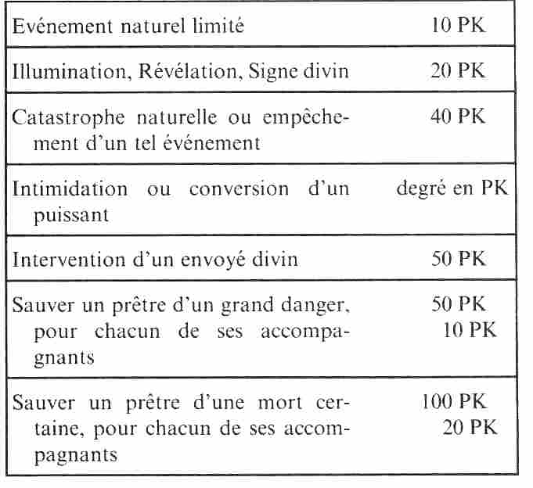

Les prêtres et tout personnage qui possède un karma peut l’utiliser pour demander à un dieu d’intercéder en sa faveur dans les situations périlleuses. Cette possibilité est avant tout destinée aux héros qui ont peu de PK ou à ceux qui ne veulent pas, quelle qu’en soit la raison, effectuer un miracle.
Le joueur favorisé par le destin peut, lors d’une épreuve quelconque (également sous AT ou PRD), améliorer le résultat du dé de 1 point par PK utilisé.
Cet investissement peut être fait plusieurs fois pour un même jet de dé avec une limite supérieure définie par niveau/10 (arrondi à l’entier inférieur).

Imprécation magique

La méthode usuelle pour faire monter la tension avec un danger sous-jacent est la maladie. Ce qui peut être le cas pour des héros de faible niveau ne l’est certainement pas pour les envoyés des dieux à Tharoune : il est difficile de croire qu’ils puissent mourir d’une fièvre ou d’une rougeole, ce qui contredit les usages tirés de la littérature fantastique. Pour des héros dont le destin est particulier, il serait plus correct de les soumettre à une imprécation. Par exemple dans des circonstances déterminées ou à des intervalles réguliers, un héros devient l’objet d’un sentiment ou d’une métamorphose qui le fait agir contre les intérêts du groupe. Ou alors il souffre de faiblesse mentale ou physique. Les imprécations magiques sont considérées comme des punitions pour des actes injustes.
Les imprécations peuvent également être la manifestation des puissances de la nuit pour éprouver les héros apparemment invincibles ou pour les détourner de leur chemin. Un classique du genre est « l’imprécation du mourant ». Un maître des runes mourant libère d’un coup l’ensemble de son EA inutilisée pour lancer une imprécation sur son meurtrier.
Lorsque l’on voit quels sont les effets de la destruction d’une pierre runique, on peut imaginer quelles peuvent être les conséquences de la libération de l'EA d’un être dans un monde plutôt pauvre en magie.

Objets magiques

Il n’y a pas de règle qui permette de déterminer quels objets d'Aventurie perdent instantanément leur pouvoir sous le nouveau soleil, lesquels s’affaiblissent lentement et lesquels ne subissent aucune influence. Ceci laisse ici encore au MJ une certaine marge de manœuvre afin que les héros ne puissent pas acquérir d’objets trop puissants.
Cela dit, on peut donner les lignes directrices suivantes :Plus un objet est puissant, plus il se délabre rapidement, mais plus il conserve longtemps sa magie.
Plus un objet (magique ou non) est précieux, plus sa magie est constante.
Les objets avec lesquels le héros a une relation plus personnelle durent plus que les autres objets utilitaires. Plus les capacités, les avantages, les inconvénients, le but et les relations d’un objet avec son propriétaire sont complexes, plus sa magie sera stable.
Demander beaucoup d’un objet ou ne l’utiliser que rarement sont deux actions dommageables, le plus sûr consiste en une utilisation régulière.
Il existe également des objets magiques d’origine tharounaise. Leur fabrication nécessite le plus souvent une pierre runique, la force vitale d’un être ou une autre puissance similaire. Outre les armes magiques, peu d’objets magiques sont connus. Ils sont fabriqués dans un but précis et souvent ne durent que ce que dure la réalisation de l’objectif pour lequel ils ont été faits.

Dieux, hommes, créatures

La religion

La religion tharounaise est en réalité très simple : la mort est un passage vers une seconde vie qui ressemble pratiquement en tout point à celle-ci. De même que le statut dans la société est défini par la naissance, la mort détermine la nouvelle vie ; d’une certaine manière elle est un recrutement effectué par un être surnaturel : celui qui tombe en combat deviendra adepte du dieu des armes Shin-Xirit, celui qui se noie parvient au royaume du dieu des eaux Numinori, celui qui est tué par un rakshasa servira dans l’avenir son maître divin Zirraki et celui qui est tué par un monstre marin devient l’un de ses esprits. La nature et le lieu de la mort sont soumis au jugement et ne peuvent en aucun cas être remis en question.
Dans l’au-delà, un nouveau statut est attribué au mort en fonction de sa situation sociale et de ses performances. Les Tharounais fidèles aux lois pourront faire partie de l’entourage de leur maître surnaturel, ceux qui ont été particulièrement méritants deviennent adeptes et un bon maître pourra même être un conseiller apprécié dans l’au-delà.
Selon la tradition, seule une personne sur huit, chiffre sacré, est digne d’occuper une position plus élevée dans l’au-delà. Tous les autres devront se contenter du même statut.
Les traîtres et les révoltés doivent en revanche craindre d’être réincarnés dans un monstre ou un esprit de Tharoune. Les perspectives de se montrer digne dans la peau d’un rakshasa ou d’un gruu sont minces et souvent le pécheur est réincarné sous une forme encore plus abominable. La constante apparition de nouveaux monstres et leur comportement primitif est souvent utilisé par les azaraïs pour prouver les méfaits des vies antérieures.
Les azaraïs sont les prêtres des Nouveaux Dieux. Il sont les exécutants de leur volonté, les gardiens de leurs désirs et les instruments de leurs miracles.
Pour être choisi par l’un des huit Nouveaux Dieux, il faut des qualités exceptionnelles. Les prêtres sont en conséquence fanatiques et appliquent les désirs des dieux avec force.

Les Nouveaux Dieux

Sindayri l’éclatant, dieu de la lumière et de la connaissance.

Sindayri est le protecteur de la connaissance divine, l’observateur à qui rien n’échappe.
Il conserve les dernières réponses que les simples mortels ne peuvent pas comprendre.
Son heure est midi, lorsque le soleil est si clair qu’il est impossible de l’observer en face. C’est lui quia mis le nouveau soleil en place pour donner aux hommes la lumière et aussi leur montrer qu’ils ne peuvent supporter la vraie divinité dans toute sa splendeur.
Sindayri est représenté comme un homme brillant à tête d’aigle blanc au-dessus de laquelle repose le disque solaire. Il porte sur sa poitrine l'œil qui voit tout comme troisième œil ou comme amulette. Ses animaux sacrés sont l’aigle blanc et la raie blanche.
Les azaraïs de Sindayri sont souvent aveugles car s’ils regardent, leurs yeux seraient brûlés. En compensation, leurs autres sens se sont développés au-delà de l’espace et du temps, raison pour laquelle ils portent toujours le troisième œil. Ils prêchent souvent que la connaissance appartient aux dieux, que le commun des mortels ne parviendra jamais au savoir et que les quelques élus doivent payer un prix élevé.

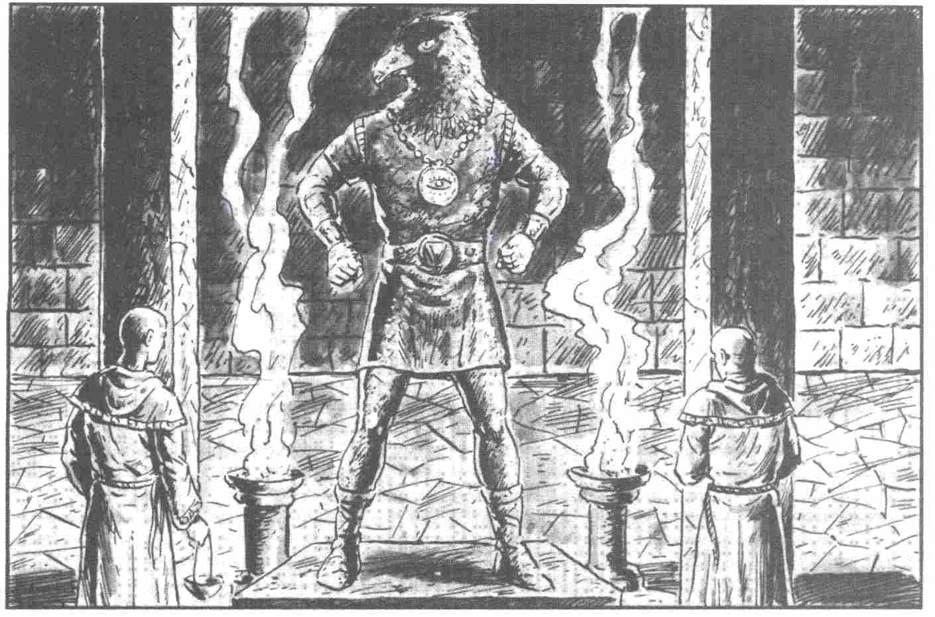

Nanurta la prodigue, déesse de la fertilité et du dévouement.

Nanurta est une exemple pour tous ceux qui travaillent pour faire profiter d’autres des fruits de leur travail. Elle cultive les champs divins et terrestres pour nourrir les dieux et les hommes.
Elle est la concubine des dieux et se donne à eux pour leur procurer le plaisir.
Les heures jaunes sont celles de Nanurta, celles qui donnent chaleur et force aux plantes, aux animaux et aux hommes. Elle est représentée par une splendide femme svelte habillée d’une légère robe jaune. Ses cheveux sont des épis de blé blonds et des fleurs sont posées à ses pieds. Ses azaraïs s’habillent de jaune et portent des fleurs pour bijoux. C’est la seule divinité à avoir des azaraïs féminins qui puissent pénétrer dans le temple des élus. La fonction essentielle du culte est de montrer aux hommes la beauté du travail et du dévouement, la soumission de la femme à l’homme, du serf à son maître et de l’humain au dieu.

Shin-Xirit l’invincible, dieu des armes.

Shin-Xirit est le protecteur des maîtres d’armes et des forgerons, leur idole et leur maître qui les mène aux frontières du possible. Il exige une concentration et une discipline de tous les instants et punit sévèrement toute inattention.
Les heures oranges sont celles de Shin-Xirit car ce sont celles qui sont le plus favorables au combat. La vision est limitée à l’essentiel car dans le rayon de portée de l’arme tout apparaît en pleine lumière.
Shin-Xirit est le plus souvent représenté sous les traits d’un homme habillé de cuir portant un sif ouvragé. Parfois son corps est de flamme, d’autres fois un halo lumineux entoure sa tête.
Shin-Xirit n’a que peu d’azaraïs car son enseignement est colporté par les Maître d'Armes : seules la concentration et la discipline permettent de parvenir à la perfection et seule la perfection est assez bonne pour un Maître d'Armes des dieux de Tharoune.

Zirraki le sanglant, dieu de la bravoure et de la mort.

Zirraki est le terrible dieu qui exige courage et sang-froid des Maîtres d'Armes dans les combats. Il est aussi craint de ses adeptes desquels il requiert l’acceptation volontaire des punitions.
Les heures rouges, couleur du sang, sont les siennes. Il est représenté par un homme à tête de rakshasa tenant une hache sanglante en main. Ses azaraïs sont vêtus de rouge et leur enseignement dit simplement qu’il est inutile de faire preuve de lâcheté dans un combat ou face à l’accomplissement d’un jugement. Si l’adversaire ou le juge ne tue pas le fautif, Zirraki s’en chargera.

Pateshi le bienveillant, dieu de l’aide et des soins.

Pateshi est le plus agréable des dieux car il vient en aide à ceux qui ont reconnu qu’ils ne sont rien sans les dieux. Celui qui avoue librement ses péchés peut attendre une aide de Pateshi.
Les heures pourpres, dont la faible luminosité est signe d’espoir, sont les siennes.
On le représente avec un corps humain surmonté d’une tête de chat, habillé d’une toge pourpre et tendant ses mains en direction de l’observateur. Ses azaraïs sont également habillés de pourpre et ramènent sur le bon chemin ceux qui cherchent de l’aide. Leur enseignement est que la pauvreté et la détresse sont une punition des dieux et que seul le repentir et l’effort pour revenir sur le droit chemin peuvent sauver les pécheurs.

Otshi'Sombri l’étranger, dieu de la magie.

Otshi'Sombri est le gardien des secrets du monde et de la puissance qui le conserve en l’état. Lui seul décide qui peut accéder à ces secrets.
Les heures violettes, durant lesquelles tout paraît irréel et faussé, sont les siennes. Il est représenté enveloppé d’une mante violette et son visage disparaît dans l’ombre du capuchon.
Les azaraïs d'Otshi'Sombri revêtent le même habit et enseignent que la magie conserve les dieux et leurs serviteurs car les ignorants déséquilibreraient le monde.

Numinori l’insondable, dieu de la mer et de l’infini.

Numinori est le dieu originel qui règne sur le fini du monde que les hommes connaissent et sur l’infini de l’au-delà. Les heures de Numinori sont les bleues azur, lorsque les formes semblent se fondre avec l’horizon et que le monde bascule dans une mer d’ombres.
Il est aussi représenté dans une mante azur sous le capuchon de laquelle il, n’est pas possible de distinguer ses traits. Ses azaraïs enseignent que l’homme est insignifiant face à l’obscurité, au monde et aux dieux et qu’il doit demeurer modeste.

Arkan'Zin l’implacable, dieu de la vengeance et des lois.

Arkan'Zin occupe le sommet de la hiérarchie des Nouveaux Dieux. Il punit sévèrement toute violation des lois que ce soit le fait d’un autre dieu, d’un monstre, d’un paysan ou d’un maître d’armes. « Les peuples de Tharoune craignent Tharoune ; Tharoune craint les dieux ; les dieux craignent Arkan'Zin l’implacable » tel est le dicton qui résume la situation.
Les dix heures noires sont celles d'Arkan'Zin. C’est cette période que les azaraïs du dieu et ses démons mettent à profit pour rechercher ceux qui ont violé les lois.
Arkan'Zin est encore celui qui a détruit le soleil Glost.
La représentation d'Arkan'Zin est une ombre noire de forme humaine. Il tient un sceptre et sa tête est cornue (on distingue généralement 11 cornes). Ses yeux brillent dans la nuit. Les azaraïs d'Arkan'Zin enseignent la sainteté de chaque loi de Tharoune.

Une violation de l’une d’elles ou une tentative de modification engendre la vengeance divine. Les azaraïs portent également des toges noires, un sceptre et un masque cornu (on trouve 1 à 9 cornes selon la position dans la hiérarchie). A l’origine, il existait encore un neuvième nouveau dieu, celui de la fin des temps et de l’apocalypse.
Lorsque les Nouveaux Dieux ont détruit Glost, il voulait encore détruire les hommes qui avaient blessé les dieux avec leurs péchés.
Dans leur bonté, les autres dieux ont sauvegardé les hommes de ce destin : ils ont déchu ce dieu, lui ont pris son nom et l’on envoyé dans le néant, et avec lui ses adeptes.
En vertu des lois éternelles, un dieu sans nom est condamné à demeurer dans le néant sans espoir de retour.
Aujourd’hui encore, les azaraïs remercient quotidiennement les dieux pour cet acte.

Les azaraïs

A sa manière, chaque culte essaie de consolider la puissance des Nouveaux Dieux et de présente les lois de Tharoune comme éternelles. Pour cette raison, ils prêchent continuellement que sans les dieux et les lois, le peuple de Tharoune serait au niveau des rakshasas, des gruus et d’autres créatures du chaos. L’ensemble des divinités est le miroir de la pensée de la société tharounaise et chaque dieu a pour fonction de sauvegarder une partie de cette manière de penser. C’est la raison pour laquelle il n’existe qu’une seule déesse qui est l’exemple de la servitude et du dévouement des femmes. Ceci correspond à la position sociale des femmes.
Pour imposer les lois divines, les azaraïs utilisent tous les moyens ou presque. Ils prétendent ne pas prier pour que le dieu fasse un miracle, mais être le médium par lequel le miracle agit lorsque cela convient au dieu. Leur position est donc intouchable : un azaraï est tabou. Toute action contre lui est une action contre la loi et la divinité qu’il représente. Elle est sévèrement réprimandée. Un conseil donné par un azaraï a presque force de loi et son jugement ne peut être modifié que par le dieu lui-même.
Les azaraïs sont soucieux de ne pas être parfaits et peu d’entre eux interviennent dans des querelles. Ils préfèrent souvent la présence d’un juge neutre.
En dehors des prières liées à leur culte, les azaraïs ont peu d’activité. Une chose est sûre : ils ne peuvent pas utiliser de pierres runiques. Celles-ci provenant de Glost, leur vue serait insupportable à un azaraï.
Sur Tharoune, il n’existe pas d’unité de temps plus longue que le jour. Le calendrier est parfaitement inconnu. Les azaraïs enseignent que les Nouveaux Dieux ont toujours régné. Le début des jours est défini du chaos. Toute question ou allusion à-ce qui était avant ne reçoit pour toute réponse qu’un regard qui rend muet tout Tharounais.

Tharoune

Le maître de Tharoune se nomme également Tharoune. Cette personnalisation est aussi un moyen typique de consolider la puissance d’un maître. Tous les quiproquos qui en résultent sont volontaires.
Pour les Tharounais, Tharoune est la personnalisation de leur monde, le plus élevé des serviteurs des dieux, immortel, seul être à pouvoir les contredire. En raison de ce mythe, qui se nourrit de lui-même, il est difficile d’en savoir plus sur Tharoune.
Même un brigantaï cultivé et courageux ne pourra que dire que Tharoune a au moins 100 ans, qu’il est parvenu au pouvoir par des intrigues et qu’il est entouré de morguaïs. Ses gardes du corps comptent au nombre des meilleurs combattants du Nouveau Monde si l’on excepte quelques démons.

Les maîtres de Tharoune

Tous les maîtres de Tharoune sont classés au sein d’une hiérarchie pyramidale. Un maître règne sur une demi-douzaine ou une douzaine de Tharounais. Une personne sur huit, nombre sacré, pourra lui succéder. Tharoune règne sur les huit maîtres des royaumes, qui eux sont au-dessus de quelque 60 maîtres d’archipel qui règnent sur environ 500 maîtres d’îles sous lesquels on trouve encore 4 000 Maîtres d'Armes, maîtres des runes, chevaliers, hauts azaraïs qui commandent à leur tour 30 000 guéraïs, sombraïs, azaraïs, kymanaïs, numinaïs, forgerons et autres porteurs d’une certaine connaissance qui ont encore 250 000 serviteurs et artisans qui veillent au bien-être des privilégiés ainsi que 2 millions de paysans qui forment la couche la plus basse. Chez les hors-la-loi de cette société, quelque 4 000 brigantaïs et une centaine de morguaïs, on trouve une hiérarchie similaire.

Les guéraïs

Les guéraïs forment la classe guerrière de Tharoune. La plupart d’entre eux sont autorisés à porter et utiliser des armes. Ils représentent donc la puissance par laquelle les maîtres des îles, des archipels et des royaumes peuvent régner sur le peuple. Les guéraïs sont moins engagés contre le peuple sans défense que contre les monstres ou les concurrents de toutes sortes au sein de la hiérarchie. La formation, l’équipement et les activités des guéraïs sont imprégnés d’oppositions. Si d’un côté le maître veut équiper et former correctement ses gens et ainsi profiter d’un confort de qualité, il doit d’un autre côté veiller à ne pas laisser trop de puissance entre les mains de ses successeurs potentiels, ceux-ci pouvant penser à l’éliminer lorsqu’il n’aura plus rien à leur offrir.
C’est donc sous cet angle qu’il faut voir les capacités des guéraïs les plus jeunes, sinon de tous les guéraïs. Leurs connaissances et leur puissance sont relativement faibles mais ils maîtrisent les armes à la perfection et font preuve d’une discipline quasi surhumaine.
Dès leur plus tendre enfance, les jeunes Tharounais qui montrent une propension à la formation de maître d’armes sont menés au château d’un guéraï. Les conseils d’un Maître d'Armes expérimenté sont aussi importants que l’entraînement de ses élèves. Les premières années de formation d’un jeune maître d’armes se passent à servir selon le principe « un bon maître est d’abord un bon serviteur ». Les occupations vont de l’aide de cuisine au page.
Le jeune guéraï apprend dès lors le respect de la hiérarchie de même qu’il exigera le respect de ceux d’un rang inférieur. Il n’est pas rare de voir des guéraïs en formation visiter les villages avoisinants lors de leurs temps libres pour obliger les paysans à littéralement ramper devant eux.
Le jeune atteint le 1er niveau après avoir réussi une difficile épreuve sous les yeux de son maître. Dès ce moment il est véritablement considéré comme un guéraï. La dernière partie de cette épreuve consiste en une longue séance de tatouage sur la poitrine qui dure plusieurs heures. Lorsque ces blessures sont guéries, les cicatrices sont tout à la fois considérées comme des parures, des preuves de courage et des signes de reconnaissance. Les images tatouées représentent les armes du guéraï, celles de son maître et de tous ceux de rang supérieur, de manière à toujours pouvoir le positionner dans la hiérarchie.
Les années qui suivent sont consacrées au maniement des armes simples et au port de l’équipement. Le jeune guéraï passe jusqu’à six mois dans la même pièce ou dans quelques pièces du château jusqu’à ce qu’il maîtrise l’arme, les exercices et les mouvements.
L’enseignement est donné par des guéraïs de rangs supérieurs encore en formation qui ne laissent passer aucune occasion de faire sentir leur supériorité hiérarchique.
Outre l’entraînement physique, le guéraï apprend encore les règles de chevalerie particulières des Maîtres d'Armes de Tharoune, basées sur l’obéissance totale, une discipline de fer et un courage à toute épreuve ainsi que le code d’honneur du duel qui comprend le sacrifice de la vie et le fait de tuer un innocent.
En atteignant le 5e niveau, le guéraï a pour la première fois l’occasion de participer à une Shin-Dhara qui est l’épreuve rituelle du sif. Il combat d’autres guéraïs, et seuls les quelques vainqueurs pourront conserver le sif qui leur a été donné au début de la cérémonie. Les perdants survivants devront attendre une nouvelle occasion. Les autres sont mis sous la protection de Zirraki.
Après avoir réussi la cérémonie du Shin-Dhara, les tatouages rituels sont effectués sur le dos et sur les bras. Les signes distinctifs du guéraï sont refaits et répétés pour montrer son appartenance à un rang supérieur.
Tous les guéraïs de haut rang perfectionnent leur technique du sif, la seule arme dont un véritable guéraï est digne.
L’entraînement s’effectue soit avec des guéraïs de même rang soit avec des guéraïs de rang inférieur encore en formation. Même le maître ne manque pas l’occasion de prouver sa supériorité et ne distribue que parcimonieusement son savoir. Dès que le guéraï l’ose, il peut demander à un azaraï de Shin-Xirit de compléter son art. Si l’azaraï le juge digne, il conjurera un shinxasa, démon d’armes d’une habileté diabolique. Le démon est forcé de procurer son enseignement au guéraï jusqu’à ce que celui-ci ait réussi, lors d’un duel, à blesser une fois le shinxasa.
Après ce toucher, le shinxasa disparaît définitivement et le guéraï peut se considérer comme un Maître d'Armes accompli. Selon un procédé tenu secret, ses cheveux prennent alors des reflets métalliques, par exemple cuivrés, argentés, dorés, auxquels on peut reconnaître chaque Maître d'Armes.
Certains guéraïs se font alors de nouveaux tatouages si bien que la presque totalité de leur corps en est recouvert.

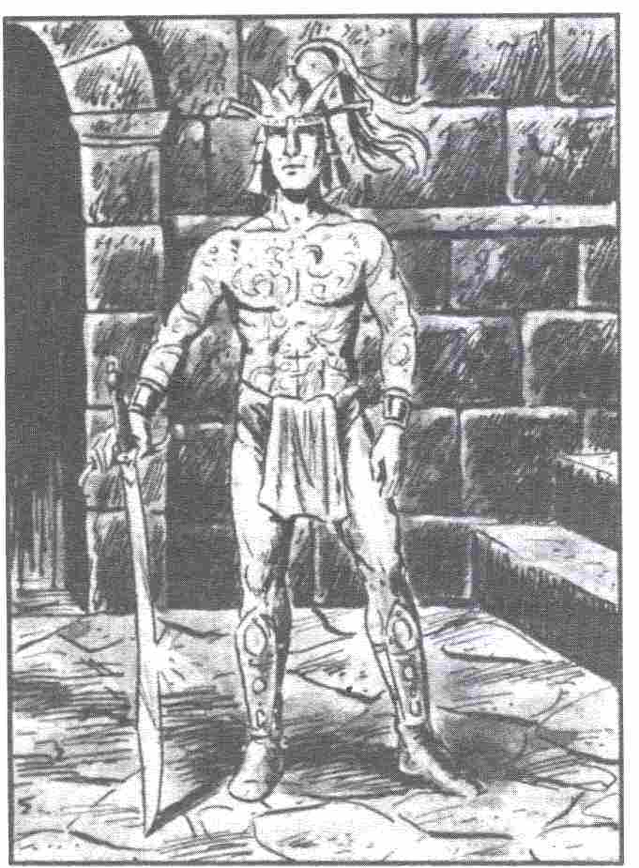

Les écuyers

Certains Maître d'Armes, surtout ceux qui disposent d’un important arsenal, ainsi que les chevaliers dont l’équipement doit être diversifié, ont un écuyer personnel. Il arrive également de voir des groupes de guéraïs accompagné d’un écuyer commun. Les écuyers sont des guéraïs de rang inférieur qui n’ont pas encore passé l’épreuve du Shin-Dhara, mais qui ont été remarqués pour leurs dons particuliers. Ils transportent jusqu’à une douzaine d’armes et de pièces d’équipement et s’occupent à l’occasion de la monture de leur maître. En combat, ils se tiennent à l’écart, même si leur maître est tué, et les attaquer constitue un acte déshonorant.

Grands combats

Il arrive naturellement que les combats n’impliquent pas uniquement deux opposants, mais que les compagnons des Maître d'Armes soient également concernés. Ces « batailles » se caractérisent par la discipline et l’ordre qui y règnent : chaque combattant cherche un adversaire de son niveau ou d’un niveau supérieur car combattre un personnage de niveau manifestement inférieur constitue une violation du code de chevalerie. Ceux qui n’ont pas trouvé d’adversaire attendent jusqu’à ce qu’il s’en présente un. Il y a bien sûr des exceptions : plus d’un brigantaï était autrefois un combattant qui a recherché une victoire personnelle ou celle de son camp au détriment des règles de l’honneur. Il arrive aussi qu’un maître espère que les dieux auront fermé les yeux sur le comportement de ses suivants. Ils n’est pas rare que les règles de duels soient violées lors de combats contre les brigantaïs.

Les autres Maîtres d'Armes

La formation des autres Maîtres d'Armes, comme par exemple beaucoup de brigantaïs, certains azaraïs et quelques morguaïs, se déroule de façon similaire à celle d’un guéraï mais avec beaucoup de réglementations en moins. Le prix de la liberté est que les non guéraïs doivent eux-mêmes trouver un maître et le convaincre de les former, ce qui ne va pas sans autre car la puissance et le savoir ne sont pas transmis sans raison.
Un azaraï qui, en plus de sa formation de prêtre veut recevoir celle de Maître d'Armes, peut s’adresser à un prêtre guerrier plus âgé. En tant que rebelles opposés au système, les brigantaïs sont souvent prêts à accueillir de nouveaux Maître d'Armes dans leurs rangs. Si un morguaï s’intéresse aux combats, il devra faire usage de toutes ses capacités pour forcer la main à un Maître d'Armes ou à un shinxasa.
En règle générale, la recherche d’un maître capable et acceptant est souvent l’objet d’un voyage vers une île ou un archipel voisin. Le prix est usuellement une année au service du maître et parfois même des combats dangereux et à la limite, voire au-delà de la légalité.

Les juges

Les juges sont les gardiens de la loi de Tharoune, employés au service d’un maître d’une île, plus rarement d’un archipel, pour assurer la sécurité et l’ordre d’un territoire. Ils doivent poursuivre et punir ceux qui violent les usages tant généraux que locaux.
Les juges sont généralement des guéraïs qui font partie de la troupe du maître de l’île.
Ils sont le plus souvent montés sur des nitidules ou des méligèthes géants de façon à pouvoir rapidement se rendre d’un lieu à un autre. Il existe également des juges qui, en qualité de numinaïs, font du cabotage d’île en île sur leur propre embarcation.
Les juges sont presque toujours armés d’un sif et portent un paradet et/ou un bouclier. S’ils portent ces armes et un équipement relativement lourd, c’est qu’ils ont souvent affaire à des adversaires qui ne se tiennent guère au code de l’honneur. Une attaque de plusieurs criminels ou un guet-apens est toujours à craindre.
La marque de reconnaissance d’un juge est sa lance de combat qui peut toutefois prendre différentes formes. Mais la manière la plus sûre de reconnaissance est la totale absence de masse d’arme. Porter une arme aventurienne de ce type serait considéré comme un crime que chaque juge tenterait de punir, dans son intérêt propre.
Le devoir du juge n’est pas uniquement de débusquer et de pourchasser les criminels mais également, comme leur nom l’indique, de prononcer la sentence et veiller à son expiation.
Le juge est libre de sentences qu’il prononce.
Il se base souvent sur les précédents jugements prononcées par lui-même ou par d’autres juges et n’en est responsable que devant son maître.
La justice tharounaise est simple : pour les crimes graves c’est le plus souvent la peine capitale que le juge prononce et exécute sur le champs. Pour ce qui est des crimes particuliers, les tharounais ne manquent pas d’imagination pour exécuter une peine de mort.
Pour les crimes légers, la peine est le sectionnement d’un ou de plusieurs membres.
Si le juge, malgré sa liberté de mouvement, ne parvient pas à décider entre crime léger ou grave, il s’en remet au jugement des dieux. Il s’agit par exemple de l’épreuve de l’eau ou du feu souvent exécutée sur le champ. Il arrive toutefois que le criminel soit amené au château le plus proche. Dans ce cas l’accusé est soumis à une chasse à l’homme et pourra prouver son innocence en échappant à ses poursuivants.

Les maîtres des runes

Comme la magie des runes requiert à la fois de trouver des pierres et de parvenir à les conserver, beaucoup de maîtres de runes sont aussi des Maîtres d'Armes ou des personnages importants dans la hiérarchie. Cette puissance ne résout toutefois pas tous les problèmes.
Il faut éviter le vol par des concurrents, ceci étant le plus souvent un crime qui demeure impuni. Un maître des runes est également la cible de ses maîtres dans la hiérarchie. De plus ses compagnons et même ses successeurs sont des voleurs en puissance. Chaque maître des runes prend soin de cacher ses pierres dans son château. A sa mort elles reviendront à ses héritiers ou à ceux à qui elles ont été destinées.
Un maître des runes est donc entouré d’une horde de compagnons qui lui assurent leur fidélité et tentent d’obtenir sa confiance tout en essayant de l’éliminer, ainsi que ses concurrents.

Autres magiciens

Les Tharounais qui n’ont pas la puissance d’un maître, guéraï ou Maître d'Armes, n’ont en réalité que deux possibilités de disposer de pierres runiques et du savoir qui leur est lié : devenir soit sombraï soit morguaï.
Le sombraï correspond en quelque sorte au magicien aventurien. Il a opté pour la dangereuse voie de l’autodidactisme de la magie runique. Il ne trouve la paix et la sécurité qu’en vivant caché ou au service d’un puissant. Lorsqu’il parvient à une certaine puissance, il est généralement très vieux et passe son temps à utiliser la magie pour prolonger le temps qu’il lui reste à vivre. Une des possibilité d’atteindre cet objectif est d’extirper la vie d’une autre créature pour se la donner. Le maître des runes qui opte pour cette solution et appelé morguaï. Il laisse beaucoup d'EV dans ses tentatives pour contrôler les pierres runiques. Pour la renouveler, il développe des méthodes qui certaines fois sont raffinées et qui d’autres fois échappent complètement à son contrôle.
Certains se contentent d’attraper des animaux domestiques ou d’autres petites proies pour boire leur sang ou les avaler telles quelles.
Certains utilisent un être humain pour lui voler son EV ou son corps au terme de bestiales expériences. Les plus dangereux d’entre eux peuvent se contenter de toucher la victime pour instantanément la vider de son EV et la transférer en eux.
En bref, le morguaï développe peu à peu un comportement qui se rattache à celui des adeptes du dieu sans nom que les Aventuriens connaissent et il n’est pas impossible que plus d’un morguaï ait ainsi pu être transféré en Aventurie.

Les brigantaïs

Tharoune compte environ 4000 véritables brigantaïs, des combattants qui vivent totalement en marge de la société. Il y a bien sûr encore plus de simples sympathisants et de vulgaires criminels. En dehors de leur statut de proscrit et de l’utilisation d’armes de guéraïs, les brigantaïs n’ont pratiquement rien de commun.
Plusieurs raisons peuvent être à l’origine de leur situation : une grande partie d’entre eux s’est rendu coupable de comportements ou de crimes répréhensibles dont certains seraient également considérés comme tels par un Aventurien et d’autres qui résultent uniquement d’une violation du système social de Tharoune. Dans chaque cas, les brigantaïs n’ont pas pu assumer les conséquences de leurs actes et ont préféré la fuite.
D’autres, battus en combat, croient mieux pouvoir nourrir leur haine et préparer leur vengeance en vivant cachés. Naturellement l’égalité et l’indépendance de beaucoup de brigantaïs est fonction de leur sécurité. Parmi les brigantaïs on trouve quelques femmes qui veulent demeurer près de leur homme ou de combattants sans formation de guéraï qui ne veulent pas se tenir à l’interdiction du port d’armes. Une partie enfin sont de vrais rebelles et combattent pour la liberté. Ils rêvent d’une hypothétique Tharoune libre et attendent que quelqu’un leur confirme la possibilité d’un tel monde en dépit des menaces des azaraïs.
Les groupes de brigantaïs varient donc en fonction de ces éléments. Beaucoup de ces hommes portent les tatouages rituel, d’autres les ont modifiés. D’autres encore ont modifié le système de reconnaissance. On trouve fréquemment la coupe de cheveux « à l’iroquoise » qui provoque un effet particulier pour les Maître d'Armes, avec leur chevelure aux reflets métalliques. Certains groupes sont organisés de manière stricte en unités militaires avec leurs propres lois et rites. D’autres se composent d’un nombre de membres variable au gré des départs et des arrivées. Certains brigantaïs vivent dans la solitude ou en petits groupes. D’autres se sont réunis en véritables clans de quelques dizaines de combattants et de deux fois plus de serviteurs.
Ces groupes sont traités différemment par le maître de la région. Certains sont pourchassés par sport ou pour des motifs personnels, d’autres représentent une puissance militaire non négligeable qu’il convient de respecter et de manœuvrer avec précaution.
Même si la terminologie officielle les traite de rebut, les guéraïs, juges ou maîtres se montrent plus ou moins opposés à eux. Il arrive qu’un intrigant ambitieux se serve d’un groupe de brigantaïs et redevienne un guéraï valeureux dont les erreurs passées ont été pardonnées à la suite d’une amnistie ou d’une victoire. Sur un territoire de la grandeur et de la forme de Tharoune, il est quasi impossible de prendre un brigantaï si celui-ci veut véritablement l’éviter.
Beaucoup de brigantaïs peuvent ainsi recommencer une nouvelle vie, qui dans un village ou dans une cité, qui dans un autre groupe de brigantaïs.
Jusqu’à sa mort, un brigantaï sera toutefois toujours considéré comme un hors-la-loi. Il sera repoussé par sa famille, son peuple, sa caste et sera considéré comme un marginal suspect.

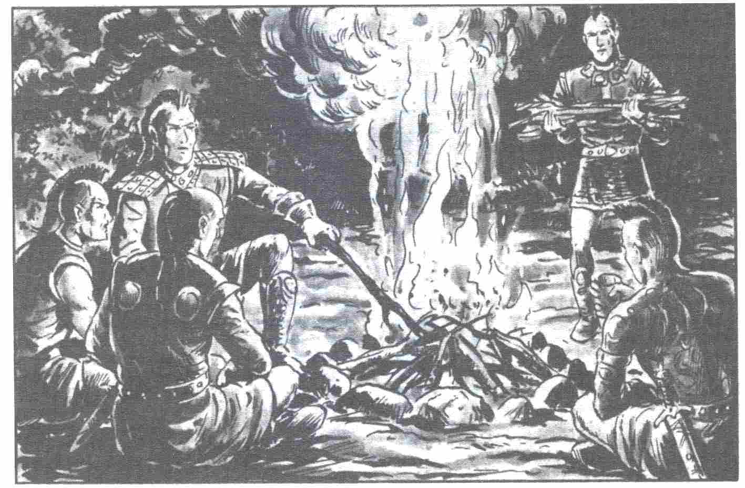

Les ombres

Les êtres les plus mystérieux de Tharoune sont ceux que chacun nomme les ombres. Les puissants s’en servent comme espion, voleur ou tueur car ils semblent être nés pour ces fonctions.
Ce sont des agents idéaux pour toute action contraire au code d’honneur que requiert souvent la vie d’un puissant ou d’un maître.
D’une certains manière, on peut dire que les ombres sont tellement secrètes que leurs actions ne sont pas interdites : on ne sait jamais ce qu’elles préparent jusqu’à ce qu’elles l’exécutent.
Certains prétendent qu’il s’agit de fantômes, d’autres affirment qu’il faut posséder des capacités surhumaines pour en faire partie. Il sont réputés pouvoir marcher sur l’eau, escalader les murs lisses des palais, détruire armes, arbres et murs avec leurs seuls mains. De plus, il serait même impossible de les toucher contre leur volonté.
Certains croient qu’ils agissent contre les criminels sur l’ordre d'Arkan'Zin, d’autre prétendent qu’ils font tout pour nuire à Tharoune et à ses puissants. Au vu de toutes ces opinions, il est possible que les groupes d’ombres soient aussi variés que les groupes de brigantaïs, bien que vraisemblablement moins nombreux.

Les mashas

Le système social repousse les femmes dans des rôles de servitude. Cela se remarque par certains excès lorsqu’il s’agit de femmes particulièrement intelligentes. Comme toutes les activités à responsabilité – gestion, droit, combat – leurs sont interdites, les femmes se rabattent sur tous les autres domaines.
Les mashas sont de parfaites femmes de société, qu’il s’agisse de poésie, de musique, de danse, de psychologie ou d’amour. Outre le tharounais, elles parlent encore plusieurs dialectes régionaux. Ce savoir, qui pour les Tharounais est en partie agréable et en partie utile – bien qu’officiellement sans intérêt – place les mashas au rang de personnes importantes. Un maître qui agrémente une fête ou une soirée par des mashas, par exemple dans le but de faire signer un contrat important, peut compter sur une réaction positive. Lors de visites dans des contrées lointaines, la masha est souvent le seul moyen de communication avec les populations indigènes grâce à ses connaissances des langues. Et après une rude journée, la masha peut être la seule à être en mesure de soulager les fatigues et les soucis d’un maître.
Les mashas s’efforcent naturellement d’accroître leur puissance naissante. Cela s’effectue par le biais du choix et de la formation d’aides et de successeurs aptes ainsi que par le fait que certains mashas passent du statut de simple femme de compagnie à celui de conseillère. Plus d’un maître ou d’un puissant ont gagné ou perdu leur position à cause d’une femme.
Tous ces aspects font d’une masha une épouse idéale et beaucoup de maîtres en épousent au moins une, la polygamie étant un symbole hiérarchique. Le nom masha n’est pas une dénomination sociale mais une sorte de diminutif qui, au fil du temps, est devenu un qualificatif de situation social. Toute femme espère être appelée ainsi, mais peu ont le temps et surtout les qualités pour développer les facultés nécessaires.

Le peuple de Tharoune

A l’inverse des humains d'Aventurie, qui forment la race dominante, les humains de Tharoune constituent la race la plus faible face aux géants, aux dragons, aux démons et aux monstres. Ce fait requiert donc un comportement particulier. Les humains s’organisent en groupes compacts à l’exception des Maître d'Armes et des maîtres de runes.
Leur existence dépend d’un grand nombre de lois, de rites et de coutumes. La population humaine de Tharoune compte un peu moins de 2,3 millions de personnes. Le simple peuple en constitue la grande majorité. La plupart sont des paysans qui cultivent les céréales, le riz et la vigne, ou des pêcheurs qui jettent leurs filets le long des côtes. Un dixième à peine sont chasseurs, artisans ou employés.
La moitié environ de la population vit à proximité d’un château, avec les avantages et les inconvénients liés à la vie urbaine et à la proximité des puissants. Ces villes comptent en moyenne 2000 personnes alors que pour un village une population en moyenne de 300 âmes est déjà beaucoup. Le comportement de la population est lié au fait que la soumission ne résulte pas de la force mais d’une manière de penser qui n’est pas uniquement le résultat des enseignements des azaraïs ou des juges, mais qui est transmise de génération en génération.
L’idée de révolution n’a pratiquement pas cours. Si ce devait être le cas, les personnes concernées seraient tellement épouvantées de leur acte qu’elles s’infligeraient elles-mêmes une punition.
Nos Aventuriens seront souvent au désespoir de constater que l’aide qu’ils veulent apporter au peuple est souvent considérée comme sacrilège.
La vie des paysans ne se passe pas uniquement sous le signe de l’asservissement aux puissances humaines supérieures, mais également à d’autres êtres. Les récoltes sont presque partout et presque toujours excellentes, mais après avoir payé tribut aux impôts, aux dieux, aux démons, aux esprits et aux monstres, il demeure à peine l’indispensable.
Un village typique, tel que celui de l’île l'Hamour, produit une grande quantité de blé, de kiris (fruit qui ressemble au raisin), de viande de porc, de gibier et de volaille. Il en livre plus d’un tiers au maître de Sarab Hamour et environ un sixième aux azaraïs du lieu.
Chaque paysan fait en outre un don aux dieux et aux esprits des champs, des forêts et des morts. Les nanjas doivent être remerciés pour les semis et la récolte et les démons des pluies pendant la période de pousse. Les chats sacrés doivent en outre être régulièrement nourris. Les paysans pourront alors conserver ce qu’il reste à moins qu’un guéraï ou un juge passe par là ou qu’une troupe de brigantaïs y établisse ses quartiers, ou encore qu’un kobold, un rakshasa ou un arkanaï doive être satisfait.
La structure hiérarchisée de Tharoune se retrouve également parmi les paysans. Chaque village ou quartier est habité par une tribu qui elle-même se compose de six à douze familles.
L’appartenance à une famille revêt une importance primordiale pour tous les Tharounais. Elle lui assure la sécurité sociale, l’ordre, l’honneur et une profession. Un Tharounais qui perd sa famille, que ce soit à la suite d’un accident ou d’une maladie, devient un sans-nom, le pire qui puisse lui arriver.
Le patriarche règne sur la famille. Il s’agit généralement de l’homme le plus vieux, du « grand-père ». II est le chef incontesté, même face à ses frères et à ses fils et même si ceux-ci sont pères et grands-pères. Il est le conservateur de l’honneur et de la profession familiale dont il révèle les secrets à sa descendance. II est en outre autorisé à rendre sentence sur les cas simples comme par exemple les questions de coutume. Cela est également à l’avantage de l’accusé. La venue d’un juge signifie presque toujours jugement et punition. Dans les familles paysannes surtout, il est également du ressort du patriarche de s’occuper du temps.
Selon les villages ou les îles, cela signifie invoquer et offrir des présents aux esprits et aux démons de la pluie et aux être élémentaires. Dans les villes, il y a également un chef au-dessus des patriarches, un sorte de bourgmestre. II est désigné par le maître des îles ou par les patriarches selon les règles en usage. Il est le principal responsable de la population et les crimes impunis peuvent le mener à perdre non seulement sa place mais encore sa tête.
A Tharoune, le choix d’une profession est pratiquement une question d’appartenance à une famille. Chaque famille veille à conserver son monopole de façon à ce qu’aucun étranger n’accède à la profession. Ce qui signifie également que l’ensemble de la descendance embrasse la profession familiale de façon à renforcer la puissance de la famille. La seule liberté dont disposent les membres de la famille est le choix d’une certaine spécialisation professionnelle selon leurs dons ou en fonction de considérations politiques.
La famille des forgerons par exemple englobe l’ensemble des travaux des métaux : réparation et fabrication d’outils, d’armes et d’autres produits métalliques. Les armes des Maître d'Armes sont toutefois forgées par des guéraïs forgerons. Les constructeurs de barrages représentent l’une des professions les plus importantes. Ils ne sont pas simplement responsables de la construction de réseaux d’irrigation et de barrages, mais également des murs de fortifications simples des villages et des villes.
La chasse est autorisée à Tharoune. La méthode de chasse et la quantité de gibier abattu sont toutefois étroitement surveillées.
Les familles concernées veillent à leur monopole qui englobe également le commerce de peaux, la récolte de champignons, de miel, d'œufs et de baies sauvages.
Les familles ne sont pas toutes sédentaires. Il existe des familles de bergers nomades et certains groupes de brigantaïs sont en réalité des familles proscrites collectivement à la suite d’un crime de quelques-uns de leurs membres.
Les familles de marchands voyagent d’une ville à l’autre ou se sont définitivement établies en un lieu. Dans tous les cas, ils commercent avec tout ce qui n’est pas couvert par les familles locales.
Théoriquement, on peut trouver presque toutes les professions à Tharoune. En réalité, le système patriarcal est tellement strict, qu’il s’est créé des vides dans l’approvisionnement, vides que jalouse chaque famille.
Les animaux domestiques de Tharoune ne sont pas très différents de ceux d'Aventurie même s’il s’agit souvent d’animaux sauvages ou à moitié dressés. Ainsi par exemple, les buffles sont utilisés comme animaux de trait.
Les chiens sont également à moitié sauvages et ressemblent plutôt à des loups. Pour chasser les rongeurs, on utilise souvent des belettes à la place de chats qui sont considérés comme sacrés.
Dans les villages surtout, les chats sont objet de culte. Ces animaux sont considérés comme les envoyés de Pateshi et personne ne doute de leur pouvoir de guérir. Ils sont trop nourris et se déplacent en véritables troupeaux.
Chacun de leur pas est attentivement observé afin d’en retirer des indices sur les maladies à venir et les façons de les soigner.
Les chats ne peuvent pas être touchés, mais peuvent toucher quelqu’un, ce qui est considéré comme un signe de grâce. Un Aventurien qui caresse un chat peut avoir de sérieuses difficultés avec les paysans. Tuer un chat est impensable. Un chat mort est enterré avec tous les honneurs.
Les oiseaux sont aussi presque tous sacrés car vivant dans les montagnes et les nuages, ils sont plus proches des dieux. Leur capacité de voler n’est pas considérée comme un signe de liberté mais comme une activité intense au service de l’aigle et de la raie (leurs maîtres), des esprits et bien entendu des dieux.

Les sans-nom

La religion tharounaise considère la maladie et le besoin comme une punition divine pour un péché. Un Tharounais ne voit donc aucune utilité de venir en aide à un malade ou à une personne dans le besoin, il a même peur de le faire. Les parents d’un malade font toutefois exception car la honte retombe sur la famille. A Tharoune il n’existe pour ainsi pas de services sociaux.
Une caste de rejetés s’est ainsi formée : les sans-nom. Ils sont aussi nommés « rebut », et les guéraïs, qui nomment ainsi les brigantaïs, les ignorent. Les Tharounais pensent que prononcer le nom d’un sans-nom ou le regarder est un péché. Les sans-nom n’acceptent pas tous leur destin sans se rebeller. Certains se groupent en bande de voleurs. Le pire qui puisse arriver à un Tharounais est de se faire dévaliser par une telle bande. Non seulement parce qu’il est délesté de tout ce qu’il porte, mais surtout parce que leurs griffures et leurs morsures contribuent à lui passer leur maladie, sa punition pour être entré en contact avec des sans-nom. Il arrive qu’une victime devienne un sans-nom et se joigne à la bande qui a fait son malheur.
Un Maître d'Armes ne sera jamais inquiété par les sans-nom et à l’inverse il ne souillera jamais son arme avec le sang d’un sans-nom. Il peut arriver qu’un combattant de la liberté qui traite les sans-nom comme des hommes trouve en eux une aide précieuse.

Les nanjas

Les nanjas sont des esprits de la fatalité au service de la déesse Nanurta. On les rencontre en maints endroits. Chaque nanja est la protectrice d’un champ, d’une colline, d’une forêt ou d’un arbre. Pour pouvoir profiter d’une récolte ou d’un lieu qu’elles habitent, il faut obtenir leur consentement par des offrandes à des jours fixes. Elles consistent en pain, lait et miel ; certains apportent même des trésors, des pierreries multicolores, des coquilles d’escargot et des fleurs ou encore une portée de jeunes chiots. Les nanjas exigent également qu’on leur rende service, et peuvent tomber amoureuses d’un jeune homme qu’elles attirent à elles.
On dit que celui qui s’approche d’une nanja attend une punition ou un bonheur et qu’elles récompensent l’innocence et la pureté.
La nanja est la personnification des forces de la nature. Elle dispose d’une magie qui sert à sa protection ainsi qu’à celle du lieu qu’elle habite pour punir les pilleurs. Elles ne peuvent être détruites que par une blessure et la destruction du lieu qu’elles habitent les détruit avec.
Les Elfes aventuriens verront en les nanjas quelques similitudes avec leur ancêtres légendaires et leur mentalité conviendra particulièrement aux nanjas.
Elles ne s’intéressent guère en fait à la courte vie humaine mais à l’éternité du cycle naturel. Tout ce qui dépasse la récolte des fruits de la Nature est hors de leur perception et il se peut qu’elles ne se soient jamais posé de question sur la vie des Tharounais.

Les monades

Les monades sont les légendaires forgerons magiciens de Tharoune, les seuls à pouvoir travailler les métaux magiques. Ils ont la peau basanée, sont chauves et mesurent entre 2 et 4 mètres de haut. On les reconnaît grâce à leur œil unique sur le front. Depuis les poignets, leurs mains sont faites de métal, mais sont néanmoins capables des travaux les plus fins. Ils forgent les armes avec leurs mains en les utilisant comme marteaux pour les travaux de finition.
Les monades disposent d’une magie propre nécessaire au travail de l’endurium et d’autres métaux. C’est cette magie qui est transmise à l’arme. En outre, selon leur humeur, les monades peuvent ensorceler une arme. Les monades ne combattent jamais avec des armes, pas même avec celles qu’ils fabriquent. Ils utilisent leurs poings pour asséner des coups mortels (un coup remplace une série d’attaques). Pour cette raison, on leur applique les même règles que pour les géants malgré leur taille plus petite. Les monades sont en principe des êtres pacifiques qui se consacrent à leur travail dans les collines, les cavernes et les grottes où ils ont établi leur forge. Ils possèdent souvent leur propre mine d’où ils tirent le minerai avec leur main et au moyen de leurs pouvoirs magiques. Par pur plaisir, ils créent un véritable arsenal au cours de leur vie qui peut dépasser les 200 ans. Il leur arrive parfois de refondre l’ensemble de leurs créations pour tenter de réaliser l’arme parfaite.
Pour qu’un homme puisse se faire forger une arme par un monade, il doit gagner sa confiance, lui rendre quelques services et fournir les matériaux que le monade réclame, certains étant souvent inutiles. En ce qui concerne leur progéniture, on ne sait rien. On ne connaît même pas leur sexe. On sait seulement que lorsqu’un monade meurt, sa forge est reprise par un autre.

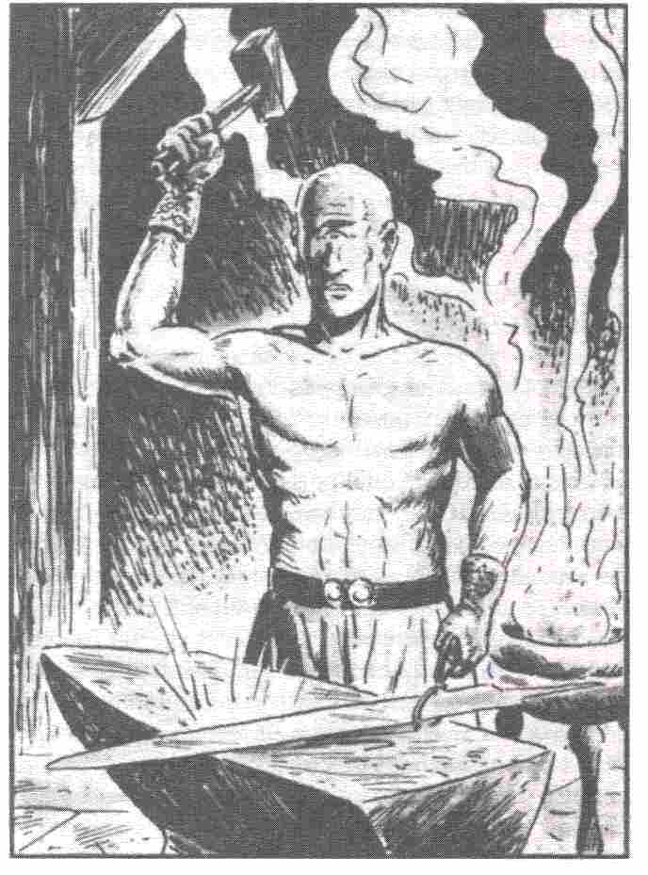

Les gruus

La seule forme de vie humanoïde qui se trouve au-dessous des sans-nom est formée par les gruus. Bien qu’humains, ils sont petits et déformés : presque tous sont bossus et courbés, leur peau est recouverte de verrues, leur chevelure ressemble à de la paille et leurs dents sont tordues Des mutations font parfois apparaître un troisième bras ou des défenses.
En bref gruu est synonyme de malformation.
Selon la légende, les pécheurs qu’aucun être surnaturel ne peut prendre à son service sont réincarnés en gruus et leur style de vie est un reflet de leurs fautes. Les gruus vivent en groupe dans les forêts et les grottes. Ils se disputent constamment. Ils fuient les animaux carnivores, les hommes et les monstres. Ils se nourrissent de tout ce qu’ils trouvent : racines, insectes, petit gibier et dévastent de temps à autre des champs ou des réserves ou encore s’attaquent à des promeneurs isolés.
Les gruus sont les cibles favorites des chasseurs d’esclaves : ils sont faciles à attraper et font preuve d’une résistance étonnante. Le plus souvent, les esclaves gruus doivent travailler dans les mines de fer, de cuivre, d’or ou d’argent. Les pires sont les mines d’endurium. Non seulement la pierre est particulièrement dure, mais il faut creuser à grande profondeur.
De plus, presque tous les esclaves meurent d’endurite, une maladie qui conduit à une mort atroce après avoir pour ainsi dire dévoré la chevelure, les poils et perforé les membres.

Les géants

Les géants sont les plus grands habitants du Nouveau Monde. Au contraire de leurs frères d'Aventurie, ils ont conclu un pacte avec les Nouveaux Dieux qui leur ont permis de survivre jusqu’à présent. Leur grandeur les préserve en outre de presque tous les dangers à l’exception des dieux eux-mêmes.
Leur forme la plus courante est celle d’une montagne qui se réveille après des siècles de sommeil, engendrant la peur des êtres qu’ils considèrent au plus comme des moustiques, puis se déplacent ailleurs pour poursuivre leur sommeil. Le plus grand des géants mesure environ 15 kilomètres de haut, il s’agit du grand Makro qui sommeille depuis des siècles.
Certains géants sont habités par des hommes qui y cultivent leurs champs sans que le géant semble le remarquer.
Les géants de feu sont appelés vulcains et ils ont souvent le sang chaud. Pour se protéger des éruptions et autres explosions, les habitants de Songra par exemple, leur offrent régulièrement une victime humaine. La plupart du temps, les vulcains sont sédentaires par la force des choses. Pour changer de lieu, ils devraient en effet traverser des étendues d’eau.
Les géants des eaux vivent en mer où ils passent inaperçus sauf lorsqu’ils sont énervés.
Ils le signalent alors par des vagues ou même des raz de marée qui engloutissent les navigateurs.
Les géants de l’air sont tout aussi redoutables. Ils prennent la forme de bancs de nuages qui se promènent dans le ciel portant parfois une ville sur leur dos. Lorsqu’ils ont la tête tournée vers le ciel, ils sont peu dangereux, mais parfois ils se transforment en ouragans, typhons ou tempêtes.
Entre deux mouvements, les géants sont généralement peu dangereux. Ils éliminent certains petits désagréments, p. ex. en écrasant du pied une ville trop bruyante. Ils n’exigent cependant que rarement des offrandes et le font alors avec une telle arrogance que l’on pourrait croire qu’ils vivaient déjà alors que les Nouveaux Dieux faisaient encore dans leurs langes (ce que tout azaraï contestera avec force de détermination).
Un humain n’a aucune chance s’il combat un géant. Le maître de 100 runes pourrait tout au plus l’énerver. Le mieux est de se réduire à leur exigence, et s’ils en ont une seconde, elle ne concernera au pire que la prochaine génération.

Plantes, animaux et monstres

Règles particulières

Le répertoire d’ennemis des héros est caractérisé par deux extrêmes. Le nombre d’ennemis humains d’un côté sera important. Les premières aventures auront pour thème les confrontations avec les représentants de cette société inconnue. D’autre part les héros qui « ont déjà tout vu et tout connu » ont besoin d’un peu de changement et de surprises et les nouvelles règles laissent la possibilité de présenter des monstres hors du commun.
Quelques remarques sont utiles à la création de nouveaux monstres : beaucoup de monstres tharounais se caractérisent par des membres supplémentaires ou des mutations similaires. Dans la plupart des cas, une telle mutation est avantageuse: une défense ou une corne de plus permet une attaque supplémentaire; un troisième œil aide lors de la perte d’un œil normal, ce qui est aussi valable pour une tête supplémentaire (même si les têtes sont indépendantes et peuvent se quereller) ; une trompe ou une seconde paire de bras permet d’effectuer simultanément une autre action comme par exemple ramasser une arme, et les avantages d’une paire d’ailes sont évidents. Les mutations peuvent aussi être d’ordre purement esthétiques : crête de coq, queue, oreilles d’éléphant. Beaucoup de monstres ont donc plus d’une possibilité d’attaque et donc plus d’une valeur AT. En principe, un impact sur une partie du corps qui peut combattre n’influence que la valeur AT (PRD) de cette partie. Ce n’est normalement le cas que pour une jambe ou pour une queue, mais nombre de monstres tharounais ont plusieurs têtes si bien que les effets d’un impact à une tête peuvent se limiter à cette tête.
Pour les monstres qui n’ont pas de valeur PRD, un impact entraîne une réduction, moins importante toutefois, de la valeur AT. Pour les monstres simples, le nombre nécessaire pour atteindre le stade d’inconscience peut être plus élevé dans une certaine zone, voire inatteignable (particulièrement pour les monstres munis de tentacules qui peuvent être coupées sans engendrer de dégâts importants).
Pour tous les grands monstres, et pas uniquement les humanoïdes, des formes plus petites son utilisées pour les zones et les diminutions sur AT/PRD sont alors divisées par deux ou par trois. Un coup d’épée n’a pas le même effet sur un nain que sur un dragon.
Pour les monstres dont la grandeur est plus du double de celle d’un humain, il est possible d’utiliser la règle donnée pour les géants humanoïdes : plusieurs impacts sont nécessaires dans la même zone avant qu’il en résulte une diminution AT/PRD. Le MJ peut à loisir adapter ou modifier les règles données pour les maîtres d’armes en fonctions des monstres.

Exemple d’adaptation : Les diwes sont des monstres trapus recouverts d’une fourrure noire et possédant des cornes et des défenses.
Ces armes naturelles sont tellement solides (FR:-1) que l’on peut utiliser les règles pour les armes en endurium. Ils endommagent les équipements (symbole PR-1) et peuvent parer (PI-1). La résistance doit être éprouvée si AT et PRD diffèrent de 1 et la probabilité de rupture de l’arme est de 3 sur un D6. Les attaques de maître réussissent sur 1 ou 2.

Les valeurs d’un diwe moyen :
CO 17-20, IN 12-15, CH 2, AD 13- 16, FO 18-24, EV 80-125, EN 90-140, VI 10, PR 3, AT 16-18, PRD 15-17, CM 150-250.

Le diwe a un schéma corporel identique à celui d’un humain.

Exemple de modification : Les goules sont des charognards humanoïdes. Leur peau est noire et brillante. Leur gueule, armée de dents acérées, est une arme redoutable, de plus chaque impact a un effet paralysant. A chaque impact, le malus AT ou PRD est doublé. En cas de blessure, l’impact compte normalement, mais la paralysie se répercute sur la valeur de combat, la vitesse et les autres caractéristiques.

Les valeurs d’une goule :
CO 19-22, IN 5-10, CH 0, AD 13-16, FO 18-20, EV 70-100, EN 90-120, VI 12, PR 3, AT 16-18, PRD 15-17, CM 100- 150.

Le schéma d’une goule est celui d’un non-mort (voir « Nécromancie »).

Géants humanoïdes

Parmi toutes les formes de monstres géants que l’on rencontre à Tharoune, les humanoïdes sont les plus fréquents. Aucun ne se ressemble et on peut les différencier en un grand nombre de types en fonction de la force élémentaire de laquelle ils sont issus: glace, feu, tempête, montagne, forêt ou eau Les géants humanoïdes sont le plus souvent des êtres solitaires. On les voit rarement en groupe. Chaque île compte en moyenne une demi-douzaine de géants humanoïdes. Leur grandeur varie entre 4 et 10 mètres bien que certains soient encore plus grands.
Même si la plupart de ces géants humanoïdes tharounais ne se sont jamais soulevés contre les dieux, la force élémentaire dont ils sont issus se manifeste chez eux par une agressivité marquée. Les géants humanoïdes essaient de faire revenir le monde au chaos originel duquel il est né. Ceci fait de ces géants les ennemis naturels de Tharoune et plus particulièrement des maîtres d’armes.
Un combat contre l’un de ces géants requiert aussi toutes les qualités d’un maître d’armes et une petite troupe ne suffit généralement pas à en arriver à bout. Le MJ doit néanmoins trouver un juste milieu entre un géant trop fort et un trop faible.

Exemple de valeurs moyennes d’un géant humanoïde de 6 mètres :
CO 2-4 (12-15)*, IN 5-10, CH 8-13, AD 4-7, FO 25-40, EV 200-400, EN 90-110, VI 12 PR 3, AT 10-14, PRD 9-11, CM 200-400, PI 3D6**.

* Les valeurs CO les plus basses ne comptent que pour l’initiative. Pour les épreuves sous CO, il faut utiliser les valeurs entre parenthèses.

** En raison de sa grandeur, le triple d’un humain, le géant réalise trois impacts ; les dégâts sont de 3x1D6. II doit en outre être touché trois fois dans une même zone avant de subir une diminution. Seules les zones au-dessous de la ceinture peuvent être atteintes.
De celles-ci, deux sont découvertes.

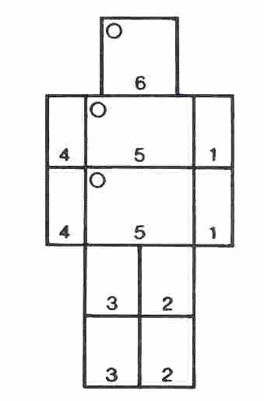

Le rakshasa

Le rakshasa est l’un des monstres les plus courants du Nouveau Monde. Celui représenté dans « Vers un Nouveau Monde » n’est qu’un exemplaire d’une race aux multiples facettes.
En moyenne un rakshasa mesure trois mètres de haut et a au moins quatre bras. Mais on en trouve de 2 à 4 mètres possédant jusqu’à 24 bras sans oublier ceux qui ont un nombre de bras impair ou des parties de bras qui résultent de combats contre les maîtres d’armes.
Le nombre de têtes peut aller jusqu’à trois, toutes plus laides les unes que les autres. Elles ne sont toutefois pas toutes en mesure de cracher du feu : certaines n’émettent qu’un nuage gras, d’autres des étincelles, il y en a même qui crachent continuellement du feu.
Les rakshasas à plusieurs têtes dont chacune dispose de caractéristiques propres sont bien sûr les plus dangereux.
II y a également des différences d’intelligence et de degré de civilisation. Bien que la plupart soient exclusivement anthropophages et utilisent des armes de l’âge de pierre, il existe certains exemplaires qui font usage d’armes de métal et même qui combattent en respectant le code des maîtres d’armes. Mais tous sont anthropophages.
La tactique et la manière de combattre d’un rakshasa, qui à lui seul représente une petite armée, dépend de son armement. Notre exemplaire de « Vers un Nouveau Monde » frappe chaotiquement dans toutes les directions avec ses huit coins de pierre. Nous vous présentons ici un exemplaire plus faible mais mieux armé et plus adroit.
Il est équipé d’une lance de trois mètres de long terminée par une pointe de pierre, de deux énormes coup de poing et de quatre haches de pierre qu’un nain désignerait sous le vocable de « hache de combat ». Sa tactique consiste à d’abord lancer ses haches en direction de l’adversaire puis à le tenir à distance avec sa lance ou à le frapper avec ses coups de poing.
La dernière paire de bras essaie d’attraper tout adversaire à bonne distance (épreuve sous AD) qui pourra y échapper en réussissant une épreuve sous AD.
Les adversaires pris sont mordus par l’une des gueules au tour de combat qui suit et à chaque tour suivant s’ils ne peuvent pas s’échapper en réussissant une épreuve sous FO, une sous AD et une sous CO. Les impacts aux bras ne diminuent que la valeur AT/PRD du membre touché. Les impacts à une tête n’influencent que la valeur AT/PRD de cette tête et, dans la moitié des cas (jet PRD impair), toutes les autres valeurs AT. Les valeurs AT/PRD données tiennent déjà compte des modifications dues aux armes : la paire de bras extérieure utilise la lance (-1 / + 3), la seconde et la troisième paire les coups de poing (0/-3), et la dernière paire, la plus proche du corps, essaie de saisir l’adversaire (0/0).
Et pour ceux qui estiment que ce n’est pas suffisant pour entretenir le suspense et varier les combats, voici encore un autre exemple.
Il a trois têtes dont les deux extérieures peuvent lancer des éclairs (PI:2D6 + épreuve sous FO pour ne pas être paralysé pendant 3 tours de combat). Ses armes principales sont le vajra, un coup de poing de bronze à quatre mains qui mesure deux mètres de long PI : 4D6+ 10, AT3, PRD-7), deux bras droits tiennent un filet de pêche de 5 m2 de surface, deux bras gauches défendent avec des boucliers rectangulaires et les quatre derniers bras tiennent des fouets (2D6+2, AT-1, PRD-6, épreuve sous AD pour ficeler). Sa tactique est d’attraper l’adversaire à l’aide des fouets et du filet pour ensuite le réduire en bouillie avec le vajra. Si le MJ souligne les différences tactiques liées aux armes, il peut, lors de prochaines aventures, faire intervenir une vingtaine de rakshasas, toutes différentes les uns des autres. Pour certains maîtres d’armes, tuer un rakshasa est devenu une véritable science.

Valeur d’un rakshasa
CO 18, IN 9, CH 3, AD 11, FO 26, EV 80, EN 106, VI 9, PR 5, AT 11, 12, 12, 12 (bras), 14, 14 (têtes), PRD 12,6,6,9, CM 75, PI 2D6-1 (hache), 2D6+2 (lance), 2D6+4 (coup de poing), 3D6+8 (gueule).

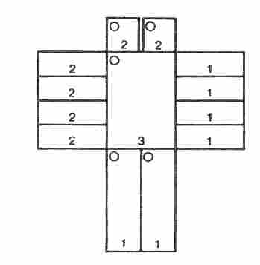

Les arkanaïs

Les arkanaïs sont, dans le sens le plus large, tous les esprits qui hantent les bois, les champs et les routes durant les heures de la nuit. II s’agit en particulier des serviteurs d'Arkan'Zin qui punissent ceux qui ont fauté ou même les entraînent dans leur royaume.
Ils apparaissent comme des ombres sombres vêtues d’une toge et armés d’une masse d’arme. Leur tête est couverte de cornes et leurs yeux brillent dans la nuit.
Les arkanaïs à une corne ont à peine la grandeur d’un homme et, dans l’esprit du peuple, ils sont les « hommes noirs » mêmes s’ils peuvent être dangereux pour les Tharounais. Les arkanaïs à sept cornes ont des dons de magie noire, de télékinésie et de téléportation. ils peuvent être un adversaire mortel pour un héros. Un arkanaï à neuf cornes ne sera pas plus visible que l’azaraï suprême d'Arkan'Zin qui porte également neuf cornes.
Et à la vue d’un arkanaï à onze cornes, on peut se consoler en se disant que l’on va être tué par le plus proche serviteur du dieu de la vengeance ou par le dieu lui-même.
Ce n’est pas un hasard si les azaraïs d'Arkan'Zin ressemblent à ses démons. Cela peut avoir des conséquences désagréables pour celui qui ne le sait pas.
Les arkanaïs sont en outre les ennemis jurés des brigantaïs, qui ne se contentent pas de violer les lois d'Arkan'Zin, mais qui, par leur vie de nomades sous le ciel, méritent sa vengeance. Ils vivent donc soit dans la peur continuelle de ces esprits, ou alors, ayant découvert leurs faiblesses par l’expérience, n’y croient que modérément. Une caractéristique souvent observée de certains arkanaïs (5 à 8 cornes) est de pouvoir dématérialiser des parties du corps à l’exception de la tête et du bras qui tient la masse d’arme. Ces parties disparaissent sous la toge noire et les coups passent au travers de la toge en ne rencontrant que le vide.

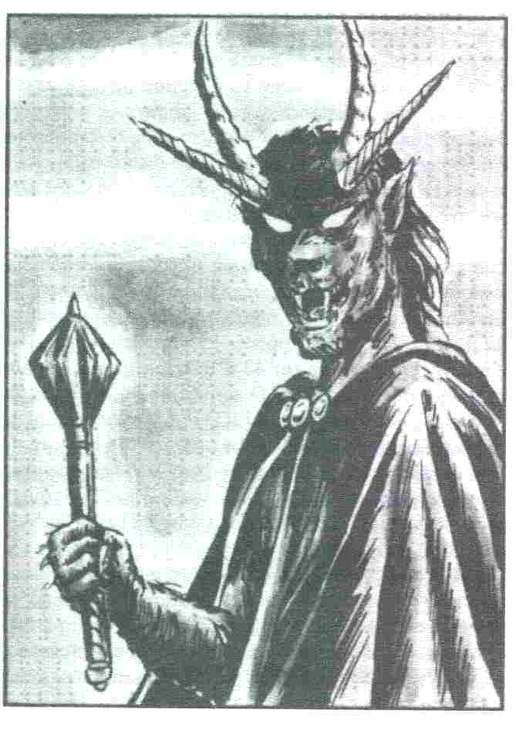

Les valeurs moyennes d’un arkanaï :
CO 15-20, IN 10-20, CH 1-20, AD 10-20, FO 10-20, EV 80-150, EN 100-180, VI 10, PR 1, AT 15-18, PRD 15-17, CM 60-200, PI 1D6 + 3.

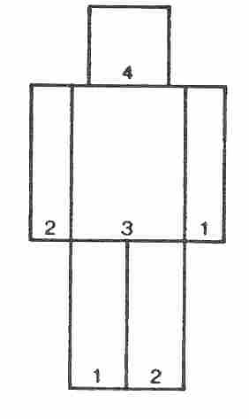

De temps à autre, les arkanaïs utilisent leur second bras pour saisir une partie du corps de l’adversaire. Cette partie est alors maintenue comme par un étau.
Si l’on arrive à se dégager au prix d’un grand effort, l’endroit saisi conserve une couleur noire qui peut conduire à une perte définitive d’une partie de l'EV. Le plus singulier est toutefois leur capacité de disparaître et de réapparaître ainsi que l’absence de tout bruit en combat.

Le shinxasa

Pour les maîtres d’armes, le shinxasa est la personnification d’une arme. Les shinxasas sont considérés comme les enfants du dieu de l’épée Shin-Xirit et comme les exécutants de ses volontés.
Les shinxasas ne se ressemblent pas tous, mais ils ont quelques caractéristiques communes. Normalement ce sont des démons plus grands qu’un homme. Leur peau est lisse et claire, ils sont presque nus et entourés d’une lumière ou d’un feu orange. Une de leurs caractéristiques est l’absence de pupilles dans leurs yeux oranges qui fait penser que l’intérieur du corps est une masse en fusion.
Le signe le plus important est l’arme que porte le shinxasa. Elle est comme une partie de lui-même. Presque tous les shinxasas sont armés d’un sif. Certains utilisent également d’autres armes à deux mains. L’élégance de leurs mouvements frappe : ils sont à la fois rapides comme l’éclair et d’une précision diabolique.
La technique de combat d’un shinxasa est un idéal à atteindre pour tous les maîtres d’armes. Il maîtrise son arme sans déduction AT/PRD et ne se fait jamais désarmer. Son arme est un chef-d'œuvre de l’art du forgeron.
Elle est faite en titanium ou en un métal encore plus solide.
A ces capacités vient encore s’ajouter le fait qu’il est pratiquement impossible de le blesser : un shinxasa est entouré de trois boucliers qui procurent la lumière orange. Ces boucliers sont une protection quasi absolue contre la magie que peut concevoir un simple mortel et contre presque tous les impacts. Un bouclier ne peut être transpercé que par une attaque de maître et disparaît ensuite momentanément. Il n’est donc possible de blesser un shinxasa qu’après avoir réussit trois attaques de maître.
Blesser un shinxasa est également l’épreuve qui clôt la formation d’un maître d’armes : il lui faut une adresse incroyable et un soupçon de chance pour réussir à blesser une fois un shinxasa.
Même si les héros font usage de pratiques et de moyens qui ne seraient jamais employés par un Tharounais, blesser un shinxasa demeure une action d’un degré de difficulté très élevé.
Si le démon n’en est pas empêché par un sort, son honneur ou une mission, il disparaît toujours après avoir été blessé pour retrouver son univers.
Si un héros parvenait à tuer un shinxasa, il peut s’attendre à entrer en possession d’une arme crainte par les Tharounais mais aussi à se voir confronté à un frère, voire au « père » du démon.

Les valeurs usuelles d’un shinxasa :
CO 15-20, IN 10-20, CH 1-20, AD 10-20, FO 10-20, EV 80-150, EN 100-180, VI 10, PR 1, AT 15-18, PRD 15-17, CM 60-200, PI 1D6 + 3.
Le schéma corporel d’un shinxasa est identique à celui d’un homme.

Nécromancie

Les héros ont déjà certainement été confrontés en Aventurie à la nécromancie, la conjuration des morts-vivants. Si cet art est combattu dans leur pays d’origine, l’opposition est plus faible à Tharoune : le simple paysan ne parvient même pas à se défendre contre un simple carnivore, à plus forte raison contre son squelette. Les jeunes guéraïs n’auront guère l’occasion, durant leur période de formation, d’être confrontés au monde hors de la sphère d’influence de leur maître, et les maîtres d’armes ont suffisamment à faire pour maintenir leur position et préserver leur vie dans un système où tous les coups sont permis pour monter dans la hiérarchie.
La nécromancie fait partie de ces coups même si tous les Tharounais le nieront. Même s’ils réprouvent les méthodes des morguaïs, ils n’hésiteront pas à en faire usage si elles peuvent leur rendre service. L’incantation des non-morts est presque exclusivement du domaine des morguaïs. C’est un des seuls moyens de se servir de la force vitale d’autres êtres. La caractéristique commune de tous les non-morts est justement leur manque de force vitale. La puissance qui les conserve est la non-vie.

Non-morts

Les êtres qui tentent de compenser leur manque d'EV forment une classe. Ce sont tout d’abord les morguaïs dès qu’ils entrent dans un cercle vicieux tel que l'EV d’autres êtres ne les renforce plus mais contribue à conserver leur existence. Leurs méthodes deviennent toujours plus horribles, d’abord dans le domaine des humanoïdes puis de plus en plus dans le monde animal ou celui des esprits. Outre le fait qu’ils détruisent un grand nombre d’êtres vivants, il y a toujours des victimes qui possèdent suffisamment d'EV pour conserver leur non-vie.
Les victimes de non-morts englobent tout ce qui d’une façon ou d’une autre peut leur procurer un peu d'EV: sang, chair, corps, esprit humain ou même EV sous sa forme originelle. Tous les non-morts ont une certaine puissance qu’ils utilisent pour conserver leur non-vie. Ils sont totalement insensibles aux blessures.
Comme leur existence ne dépend pas du bon fonctionnement du système sanguin ou des organes, leur destruction n’a que peu ou pas d’influence. De plus, leur force dépend essentiellement de l'EV et elle est généralement surhumaine. Grâce à leur quasi immortalité, beaucoup de non-morts sont très vieux et ont une grande expérience. Comme leur manière de penser n’est influencée par aucun sentiment – sauf la faim et l’instinct de conservation – ils sont souvent très intelligents.
En compensation, les non-morts ont tous un défaut à leur cuirasse qui diffère en fonction de la façon dont ils sont « nés » et de leur instinct de conservation.

Les valeurs d’un non-mort :
CO 15-25, IN 8-20, CH 0, AD 8-20, FO 15-25, EV 50-100, EN 50, VI 8-12, PR 1, AT 15-19, PRD 5-17, CM 100-200.

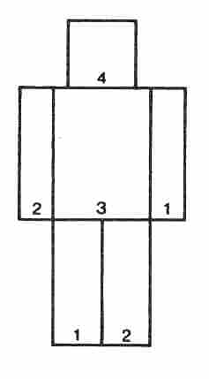

Plusieurs impacts dans la même zone ne conduisent pas à la perte de connaissance, mais après le quatrième impact, la zone devient inutilisable.

Les morts-vivants

Une autre classe que le nécromant rencontre lors de ses opérations de transfert d’énergie est celle composée d’êtres à qui il ne reste que très peu d'EV, mais suffisamment pour qu’une partie de l’être (p. ex. une image floue) puisse continuer à exister.
Ces êtres, tout au moins ce qu’il en reste après que le nécromant ait soutiré l'EV, sont généralement les victimes de morguaïs. La victime ne meurt pas toujours, il en reste souvent un zombie capable d’actions primitives. Avec un peu d’expérience, le morguaï peut volontairement obtenir cet état de sa victime, avec bien entendu un gain plus faible d'EV pour lui-même.
Il en résulte un avantage considérable : comme tous les morts-vivants n’ont plus d’esprits, ils n’ont également plus de volonté. Parallèlement, les restes de vie – ou plutôt de non-vie – sont toujours en état de réaliser des actions sensées s’ils sont dirigés par un autre esprit.
Beaucoup de morguaïs découvrent au cours de leurs recherches que des êtres morts et enterrés disposent de restes de vie ou qu’il est possible de leur en procurer. Rapidement l’occupation principale de ces nécromants devient de déterrer ces morts ou de les réveiller par différents rituels.
Le résultat est le mort-vivant dont l’aspect varie du simple squelette au zombie en passant par les cadavres de tous types et par des êtres presque vivants.

Les valeurs d’un mort-vivant :
CO 1-20 (20)*, IN 0-4 CH 0, AD 5- 10, FO 5-15, EV 10-100, EN 1000, VI 1-8, PR 0, AT 5-15, PRD 5-15, CM 10-100.

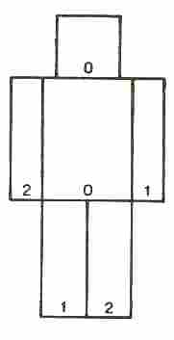

* Le CO ne sert qu’à déterminer l’initiative du combat, les morts-vivants ne sont pas en mesure d’avoir peur. Les morts-vivants ne sombrent pas dans l’inconscience, mais 5 impacts dans la même zone détruisent cette zone bras, jambe ou tête tombent. Si le torse est détruit, ils sont la plupart du temps encore en état de se déplacer.

Valeurs typiques :
CO 1, IN 0, EV environ 1/10 de l’ensemble du corps, EN 1000, PR 0, AT 1- 5, PRD 0, VI 1, CM environ 1/10.
Ces valeurs se réfèrent à un mort-vivant de forme humaine. Il peut y avoir des formes animales.

Essaims

En raison des dangers occasionnés par les carnivores, beaucoup de petits animaux se groupent en hordes innombrables. Les plus dangereuses sont les fourmis soldats dont la masse peut traverser chaque obstacle.
Dans le jeu, il ne serait pas rationnel de représenter chaque animal. Pratiquement, on peut considérer un tel essaim comme un grand monstre. Chaque PV détruit correspond à un certain nombre d’animaux détruits. La valeur d’attaque décrit la probabilité d’être attaqué par quelques animaux, les PI correspondent aux dégâts occasionnés par des dizaines de morsures. Il n’est pas nécessaire de représenter de zones.

Les valeurs d’un essaim de fourmis soldat :
CO 12-14, IN 1, EV 100-1000, EN 250, VI 8, PR 0, AT 16-18, PRD : -, CM 50- 500, PI 2D6.
Chaque PV correspond à une poignée de fourmis. Les armes pointues n’occasionnent qu’un PI. Les armes d’une grande surface sont les seules à avoir un effet. Chaque impact signifie que la victime a été attaquée par une vague d’insectes.
L’impact occasionne des dégâts à chaque vague suivante si la victime ne parvient pas à se débarrasser de la première en réussissant une épreuve sous AD (à la place de PRD).

Montures

Les montures tharounaises sont presque toutes des insectes géants. Leur dressage est une science tenue secrète qui n’est connue et maîtrisée que par les maîtres d’équitation appelés kymanaïs.
Ils connaissent trois méthodes pour fournir des montures. La plus ancienne est d’attraper les animaux sauvages. Les animaux encore jeunes sont pourchassés et attirés dans des cages qui sont ensuite acheminées au kyma (sorte de ferme d’élevage).
La seconde méthode consiste à observer les animaux adultes lors de la période de ponte de façon à en déterminer le lieu pour ensuite attraper les nouveau-nés. L’élevage de ces nouveau-nés est la partie la plus difficile du travail. Le système est rentable si 10 % des animaux atteignent l’âge adulte.
La troisième méthode est la reproduction en captivité dans un environnement favorable à l’accouplement et à la ponte. Cette méthode donne les meilleurs résultats puisqu’il est possible de sélectionner les animaux qui pourront s’accoupler. Mais elle n’est possible que dans des kymas de très grande surface propriétés de maîtres aisés. Les trois méthodes sont l’occasion de rituels alors que le dressage proprement dit est tenu secret. Plusieurs kymanaïs y collaborent en raison des dangers que représente l’animal.
Les animaux doivent être amenés à ne plus considérer les hommes comme des proies et à agir normalement dans leur nouvel environnement. Ils doivent s’habituer à porter des selles et d’autres accessoires comme p. ex. des catapultes. Ce travail demande plusieurs mois. Les animaux n’apprennent pas seulement à obéir aux ordres de leur maître (et uniquement de lui), mais également à combattre de façon plus efficace.
Cette capacité d’apprendre, les kymanaïs l’obtiennent de l’animal par un rituel absolument inconnu. Ils utilisent vraisemblablement la magie et une rune « esprit » ; ce rituel augmente l'IN de l’animal et le sensibilise aux vœux de son futur maître.
C’est la raison pour laquelle presque tous les types d’insectes géants de Tharoune sont utilisés comme monture aux dépens d’animaux à sang chaud : les animaux intelligents sont trop indépendants pour que la magie des kymanaïs puisse avoir un effet suffisant sur leur volonté.
Le dernier rituel est la remise de l’animal à son nouveau maître qui passera quelques jours à fixer l’esprit de l’animal sur lui. Pour cela, il faut un CH et un CO élevé ainsi qu’une bonne aptitude à l’équitation. Le résultat est une relation presque télépathique entre le cavalier est sa monture. Seuls quelques signes sont nécessaires au maître pour diriger la monture, même à distance. L’avantage des montures tharounaises est le contrôle presque total qu’a le maître sur elles : elles n’ont pratiquement pas peur ; en tant que fauves, elles sont rapides, efficaces et se déplacent avec un minimum de bruit; en tant qu’insectes, elles peuvent demeurer immobiles très longtemps et grâce à leur grand nombres de pattes, leurs mouvements sont doux, ce qui constitue un avantage lors des combats et lors de longs voyages. On peut donc les laisser sans garde : si malgré les dangers que constituent l’animal et son maître, quelqu’un ose s’approcher et que, sur ordre, l’animal n’attaque pas, ont peut alors être certain qu’il ne bougera pas.
Les animaux supportent de longues périodes de jeûne, mais doivent être nourris, bien qu’il soit possible de les envoyer chasser, pour ne pas risquer de les voir engloutir les victimes de leur maître. Un désavantage est qu’il arrive que les animaux demeurent sans réaction. Le fouet n’a alors aucun effet. Si l’animal ne réagit pas au signal de son maître, c’est qu’il ne le peut pas ou qu’il ne le veut pas.

La nitidule

La nitidule est une sorte de coléoptère géant de 3,5 mètres de long et de 1,5 mètres de haut. Sa carapace est multicolore est elles est armée de pinces relativement longues. On la monte généralement sur une selle à dossier sur laquelle on est assis un peu comme sur un siège de cocher.

Valeurs moyennes :
CO 20-24, IN 2, EV 60-75, EN 80- 95, VI 15, PR 6-8, AT 11-13, PRD 5-7, CM 50-60, PI environ 2D6 + 4.
Pour le schéma du corps et les règles de combats particulières, référez vous à « Vers un nouveau monde » .

Le méligèthe

Le méligèthe est un carabidé, d’environ 2,8 mètres de long et de 1,2 mètres de haut. S’il est plus petit que la nitidule, il est en revanche plus rapide. Il est équipé d’une selle ressemblant à celle d’un cheval. En raison de la vitesse, la selle est équipée d’accoudoirs de bois.

Valeurs moyennes :
CO 22-25, IN 2, EV 50-65, EN 75- 90, VI 20, PR 5-6, AT 11-14, PRD 5-7, CM 44-54, PI environ 2D6+1.
Schéma corporel et règles de combat, voir nitidule (épreuve sous FO+4 pour échapper à l’étau des pinces).

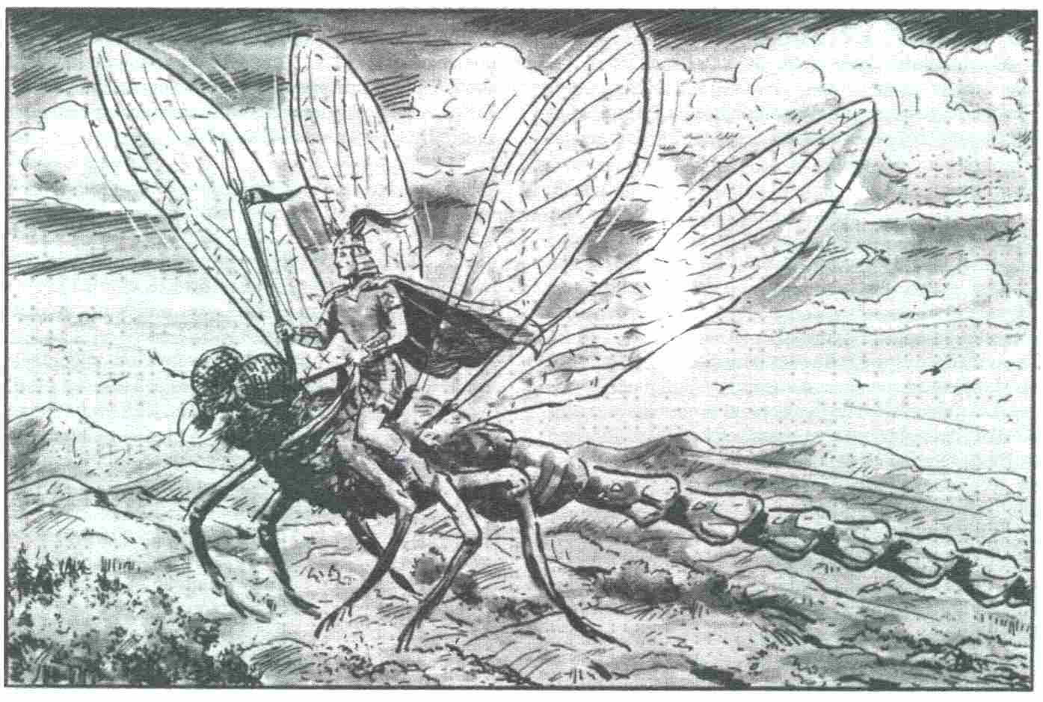

Le scarabée

Le scarabée est en quelque sorte le « cheval de bataille » de Tharoune. C’est une sorte d’araignée géante recouverte d’une carapace claire du type de celle d’un scorpion. Selon la légende, elle aurait été à l’origine du harnois.
Le scarabé mesure 3,5 mètres de long et 1,8 mètres de haut, mais son corps n’est pas aussi fin que celui de la nitidule ou du méligèthe. On le monte sur une lourde selle de combat qui protège le combattant tant à l’avant qu’à l’arrière. En raison de la longueur de l’animal, une des seules armes utilisable est la grande lance de combat. Le scarabée peut porter deux cavaliers – sa vitesse sera alors réduite. Le scarabée est difficile à dresser et donc relativement rare.

Valeurs moyennes :
CO 16-20, IN 2, EV 80-100, EN 110-130, VI 13, PR 9-10, AT 10-12, PRD 4-6, CM 80-100, PI environ 3D6+6.
Règles de combat : voir nitidule (épreuve sous FO + 10).

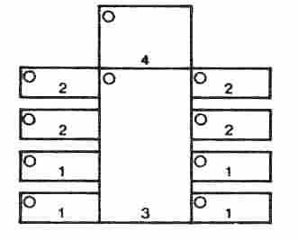

La mante religieuse

La mante religieuse fait partie de la famille des sauterelles, mais sont corps est à demi-dressé (environ 2 mètres de long et 2 mètres de haut).
En raison de son échine dressée, il faut une selle spéciale pour la monter. La mante est considérée comme un animal des dieux vu la position de ses pattes antérieures en position de prière. C’est aussi cette position qui en fait l’une des montures préférée des azaraïs.

Valeurs moyennes :
CO 24-26, IN 2, EV 55-70, EN 65- 80, VI 13, PR 5-6, AT 13-15, PRD 5-7, CM 50-60, PI environ 3D6.
Les dégâts causés par les pattes antérieures ne sont calculés que lors des premiers tours de combat. La victime saisie est ensuite attaquée par les mandibules.

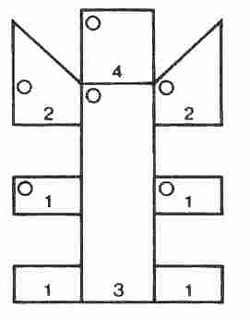

Le scorpion géant

Les scorpions géants sont également parfois utilisés comme monture. Avec une longueur de 2,5 mètres (sans la queue) et une hauteur de 1,2 mètres, il n’est pas très résistant, mais il est apprécié des cavaliers pour son dard empoisonné. Les choses les plus invraisemblables sont attachées à sa queue, plus particulièrement des lanternes qui se balancent au-dessus de la tête des cavaliers.

Valeurs moyennes :
CO 13-16, IN 2, EV 55-70, EN 40-55, VI 15, PR 4, 3xAT 12-14, 2xPRD 6-8, CM 55-70, PI environ 2D6+1 (pince), environ 1D6+5 + poison (queue).

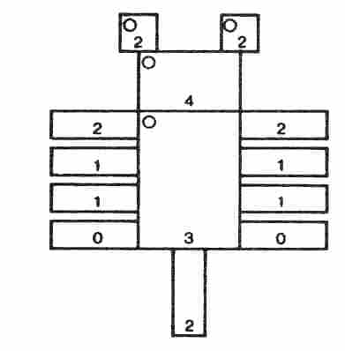

Règles de combat : voir « Vers un nouveau monde ».
Son intelligence permet au scorpion dressé d’effectuer deux parades avec ses pinces.

La libellule

La libellule est la monture des Maîtres d'Armes les plus puissants et les plus courageux. Elle est donc relativement rare. Elle mesure trois mètres de long et son corps est mince. Elle est montée sur une selle légère équipée d’un dossier et d’accoudoirs pour assurer la sécurité lors de certaines manœuvres. Monter une libellule requiert du courage, de l’adresse et une bonne aptitude en équitation. Les héros auront l’occasion dans de futures aventures de monter des libellules. D’ici là, ils ne devraient rencontrer ces animaux que dans le camp adverse.

Valeurs moyennes
CO 18-22, IN 2, EV 50-65, EN 65-80, VI 30, PR 3, AT 17*/13, PRD 0, CM 45- 55, PI 1D6-1 par mètre de piqué/2D6+1 Eviter 18, acrobatie 17, piqué 15.
* Au cours de sa série d’attaques, la libellule mord, mais ne saisit pas l’adversaire. Aucune partie de son corps ne peut servir à une parade. Mais son type de vol lui permet d’éviter la plupart des dangers (sauf en combat rapproché). Cette manière de combattre exige, surtout pour les attaques en piqué, une difficile épreuve sous équitation pour le cavalier.

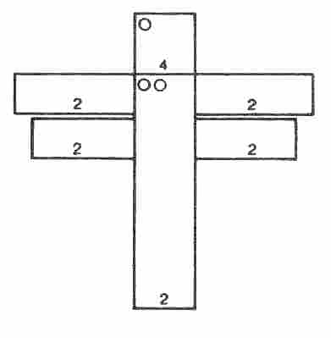

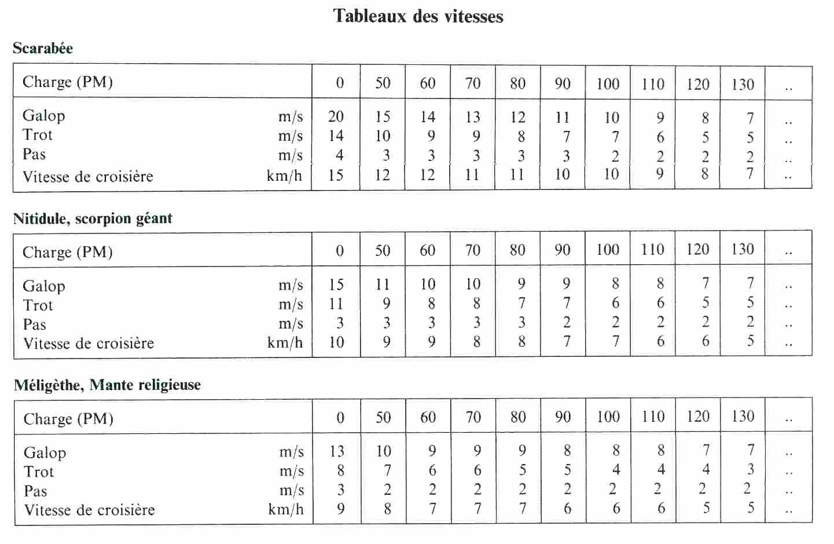
Les blessures, même aux pattes, n’influencent guère ces cinq types d’animaux.
Pour chaque impact à une jambe dans une zone n°2, le MJ peut retirer 1 m/s pour le galop.

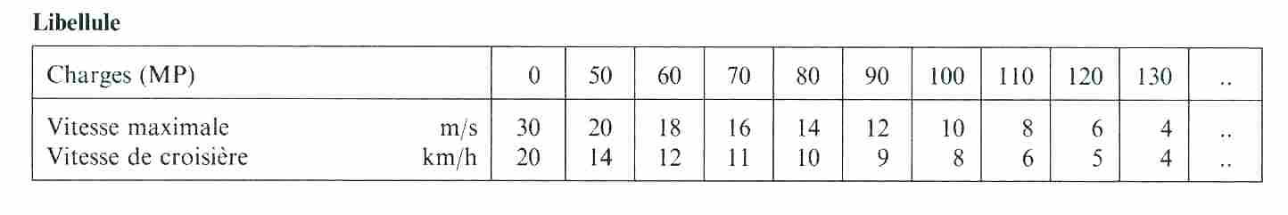

La libellule ne peut que voler à pleine vitesse ou faire du surplace. Dans ce dernier cas, elle peut tenir au maximum 15×Endurance en secondes, suite à quoi elle doit atterrir. La vitesse de croisière indique la vitesse moyenne de ce type de vol. Les blessures ont une grande importance: le MJ peut retirer 2 m/s à la vitesse maximale et 1 km/h à la vitesse de croisière.
Des équipements légers sont utilisés pour la plupart des montures. Il s’agit souvent de pièces ou de lanières de cuir qui ont une PR de 2 et un poids de 8 à 10 M P. Les pièces métalliques sont rares. Elles ont une PR de 3 et pèsent 10 à 12 MP.

La libellule de chasse

La libellule de chasse est une particularité. Ce fauve volant existe dans presque toutes les tailles, mais les animaux dressés pour la chasse mesurent entre 20 cm et 1 mètre, les autres étant trop lourds pour être portés. Les kymanaïs s’occupent également des libellules de chasse et les entraînent. Le dressage est similaire à celui d’une monture. Ces animaux sont portés par leur maître sur le bras ou sur l’épaule, cette dernière position étant préférable pour les insectes de grande taille. Les parties du corps considérées sont protégées par une pièce de cuir ressemblant au gant ou à l’épaulière d’un fauconnier aventurien.
Les libellules sont surtout utilisées pour la chasse aux oiseaux et au petit gibier, mais les plus grosses peuvent s’attaquer à des êtres de la grandeur d’un homme. Elles ne sont bien sûr jamais utilisées contre des adversaires qui respectent le code de chevalerie.
Elles le sont en revanche contre les criminels, les brigantaïs pour autant qu’ils ne soient pas maître d’armes, les serviteurs en fuite, les gruus et les monstres de petite taille.
Elles sont également utilisées pour les chasses à l’homme lors de crimes qui ne peuvent être prouvés, dans les rares cas où la victime en réchappe, elle est libre.
Les libellules de chasse sont aussi utilisées pour rapporter les proies que le maître a abattu à distance ou encore acheminer du courrier.
Les Tharounais apprécient également les courses ou les combats de libellules. Mais en général, ces animaux sont trop précieux pour les perdre de cette manière. Les valeurs suivantes se réfèrent à des libellules de chasse mesurant entre 50 cm et 1 mètre. Les plus petites ne participant que rarement à des combats.

Les valeurs :
CO 15-20, IN 2, EV 10-25, EN 65- 80, VI 20-25, PR 1-2, AT 14-15*/10-12, PRD 0, CM 10-25, PI 1-2 par mètre de piqué/ 1 D6 à 2D6.
* Le schéma corporel est identique à celui de la libellule. Les animaux plus grands sont aussi moins rapides. Lors de transports, (proies ou courriers), la vitesse diminue par tranche de 10 % pour un poids équivalent à 10 du poids de l’animal. Une libellule ne peut pas porter plus que son propre poids (5 à 10 MP).

La faune tharounaise

La faune tharounaise ne se différencie guère de celle d'Aventurie. Les bois et les plaines sont habités par des chevaux, des cerfs, des éléphants, des mouflons ou encore des buffles gris. Il existe également de gros herbivores comme les antilopes géantes.
Presque tous les fauves comme les lions ou les ours sont représentés même si souvent ils doivent faire appel à toutes leurs forces pour échapper à des monstres tels que les dragons, les géants ou autres.
Les petites proies rapides sont souvent une sorte de mélange entre deux races connues, p. ex. les souris marmottes ou les cochons écureuils.

La flore tharounaise

La flore paraît étrange au premier abord, mais les héros qui ont une aptitude de survie y découvriront des similitudes avec la flore aventurienne. Chaque plante du nouveau monde trouve son correspondant aventurien. Il faut signaler les baobab dont la hauteur atteint 100 mètres et qui servent d’habitat à toutes sortes d’êtres, humains compris. Les arbres vivants représentent une particularité. Ils se déplacent grâce à leurs racine, et attaquent leurs ennemis avec leurs branches.

Le Nouveau Monde

Climat et météorologie

Le fait que l’éloignement du soleil est le même dans tout le monde creux conduit à ce qu’il n’existe pratiquement qu’un seul climat.
Le ciel, rarement couvert, permet au soleil de créer des conditions – selon sa couleur -- qui vont de la chaleur désertique au froid polaire.
Il existe néanmoins des régions où le ciel est, de façon permanente ou de temps en temps, couvert de nuages qui se déplacent à quelques kilomètres d’altitude. Ces nuages peuvent se différencier les uns des autres et portent presque tous un nom. Selon les légendes, ils auraient été créés par un des Nouveaux Dieux, par un démon ou par un maître de runes. Certains nuages demeurent en permanence au-dessus de la même région, d’autres bougent en suivant toujours le même parcours et certains semblent se déplacer au hasard.
Les nuages provoquent un léger refroidissement, de l’humidité ou du froid en fonction de leur grandeur, de leur épaisseur, de leur altitude et du temps qu’ils mettent pour passer.
L’altitude est également source d’un changement de climat. Une montagne de 10 000 mètres d’altitude est plus proche du soleil. Les régions sèches de Tharoune sont donc toutes de hauts plateaux. Sur le plus haut sommet, le mont Makro qui culmine à 15 000 mètres, la chaleur est mortelle.
On ne peut pas parler d’un temps à Tharoune. La seule modification est le changement de température en fonction de la couleur du soleil. Nuages et pluies sont généralement le fait de prières ou d’offrandes qui poussent les dieux, les éléments, les démons ou les esprits du temps à apporter la protection des nuages ou les bienfaits de la pluie.

Tharoune

Ce que dans la suite du texte nous appellerons Tharoune se réfère à une surface d’environ un cinquième du nouveau monde. Les terres forment environ un sixième de la surface de Tharoune. Tharoune se compose de neuf royaumes chacun composé d’une douzaine d’archipels formés de centaines de centaines d’îles de différentes grandeurs. En moyenne on trouve une île tous les 800 kilomètres, mais les distances sont plus courtes à l’intérieur d’un archipel.
Le royaume central se nomme Tharoune et l’archipel principal de ce royaume ainsi que l’île principale portent tous deux le même nom.
Les huit autres royaumes sont disposés autour de Tharoune. Cette structure centralisée est similaire à l’intérieur même des royaumes. Plus un lieu est situé proche du point central, plus il est important. Il existe bien entendu des exceptions liées à la structure géographique.
L’île du trône, du palais ou du château occupe le centre du royaume. Chaque maître prend à cœur de le rendre à la fois inexpugnable et particulier par son architecture. Les installations de défense couvrent parfois toute l’île et s’étendent même dans la mer. Les descriptions qui suivent ont l’île Hamour, que nous connaissons partiellement, pour point de départ et passent ensuite à l’archipel puis au royaume dans lequel elle se situe. Nous présentons les centres stratégiques de grandeur croissante où se dérouleront les prochaines aventures.

L’île Hamour

Hamour est à peu près circulaire. Son diamètre est d’environ 100 km. Il n’existe pas d’autre montagne importante que le volcan central éteint depuis longtemps. Le reste du pays se compose de collines recouvertes de forêts plus ou moins denses. II n’existe aucun filon de minerai connu et l’île ne présente aucun particularité digne d’intérêt. Hamour compte 12 villages habités chacun par quelque 200 à 300 personnes. La capitale, Sarab-Hamour, est située au sud de l’île et sa population est d’environ 1500 habitants qui se sont installés autour du château du même nom.
Sur le plan économique, Hamour vit en autarcie. Les récoltes de céréales et de kiris suffisent à nourrir la population et les guéraïs.
Les impôts versés à l’île principale se composent des surplus de fruits, de gibier, de peaux, de poissons et de coraux. Il ne reste ensuite au lord de l’île – selon ses critères – que le strict minimum.
Politiquement, Hamour est isolée. Les maîtres de l’île n’ont plus réalisé d’actions importantes depuis des générations. Les revenus du lord lui permettent juste d’entretenir une cinquantaine de guéraïs au plus et une demi-douzaine de Maîtres d'Armes.
Depuis plusieurs générations, le nombre de brigantaïs s’est accru dans des proportions inhabituelles. La plupart d’entre eux sont des maîtres d'Armes. Cette situation a, au cours des décennies, donné aux brigantaïs le sentiment d’être les véritables maîtres ou tout au moins les protecteurs d'Hamour. Il en résulte une sorte de statu quo entre brigantaï et guéraïs qui ont l’avantage d’être plus nombreux et de détenir les fortifications.
Le chef des brigantaïs, Saryan Dhana, et actuellement son neveu Sanyarin, ont durant des années caché la véritable situation aux guéraïs en ne leur contestant pas la domination des villages. Les brigantaïs pourraient en fait prendre le contrôle de l’île, tout au moins de sa moitié nord.
A une vingtaine de kilomètres au sud-est d'Hamour se trouve une petite île sans nom de 15 km de diamètre. Elle est habitée par une groupe de plongeurs qui récoltent des coraux.
La population d'Hamour sait qu’il existe sur cette île des grottes dont les sources d’eau ont des vertus curatives et qui sont protégées par de bienveillants esprits des eaux.
La mer qui entoure Hamour est appelée océan pourpre en raison des reflets particuliers qu’elle projette lors des heures du crépuscule.
Les pêcheurs prétendent que de petits poissons pourpres luisants montent en surface et que leurs évolutions permettent aux prêtres d’atteindre la sagesse.

L’archipel Kilmakar

Cet archipel de grandeur moyenne a pris le nom de son île principale. Il comprend, outre l’île principale, huit autres îles dont Hamour, chacune dirigée par un lord, et une douzaine d’îles de moindre importance. Kilmakar est la plus grande et la plus centrale des îles. Deux chaînes de montagnes s’élèvent en son milieu.
Le sommet le plus élevé est le géant Onora encore relativement actif.
Selon la légende, les habitants ont conclu un pacte avec lui en vertu duquel il a détruit un important camp de brigantaïs voici quelques années. La capitale, Kil-Jagor, est située à 15 km de la côte est le long du Fleuve Blanc. Elle compte 5 000 habitants et est dominée par le château dont les murailles sont ornées d’une myriade de défense d’ivoire.
Le lord Poradra Culanvir y règne avec une main de fer. Il a toutefois pratiquement abandonné tout espoir de devenir le maître du royaume d'Hashandra. Il se contente donc de faire régner l’ordre sur son archipel et d’agrandir ses fortification d’ivoire. Les brigantaïs d'Hamour sont pour lui une épine au pied, mais il ne connaît pas leur nombre exact. Akimakar, l’île sœur de Kilmakar, est l’une des moins accueillantes, mais ses mines, principalement d’or et de fer, ainsi que ses kymas où sont dressés les meilleurs animaux de l’archipel, en font une île importante. Les Akimakaris, surtout les Maîtres d'Armes, passent pour les meilleurs kymanaïs et cavaliers de l’archipel.
Le fils de Culanvir réside dans la capitale de cette île en attendant de succéder à son père ; il s’adonne actuellement au domptage des insectes géants. Au sud-ouest se situent les deux îles Nova Benghir et Ara Benghir. Au cours des siècles passés, des générations de lords des îles Chadar et Briza ont profité de leurs querelles pour organiser un complot contre le maître de l’archipel. Culanvir est également arrivé au pouvoir de cette manière et a ensuite éliminé tous les autres candidats.
L’île de Kecha Shima se situe au nord de l’archipel. Les pêcheurs intrépides y trouvent du poisson à foison dans les eaux qui l’entourent. Encore plus au nord on trouve l’île fertile de Tokou Shima, véritable grenier de l’archipel. Les guéraïs et juges de cette île assument à la fois la fonction de collecteurs d’impôts et d’escorte pour les catamarans qui acheminent vers Kilmakar et d’autres îles ,les produits de la pêche et des récoltes. L’île suivante dans la hiérarchie de l’archipel est Hamour. Son maître est généralement considéré comme le « rebelle du Nord-Ouest ». Il doit le plus souvent passer ses journées à combattre les brigantaïs et les pirates de Saïchal.
Minukou est un poste similaire. Ses faibles revenus permettent tout juste de nourrir la population et d’entretenir une douzaine de guéraïs dont trois ou quatre maîtres d’armes.
L’île double de Jandra Bankesh enfin, est dirigée depuis la capitale Rauriga. Cette île n’a que peu d’importance si ce n’était un port d’où partent beaucoup de voyages en direction des mers du sud. Les autres îles ne sont que rarement habitées par des humains et sont visitées irrégulièrement par les juges. La plus grande de ces îles est Sangra où se situe le seul volcan actif de l’archipel, vulcain du même nom. Les Sangris, ses habitants, procèdent souvent à des sacrifices humains et jettent les victimes dans le cratère.
L’île de Saïchal est le port d’attache d’une bande de pirates qui, sous la conduite d’un Maître d'Armes hors-la-loi, attaque souvent les catamarans en provenance de Tokou Shima. Aux dires de certains numinaïs qui ont dû y accoster, l’îlot de Jukoush serait habité par des sauriens géants qui passent leur temps à se battre entre eux ou à s’attaquer aux autres habitants de l’île.

Le royaume Hashandra

Ce royaume, de grandeur moyenne, comprend huit archipels ou grandes îles ainsi que d’innombrables îlots. Les Hashandris sont pratiquement tous sveltes. Ils ont la peau claire et se reconnaissent à leurs cheveux blonds – pour autant qu’ils ne soient pas des Maîtres d'Armes. A Tharoune, ils sont considérés comme paisibles, appliqués et obéissants.
L’archipel central, Hashoïa, sera présenté plus en détail dans une prochaine aventure.
L’oulam, maître suprême d'Hashandra, est déjà vieux et les lords des îles et des archipels préparent la succession.
Odorou, aussi nommée l’île du temple, est une terre relativement grande. Muana Odorou, la capitale, est le siège de l’une des seules théocraties au sein de laquelle les azaraïs représentent une véritable force politique. Avec ses quelques 10 000 habitants, elle est de loin la plus grande ville de la région. La théocratie est crainte en raison de son tribunal fanatique lequel a fait condamner des centaines de personnes soupçonnées de sorcellerie en l’espace de quelques décennies. Les azaraïs tentent de se prouver mutuellement leur attachement à leur dieu en citant toujours plus d’accusés devant le tribunal.
L’archipel de Rooga est plutôt petit, mais constitue un point stratégique en raison de son emplacement centralisé et de son importante flotte commerciale qui relie aussi bien des îles d'Hashadra que celles des autres royaumes. Le lord de Rooga entretient une garde du corps composée de géants ailés. Aux dires de certains, il l’aurait utilisée pour commettre une demi-douzaine d’assassinats ces dernières années. Les géants saisissent les victimes, les emportent à haut altitude puis les lâchent dans le vide. L’archipel de Torasan est actuellement l’objet d’une lutte fratricide sans pitié entre les deux prétendants au trône. Les Torasanis considèrent comme ennemi toute personne que ne rallie pas immédiatement leur camp. Les lignes de défenses ont réellement coupé l’archipel en deux. Dans la partie Ouest du royaume on trouve notamment l’île d'Igra Shaï dominée par des fourmis de la grandeur d’un cheval qui ont, au fil des générations, élevé une construction de plusieurs kilomètres de haut.
Kilmakar est un archipel plutôt calme, économiquement solide, mais sans importance politique. Au sud est situé l’archipel de Morgeb également secoué par des luttes de succession. Chaque camp utilise des morguaïs, des démons et d’autres créatures des ténèbres.
L’île est ravagée par les épidémies et la vermine. Dans le sillage des ces événements, la petite île de Joab subit la tyrannie de gruus dont la natalité est galopante. On connaît peu de choses sur Cora-Cora. Toutes les îles de cet archipel portent un double nom et les Coraïs sont considérés comme un peuple de buveurs et de chanteurs inutiles. Les habitants de deux de ces îles portent une corne sur le front. Jusqu’à présent, personne n’a réussi à savoir s’il s’agissait d’une corne naturelle ou d’un ornement d’apparat.
Les Maîtres d'Armes de l’archipel de Gramahon ont engagé une guerre sans issue contre un géant qui a dévasté l’île principale de cet archipel autrefois riche et maintenant devenu insignifiant par ses déprédations. Les îles Ouest sont devenues une nation pirate indépendante. Les brigantaïs qui y habitent profitent de leur liberté sur le dos des paysans et sont fermement opposés à se laisser réintégrer dans la hiérarchie.

Les neuf royaumes

Le royaume de Tharoune, centre de la répression organisée par les Nouveaux Dieux, sera tout naturellement l’aboutissement de la campagne du Nouveau Monde. Pour les héros, ce royaume demeure donc provisoirement tabou, situation compréhensible au vue de l’éloignement de ce royaume et des mesures de sécurité indispensable à prendre avant d’y pénétrer. D’une façon générale, on sait que la population est un mélange de plusieurs races résultant de l’établissement de Tharounais et de leur suite depuis plusieurs générations. Plus on s’approche du centre, plus les habitants sont aisés et puissants. Le royaume de Tharoune comprend l’île Makro, dont le géant qui porte le même nom est sacré. Selon la légende, celui qui désire devenir Tharounais doit escalader cette montagne vivante pour prier les dieux.
Le royaume nord, celui de Conossa, est l’un des moins fertiles. Ses hauts plateaux pierreux peuvent à peine nourrir la population.
Les Conossossaïs ont la peau brune et les cheveux noirs. Ils passent pour des êtres durs de cœur. Le prince de Conossa aurait conclu un pacte secret avec un géant de l’air pour éliminer ses concurrents en faisant fondre sur eux un ouragan. Pour ce pacte, le prince aurait sacrifié quatre de ses fils.
L’île des géants est située au nord de l’archipel. Son lord, bien que mesurant huit mètres de haut, n’en est pas moins un maître d’armes accompli. Les habitants de l’île sont des géants civilisés de même grandeur. Ils vivent selon un système social similaire à celui de Tharoune bien que plus souple.
Les koumis sont de petits êtres à la peau ridée et tannée comme du vieux cuir et aux cheveux ressemblant à de la paille de riz. Ils passent dans tout Tharoune pour être l’image même de la laideur. Ce sont toutefois d’excellents coureurs et des spécialistes des armes de jet.
Le désert du Kouma, le plus aride de tout Tharoune, est situé sur l’un des hauts plateaux de Koum. Le royaume de Jû est tellement à l’ouest que les lumières de ses villes paraissent être des étoiles à Hashandra. Le Kaïkhan, maître de Jû, se consacre exclusivement à ses nombreux hobbies. Outre son harem de plus de 100 femmes, sa fierté est l’équitation jûïque qui consiste à monter des mille-pattes géants.
Vaïlen, ulan du royaume d'Islhi, est le plus jeune des neuf princes du royaume. Pour fêter son accession au pouvoir, il a littéralement fait paver le chemin du palais avec les corps des traîtres et des criminels. Les Ilshites sont minces, presque maigres. Leur peau est bleutée et leurs cheveux bleu acier.
Les mines de pierres précieuses d'Ilshi sont réputées pour leurs magnifiques gemmes. C’est ici qu’à été extrait le fameux diamant «feu blanc » qui a été serti sur la couronne de Tharoune.
Hashandra est située relativement loin à l’est de Tharoune. C’est un royaume d’importance moyenne. L’ulan fut autrefois l’un des favoris au trône de Tharoune, mais il n’a pas eu le succès escompté.
Le petit royaume de Thouara se trouve au sud de Tharoune. Les Thouaris se reconnaissent à leur peau couleur bronze. La rumeur selon laquelle l’archipel de Joddaga recelait encore des pierres runiques à provoqué une véritable ruée vers l’or. Des centaines de prospecteurs s’y sont précipités.
Memonhab, royaume chaud et sec, se trouve au sud-est. Sa capitale Thébis a été entièrement construite sur une pyramide à niveau géante, seule hauteur de l’île principale.
Le royaume du Nord-Est, Lanaï, passe pour une province exotique. Aucun Lanaïen n’est jamais devenu Tharounais. Lanaï est surtout connue pour ses cultures de soie, de la bave d’escargot y est déposée, le tout est séché au soleil pour ensuite être pressé avec les toiles des vers et devenir enfin la fameuse soie de Lanaï.

Les villes mythiques

Les villes mythiques constituent une des particularités de Tharoune. Elles se trouvent dans des éléments inaccessibles à l’homme (eau, air). On dit qu’il existe 33 villes mythiques dans la Mer Eternelle par un mille de fond. Ces villes sont entourées de coupoles de cristal, de corail et de nacre. Elles sont habitées par des êtres aquatiques dominés par des monstres marins. Il serait possible à certains élus de parvenir à ces villes où l’on trouve d’incroyables richesses.
De la même manière, on parle de villes volantes qui soit sont cachées dans des nuages, soit dérivent dans le ciel sur des disques de terre. Elles sont habitées par des créatures ailées de toutes sortes (humains, géants, oiseaux) qui de temps à autre descendent sur terre. Il y aurait 22 de ces villes qui flottent à des altitudes de quelques milles.

Voyages en mer

Les voyages en mer sont parmi les plus périlleux. Les mers grouillent de monstres, de serpents marins, de kraken géants et autres animaux qui s’attaquent à tous les navires qui s’aventurent en haute mer. Il n’existe donc que peu de liaisons entre îles et continents autre que par les isthmes ou le long des côtes. Mais même dans ces cas, les voyages sont de véritables aventures. Les vaisseaux utilisés sont des sortes de trimarans dont les deux corps latéraux sont occupés par une demi-douzaine de rameurs assis dans le sens de la marche.
Les capitaines, appelés numinaïs, forment un groupe d’initiés. Ils possèdent un grand savoir sur les courants, la navigation et les rites du culte et sont souvent propriétaires d’une rune « eau ». Les rites du culte servent à amadouer par des offrandes les monstres et les esprits des eaux ainsi que Numinaï lui-même. II est usuel de sacrifier un animal au début du voyage. Pendant le voyage, en certains lieux et à certaines heures, il faut jeter à l’eau des fleurs et de la nourriture, des pierres précieuses et des animaux vivants.
Les rameurs assis sur les coques extérieures jouent un rôle particulier. La première action du numinaï lors de l’apparition d’un monstre est de pousser à l’eau un ou deux de ces rameurs à l’aide d’une longue perche.
La plupart du temps, le monstre se contente de ces proies ou tout au moins perd suffisamment de temps à les attaquer pour que le bateau puisse fuir. Devenir le rameur d’un numinaï est un honneur particulier car seuls les puissants peuvent s’offrir le luxe de posséder (et parfois de perdre) une embarcation. Les rameurs extérieurs sont désignés avant chaque voyage par le numinaï selon des critères compliqués et peu clairs. Mourir de cette manière est pour chaque rameur à la fois un honneur et une crainte car être croqué par un monstre défié est le chemin le plus sûr pour entrer au service de cet être après la mort. Chaque rameur souhaite pouvoir mourir sans crainte et satisfaire le monstre, non seulement parce qu’il sauve le bateau, mais surtout parce que ce serait un péché de courroucer un être divin.
Les numinaïs, tout comme les rameurs, considèrent que l’attaque d’un monstre est une épreuve et une punition justifiée que sanctionne le fait de violer un territoire réservé aux dieux. La défense ou la contre-attaque sont des attitudes impensables. Il arrive que des Maîtres d'Armes ou des maîtres de runes pensent attaquer un monstre, mais ils doivent alors le plus souvent passer sur le corps du numinaï, une chose qui n’arrive pour ainsi dire jamais.
La montagne magnétique Trachos, un énorme géant terrestre, compte également parmi les dangers légendaires des voyages en mer. Ce géant se déplacer en mer et attire à lui sans rémission tout objet métallique. C’est sans danger pour les embarcations et les rameurs, mais plus d’une arme d’un numinaï ou d’un Maître d'Armes lourdement équipé a été arraché au bateau pour venir se coller aux flancs de Trachos.

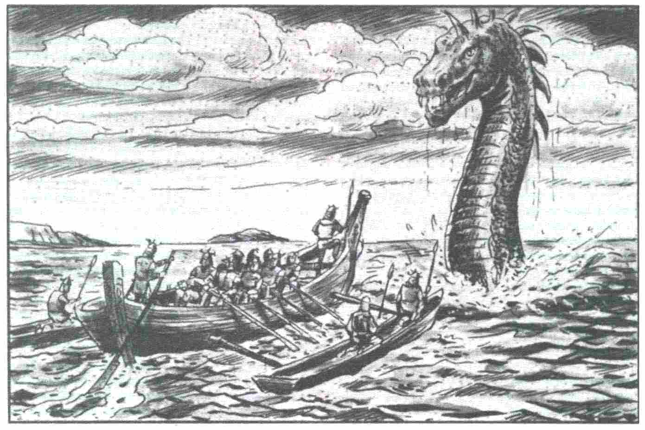

Architecture

L’architecture tharounaise se caractérise par l’énorme différence qui existe entre les huttes des paysans et les modestes maisons bourgeoises d’une part et les temples et fortifications fastueuses d’autre part. Ces habitations luxueuses, mais aussi les maisons bourgeoises, sont enchevêtrées les unes dans les autres : les toits sont presque toujours étagés les uns sur les autres et ornés d’innombrables tourelles, pagodes ou minarets.
Les murs sont de tout côté entrecoupés de balcons, d’arcades d’escaliers ou d’encorbellements. Pourtant, on remarque la prépondérance évidente des formes symétriques.
La surface de base de toute habitation est en principe carrée, circulaire ou forme un polygone régulier. Sur cette surface viennent s’ajouter des encoignures ou des excroissances.
Les coins et les arêtes ainsi que les fondations sont souvent ornés de statuettes, de bas-reliefs ou de crânes de rakshasas ou d’autres monstres destinés à chasser les arkanaïs et les autres esprits maléfiques.
Aux angles principaux ainsi qu’aux montant des portails on trouve même des statues, gardiens monumentaux qui mesurent jusqu’à deux mètres de haut. Toutes les surfaces libres sont multicolores. Sur les maisons luxueuses ce sont des catelles vitrifiées ou des plaquettes métalliques qui sont utilisées. De loin, ces demeures apparaissent comme des châteaux de contes de fées recouverts d’un glaçage de sucre.
Les villes – murailles, temples et habitations inclus -- couvrent d’énormes surfaces, parfois même toute une côte. Le plus souvent elles sont étagées en terrasses depuis la plage jusqu’à une colline. Les murs d’enceinte sont circulaires ou concentriques. Le trajet d’une porte à l’autre s’en trouve alors rallongé.
Ceci vise un objectif double : il s’agit d’une part de faciliter les possibilités défensives et d’autre part d’impressionner les visiteurs en les conduisant le long de rues somptueuses. En général, la moitié au moins de la surface d’une ville est constituée de construction de luxe comme les murs du palais, les attiques, les parcs, les obélisques, les statues, les mausolées et les temples. Les maisons bourgeoises sont cachées par ce faste ou tout simplement exclues des ouvrages de défense. La différence est très nette avec les maisons paysannes. Les huttes sont construites avec des matériaux de la région : bois, paille, torchis. Leur forme est simple. Les constructions les plus solides sont constituées de parois à double planche dont l’espace est rempli de tourbe ou de torchis. Les constructions de pierres sont rares en raison d’un climat souvent chaud.
En plusieurs régions de Tharoune, les gens vivent dans des habitats naturels. Les arbres géants se prêtent particulièrement bien à des habitations à étages une fois le tronc évidé. Ces villages dans les arbres, reliés par des passerelles suspendues, offrent une bonne protection contre les attaques tant terrestres qu’aériennes. Les grottes constituent également une forme d’habitat naturel. Au fil des générations, de véritables villages ont été creusés dans les falaises ou les collines de grès. Objets de valeur
Même si le système économique tharounais est primitif par certains côtés, les habitants du Nouveau Monde apprécient certains objets pour leur beauté.
Ces trésors sont souvent des pierres précieuses extraites des mines par les gruus et les esclaves. Elles sont un symbole de classe sociale et leurs propriétaires -- presque exclusivement des puissants, des Maîtres d'Armes ou des azaraïs – en font état sans honte.
Généralement ces pierres sont trouées pour en faire des colliers ou des bracelets portés aux poignets ou aux chevilles. Les personnages qui voyagent beaucoup préfèrent les sertir dans une pièce de métal ou dans une ceinture de cuir. La signification de ces bijoux varie de région en région. Certaines pierres permettent, selon leur couleur, de définir le culte de leur propriétaire : diamant, héliotite jaune, quartz orange, améthyste violette ou émeraude rose. Les pierres noires ne sont jamais portées.
Les couleurs inhabituelles comme le jade, la turquoise ou autres, ainsi que les combinaisons de couleurs divines permettent de reconnaître les suivants d’un maître.
Certains lords ont ajouté leurs armes de couleur à leurs tatouages et exigent de leur entourage le respect de ces couleurs. Un Maître d'Armes choisit généralement des pierres dont la couleur est assortie à celle de ses cheveux ou plus simplement en fonction de la mode. Dans tous les cas, la valeur personnelle donnée à une pierre est bien supérieure à la valeur réelle de l’objet. Les pierres de la grosseur d’un noyau de cerise coûtent entre 100 et 300 MP, mais les prix grimpent rapidement pour un collier par exemple.

Conseils pour le MJ

La campagne

MdA est un ensemble comprenant d’une part des règles et d’autre part du matériel de base ; il s’agit de la campagne des Douze Dieux contre les Nouveaux Dieux. Cette campagne se divise en plusieurs livrets d’aventures : les deux premiers se trouvent avec les boîtes de règles et les autres – pour le moment quatre sont prévues – seront éditées par la suite. Il ne s’agira plus alors d’une suite directe de la campagne comme c’était le cas pour la « Découverte du pays des Orks ». Les aventures représenteront uniquement les moments clefs de la libération du Nouveau Monde. Entre chacune dé ces aventures, les héros devraient vivre des aventures annexes qui, sans nécessairement les rapprocher du but principal, leur permettent de gagner un ou deux niveaux.
La postface de chaque aventure résumera la situation initiale de la suivante. Cette situation sera en gros la prise de pouvoir dans une région : d’abord une île, puis un archipel puis un royaume. Vous pouvez donc déjà imaginer quel sera le but final de la campagne.
A la fin de la campagne, nos héros auront vraisemblablement vécu leur plus grande aventure et leur niveau se situera quelque part au-delà du 30e. Ils pourront alors retourner en Aventurie, même si leur monde d’origine ne sera plus tout à fait ce qu’il était : nous veillerons à ce que ces incroyables capacités ne soient pas inutiles. Les héros pourront également demeurer dans le monde creux et aider à la constitution de la nouvelle société.
Ils peuvent enfin choisir de profiter d’une retraite bien méritée. Investis d’une certaine sagesse et éprouvés par des événements de nature cosmique, ils considéreront toute autre aventure comme une perte de temps. Jouer un rôle c’est aussi accepter le développement du héros depuis sa jeunesse, où il voit le monde sous sa dualité monstre/ami, jusqu’à une période ultérieure de sa vie où il sait que chaque monstre peut cacher un ami et que chaque ami peut se révéler être un monstre.

Manipulation des règles

Les héros – du moins ceux qui sont parvenus dans le Nouveau Monde – ne sont pas des personnages ordinaires, mais des hommes, des elfes ou des nains favorisés par le destin, c’est-à-dire par les Douze Dieux.
Ceci ne signifie en aucun cas que tout leur réussit. Les chemins des dieux sont insondables, c’est bien connu. De manière plus profane, on peut dire que même les Douze Dieux ne sont pas tout-puissants, à preuve les dieux ennemis qui se sont élevés contre eux dans le Panthéon. Il faut néanmoins considérer que ces héros qui ont tout vu et tout vécu ne doivent pas faillir uniquement par suite d’un malheureux jet de dés défavorable. De plus le MJ n’est pas un juge impartial – et en aucun cas l’adversaire des héros - mais plutôt une sorte d’aide en toile de fond.
Cela signifie en clair que nos héros ne devraient pas mourir. Pour éviter leur mort, vous pouvez faire appel à plusieurs moyens qui vont de la simple astuce au miracle en passant pas une libre interprétation des règles.
N’hésitez pas à faire usage du sixième sens des héros – leur instinct du danger acquis au cours de leur vie – surtout si le talent correspondant (ou l'IN) à une valeur supérieure ou égale à 15.
Usez largement des règles de malus et de bonus en combats, la vie des héros dépend de votre bon vouloir, alors pourquoi ne pas le faire transparaître dans les jets de dés.
Dans les situations critiques, proposez, sans en avoir l’air, de détruire une pierre runique et veillez à ce qu’elle soit rapidement remplacée. N’oubliez jamais qu’un Panthéon de dieux est derrière les héros et veille à ce qu’ils gagnent la guerre, même si de temps à autres ils perdent une bataille. En outre l'EA libérée par une rune peut, dans certaines conditions, suffire à faire remonter l'EV d’un héros de manière à ce qu’il puisse être guéri, même si son EV était tombée provisoirement au-dessous de 1. Parallèlement à la protection des héros, le MJ doit assurer la survie des personnages importants.
Lorsque plusieurs héros attaquent ensemble un puissant – en violation du code d’honneur – il est clair que tous les suivants s’en mêlent, même au péril de leur vie.
Pour les maîtres des runes, vous pourrez toujours improviser un sort jusqu’ici inconnu pour le sauver. Il existe des combinaisons sur le triangle magique pour lesquelles il n’existe pas de description. Et comme la magie runique est quelque chose de secret et d’individuel, vous avez la possibilité d’expliquer l’inexplicable par un sort inconnu.
Les lettres de joueurs nous ont fait remarquer que l’une des principales causes de mort était un tir réussi à la tête. Cinq héros (AD : 20) qui tirent ensemble sur la tête d’un même personnage tuent pratiquement à coup sûr la cible. Expliquez clairement qu’un impact à la tête n’est pas obligatoirement mortel. Les conditions sont pour chaque tir différentes et si en plus la cible est en mouvement (ce qui permet un malus supplémentaire) la probabilité est grande que ce soit par exemple la mâchoire qui encaisse le plus gros des dégâts.
Puisque les personnages importants ont la plupart du temps un niveau supérieur à 20, le MJ peut sans autre introduire une épreuve sous le niveau + 10 grâce à laquelle le combattant expérimenté peut au dernier moment éviter un projectile. Ceci est également valable pour les héros.
En bref : dans le sens général de la campagne, il est permis, et même parfois conseillé, de violer les règles. La décision du MJ fait force de loi et les règles ne sont en fait qu’un instrument alors que le déroulement du jeu est l’objectif principal.

Mort inattendue

Si malgré toutes les précautions du MJ et des joueurs, un héros ou un personnage principal venait à mourir, ce ne serait pas une catastrophe. Si l'EV tombe au-dessous de 0, cela ne signifie pas obligatoirement la mort.
Permettez ici l’exemple d’une scène classique. Un héros meurt dans les bras de ses compagnons. Le respect dû à une brave mourant fait cesser provisoirement le combat, ce qui cadre absolument avec le code d’honneur des Maîtres d'Armes. Avant de mourir, le héros a encore le temps de prononcer une malédiction contre son meurtrier.
Si le rôle est bien joué, la mort d’un tyran ou d’un héros aura encore plus d’influence sur l’aventure que sa vie. De plus, un joueur devrait avoir l’ambition de quitter ses compagnons de telle manière qu’ils gardent de lui un souvenir impérissable.
Pour qu’un joueur qui a perdu son héros puisse continuer à participer à la campagne, il est autorisé à choisir un nouveau héros parmi les Tharounais, par exemple un brigantaï ou un paysan qui aurait épousé les idées des étrangers. Si le héros avait les caractéristiques ou les capacités d’un Maître d'Armes, il faut veiller à ce que le transfert soit plausible. Le joueur peut naturellement tenter de jouer un personnage plus faible et de le faire progresser au fil de ses aventures.
Les caractéristiques de base d’un héros tharounais sont certainement supérieures à la moyenne pour tant qu’il ne s’agisse pas d’un simple paysan. Les Tharounais sont très superstitieux et n’ont donc guère peur de la mort.

Les batailles

Au cours de leur campagne les Héros devront souvent prendre part à un siège ou à un combat de masse. Au premier abord, il semble difficile de gérer un tel combat qui nécessite du MJ la prise en compte de milliers de personnages.
Ceci n’est toutefois pas indispensable car les héros ne voient qu’une partie du combat. Ce qui se passe en dehors de leur environnement direct, ils ne peuvent que le deviner en gros. Et lorsqu’un aventurier se bat pour sa vie, il ne se rend pas compte de ce qui se passe à plus de 20 m de distance.

Exemple : Si les héros tentent d’investir une portion de muraille défendue par 10 guéraïs, ils ont vraisemblablement suffisamment à faire. Ils ne s’inquiéteront de ce qui se passe ailleurs qu’une fois le mur sous leur contrôle, d’abord pour savoir s’ils ne risquent pas d’être à nouveau attaqués. Si ce n’est pas le cas, alors seulement ils constateront par exemple qu’un certain nombre de maisons sont en flammes, que 20 guéraïs contre-attaquent sur une autre partie du mur, que le maître des lieux se barricade dans le donjon, et c’est à ce moment là qu’ils décident s’ils attaquent de nouveau et où.
Tout ce dont le MJ a besoin est d’établir un plan de la ville et une chronologie des mouvements des troupes de part et d’autre. II lui suffira alors de lire ce qui se passe à un moment précis dans la région où se trouvent les héros. S’ils anéantissent une troupe destinée à une certaine action ultérieure, ils auront simplement empêché cette action.
Si le MJ veut forcer un événement, il peut toujours faire intervenir des renforts qui remplaceront les troupes mises hors de combat par les héros, ou alors, si cela est peu crédible, il peut faire intervenir la magie de façon à renforcer l’attaque ennemie sur d’autres fronts et ainsi libérer des troupes. Si les héros parviennent malgré tout à contrecarrer ces plans, ils auront été le véritable élément clef de la victoire et c’est bien ce qui distingue les héros du commun des mortels.

Nouvelles pierres runiques

Dans l’aventure, les héros trouveront peu à peu les pierres runiques dont ils auront besoin pour mener leur mission à bien. En tant que MJ, vous devez éviter que les héros trouvent toujours plus de pierres. S’il semble utile de disposer de plus de 60 sorts, cela s’avère catastrophique pour le jeu et pour l’équilibre des parties. Il en résulte des situations qui tarissent le plaisir des parties.

Exemple : un joueur se creuse la tête pour savoir lequel des 18 sorts possibles avec « combat » et « feu » il doit lancer, alors que le MJ essaie désespérément de se rappeler lesquels des 500 sorts dont disposent les héros et leurs adversaires ont été utilisés ce jour.
Ou encore: un joueur acquiert une nouvelle pierre et ne sait pas laquelle des 60 nouvelles possibilités il doit choisir alors même qu’il n’a pas fait usage de la moitié des sorts que lui permettait la situation précédente. La magie se résume alors à une statistique qui rompt le mystère dont elle doit être entourée et le plaisir de lui trouver une utilisation personnalisée.
Si vous voulez donner de nouvelles pierres aux héros, convainquez-les d’échanger les leurs de manière à ce qu’ils puissent avoir accès à de nouvelles combinaisons. Certains brigantaïs d'Hamour sont aussi des maîtres des runes désireux d’avoir accès à des nouvelles combinaisons et, vu la puissance des pierres, il y a également des Tharounais, à priori ennemis, qui sont intéressés à un échange (chaque nouvelle pierre modifie le répertoire des sorts).
Si les héros échangent trois ou quatre pierres similaires de manière à obtenir une collection de leurs runes préférées, ils pourront de toutes façons apprendre plus de sorts que tous les magiciens aventuriens réunis. Si vous avez l’impression que les héros disposent ensemble de trop de pierres, essayez de les pousser dans une situation dangereuse où ils devront détruire une pierre ou l’autre pour s’en sortir.
Une seule rune « esprit » suffit pour tout le groupe. Elle n’est même pas nécessaire si un druide fait partie du groupe, son poignard druidique la remplace. Dans tous les cas, les runes « vie » et « mort » sont tabou : leur puissance est inimaginable et elles joueront un rôle important dans une des dernières aventures de la campagne.

